VENDIM
Nr. 284, datë 1.4.2015

PËR MIRATIMIN E STRATEGJISË NDËRSEKTORIALE “AXHENDA DIXHITALE E SHQIPËRISË 2015-2020”

Në mbështetje të nenit 100 të Kushtetutës, me propozimin e ministrit të Shtetit për Inovacionin dhe Administratën Publike, Këshilli i Ministrave

VENDOSI:

1. Miratimin e strategjisë ndërsektoriale “Axhenda Dixhitale e Shqipërisë 2015-2020”, sipas tekstit bashkëlidhur këtij vendimi.
2. Ngarkohen ministri i Shtetit për Inovacionin dhe Administratën Publike dhe ministritë e institu-cionet qendrore, të përmendura në tekstin e kësaj strategjie, për zbatimin e këtij vendimi.
Ky vendim hyn në fuqi pas botimit në Fletoren Zyrtare.

KRYEMINISTRI
Edi Rama

STRATEGJIA NDËRSEKTORIALE
“AXHENDA DIXHITALE E SHQIPËRISË
2015-2020”

LISTA E AKRONIMEVE

3G | Gjenerata e tretë e rrjeteve të telefonisë së lëvizshme
AKCE | Autoriteti Kombëtar për Certifikimin Elektronik
AKEP | Autoriteti i Komunikimeve Elektronike dhe Postare
AKSHI | Agjencia Kombëtare për Shoqërinë e Informacionit
AKTI | Agjencia e Kërkimit, Teknologjisë dhe Inovacionit
ALCIRT | Agjencia Kombëtare për Sigurinë Kompjuterike
AMA | Autoritetit i Mediave Audiovizive
APP | Agjencia e Prokurimit Publik
ASHDHGJH | Autoritetit Shtetëror për të Dhënat Gjeo-Hapësinore
ASHZHI | Agjencia Shqiptare e Zhvillimit të Investimeve
BB | Banka Botërore
BE | Bashkimi Evropian
BSP | Ofrues Shërbimi Biznesi (Business Service Provider)
bSEE | Broadband South Eastern Europe
DAP | Departamenti i Administratës Publike
DBAL | Baza Elektronike e të dhënave të arsimit të lartë
DPZHFNH | Departamenti i Programimit të Zhvillimit, Financimeve dhe Ndihmës së Huaj
e- Biznesi | Biznesi elektronik
E-Government | Qeverisja elektronike
e SEE | Evropa Juglindore elektronike (Electronic South Eastern Evrope)
e-Services | Shërbime elektronike
EUROSTAT | Zyra e Statistikave e Komunitetit Evropian
GI | Informacionin Gjeografik
GIS | Geographical Information System
GovNet | Government Network (rrjeti qeveritar)
IDI | Indeksi i zhvillimit të TIK
INSTAT | Institutit i Statistikës
IoT | Internet of Things
IPB | Indeksi i shportës së çmimeve në TIK
IPR | E drejta e pronësisë Intelektuale (Intelectual Property Rights)
ISP | Internet Service Provider (ofruesi i shërbimit internet)
ITU | International Telecommunications Union (Bashkimi Ndërkombëtar i Telekomunikacioneve)
KDIMDP | Komisioneri për të Drejtën e Informimit dhe Mbrojtjen e të Dhënave Personale
KE | Komisioni Evropian
KM | Këshilli i Ministrave
MAS | Ministria e Arsimit dhe Sportit
MMSR | Ministria e Mirëqenies Sociale dhe Rinisë
MSA | Marrëveshja e Stabilizim Asociimit
MSH | Ministria e Shëndetësisë
MSHIAP | Ministri i Shtetit për Inovacionin dhe Administratën Publike
MZHETS | Ministria e Zhvillimit Ekonomik, Turizmit, Tregtisë dhe Sipërmarrjes
MZHU | Ministria e Zhvillimit Urban
NSDI | Infrastruktura Kombëtare e të Dhënave Hapësinore
OECD | Organizata për Bashkëpunim dhe Zhvillim Ekonomik
OSHC | Ofrues i Shërbimit të Certifikimit
PKI | Public Key Infrastrukture
PQH | Partneriteti për Qeverisjen e Hapur (OGP)
QKL | Qendra Kombëtare e Liçencimit
QKR | Qendra Kombëtare e Regjistrimit
QSUT | Qendra Spitalore Universitare Tiranë
SEMD | Sistemi elektronik për kontrollin e gjendjes gjyqësore
SISP | Sistemi i Informacionit për Shëndetin Publik
SKZHI | Strategjia e Kombëtare për Zhvillim dhe Integrim
SMIP | Sistemi i Menaxhimit të Informacionit Parauniversitar
SNAD | Strategjia Ndërsektoriale e Agjendës Dixhitale
SPC | Sistemi Publik i Konektivitetit
TIK | Teknologjitë e informacionit dhe komunikimit
UN | Kombet e Bashkuara
UNDP | Programi për Zhvillim i Kombeve të Bashkuara
VoIP | Telefonia në internet (Voice over IP)
xDSL | Teknologji që ofrojnë transmetimin e të dhënave Dixhitale

HYRJE

Teknologjitë e informacionit dhe të komunikimit (TIK) luajnë një rol të veçantë në zhvillimin e një ekonomie konkurruese të bazuar në njohuri dhe inovacion. Kjo teknologji mundëson sigurimin e një cilësie më të lartë të jetës për qytetarët, ndihmon në lehtësimin dhe efikasitetin e proceseve të biznesit, si dhe në rritjen e efektivitetit dhe transformimin e qeverisjes. Zhvillimi i sektorit TIK konsiderohet si një politikë horizontale, pasi efektet dhe ndikimet e zbatimit të tij shtrihen mbi të gjithë sektorët socialë dhe ekonomikë të vendit.
Prioritetet e TIK në nivel evropian janë të përshkruara në “Evropa 2020” - një strategji për rritje të qëndrueshme dhe gjithë përfshirëse që synon përgatitjen e ekonomisë së BE-së për sfidat e dekadës së ardhshme. Axhenda Dixhitale për Evropën (DAE), është e lidhur drejtpërdrejtë me fushën e teknologjisë së informacionit dhe komunikimit.
Në analogji me politikat dhe prioritetet e Bashkimit Evropian, zhvillimi i TIK dhe Axhenda Dixhitale janë pjesë e programit të qeverisë shqiptare 2013-2017. Programi e shikon zhvillimin e TIK dhe e-shërbimet të lidhura ngushtë me zhvillimin ekonomik dhe social të vendit. Në programin e qeverisë është përcaktuar se qeveria do të punojë në 3 drejtime kryesore duke vendosur objektiva të matshëm:
- Së pari, për shtimin dhe promovimin e shërbimeve elektronike për qytetarët, biznesin dhe administratën. Prioritet do të jetë rritja e transpa-rencës dhe përmirësimi i shërbimeve në administratën publike sipas parimeve të iniciativës Open Government Partnership.
- Së dyti, për përdorimin e TIK në edukim për të kapërcyer hendekun dixhital dhe për të aftësuar rininë. Politikat do të jenë të orientuara drejt përmirësimit dhe zgjerimit të kapaciteteve njerëzore në mënyrë që të rritet numri i përdoruesve dhe të promovohet zhvillimi i ofruesve të e-shërbimeve. Në këtë mënyrë do të nxitet krijimi i vendeve të punës për të rinjtë të cilët mund të punësohen në tregun shqiptar, rajonal e më gjerë.
- Së treti, konsolidimi i infrastrukturës dixhitale në të gjithë territorin e Republikës së Shqipërisë, duke respektuar me rigorozitet parimet evropiane të konkurrencës së lirë e të ndershme.
TIK është aktualisht një nga forcat kryesore lëvizëse të ekonomisë. Një e katërta e rritjes së PBB-së në BE vjen nga sektori TIK. Investimet në TIK dhe inovacion deri në 2020 pritet që të kontribuojnë në rritjen e produktivitetit në BE me 45%. Në Shqipëri, vetëm sektori i komunikimeve elektronike si pjesë e TIK jep një kontribut në GDP që llogaritet në 5-6%.
TIK dhe proceset e dixhitalizimit mbështesin modernizimin në:
- Proceset ekonomike: nëpërmjet përmirësimit të kapaciteteve prodhuese të bazuara në TIK, ekonomisë së dijes dhe krijimit të start-ups, zhvillimin e aktiviteteve inovatore dhe inteligjente në qytete dhe komunitete, rritjen e produktivitetit në bujqësi, ndërmarrjet sociale etj.;
- Proceset sociale: në përmirësimin e shërbimeve të ofruara ndaj komunitetit dhe të prodhimit të të mirave të përbashkëta, në nxitjen dhe lehtësimin e inovacionit social, krijimit dhe shfrytëzimit të përba-shkët të burimeve, dhe financimeve etj.;
- Proceset institucionale dhe administrative: nëpërmjet shërbimeve e-Government, identitetit dixhital, lehtësimit të ndërveprimit ndërinstitucional, thjeshtëzimit të procedurave institucionale dhe admi-nistrative, ofrimit të shërbimeve ndihmëse online, pjesëmarrjes në vendimmarrje të qytetarëve dhe biznesit etj.
TIK shihet si një mjet i cili ndryshon jetën e përditshme, transformon organizimin e punës, ndryshon tregjet ekzistuese duke krijuar mundësi dhe modele të reja biznesi, pjesëmarrjeje, bashkëpunimi e ndërveprimi me Administratën Publike, një qeverisje të hapur dhe transparente. Në këtë këndvështrim objektivat janë:
- përshpejtimi i procesit të dixhitalizimit në një mënyrë sistematike e të qëndrueshme në çdo fushë të jetës dhe ekonomisë.
- krijimi i kushteve të favorshme për realizimin e infrastrukturave të përshtatshme si rrjetet me brez të gjerë, data center, për të garantuar nivele të larta sigurie për rrjetet e informimit, për të integruar dhe informatizuar shërbimet e administratës publike dhe të sektorit privat.
Zhvillimet e TIK dhe shoqërisë së informacionit në Shqipëri kanë qenë të bazuara në modelin Evropian si në planin “eEvrope”, “i2010” etj. Ato janë gjithashtu në përputhje me zhvillimet rajonale dhe në perspektivën e integrimit me Bashkimin Evropian.
Objektivi kryesor i Agjendës Dixhitale për Evropën është krijimi i përfitimeve të qëndrueshme ekonomike dhe sociale nga zhvillimi i një tregu të vetëm dixhital të bazuar në përdorimin e internetit të shpejtë dhe ultra të shpejtë, si dhe të aplikacioneve të ndërveprueshme. Axhenda Dixhitale për Evropën ka identifikuar shtatë dimensione (shtylla) prioritare të ndërlidhura ngushtë me njëra tjetrën:
- Një treg të vetëm dixhital;
- Standarde dhe ndërveprim;
- Besim dhe siguri;
- Akses në internet të shpejtë dhe ultra të shpejtë;
- Kërkim dhe inovacion;
- Përmirësim të dijes, aftësive dhe përfshirjes Dixhitale;
- Përfitime nga TIK për gjithë shoqërinë;
Në nëntor të vitit 2013 vendet e Evropës Juglindore miratuan Strategjinë Rajonale për Evropën Juglindore, SEE-2020. Në këtë dokument strategjik objektivat për zhvillimin e Agjendës Dixhitale zënë vend nën dimensionin e Shoqërisë Dixhitale në shtyllën “Për një rritje inteligjente” (Smart growth).
Axhenda Dixhitale e Shqipërisë për 2015-2020, që prezantohet në këtë dokument, mban në konsideratë objektivat e zhvillimit rajonal të përcaktuara në Strategjinë SEE-2020 dhe mbështetet në Agjendën Dixhitale të BE-së. Dokumenti pas një analize të situatës dhe zhvillimeve aktuale, përcakton vizionin dhe objektivat e zhvillimit për periudhën 2015-2020, si dhe jep drejtimet kryesore të politikave që do të ndiqen për realizimin e këtyre objektivave.

KAPITULLI I
KUSHTET AKTUALE

Strategjia Ndërsektoriale për Shoqërinë e Informacionit 2008-2013 (SNSHI) e miratuar me vendimin e Këshillin e Ministrave nr. 59, datë 21.1.2009, përcaktonte drejtimet kryesore dhe objektivat e zhvillimit në fushën e shoqërisë së informacionit gjatë 2008-2013. Ky dokument zëvendësoi dokumentin e parë të strategjisë për TIK të miratuar në vitin 2003 dhe bënte një plotësim të objektivave kryesorë për TIK të përcaktuara në dokumentin e SKZHI-së 2007-2013.
Bazuar në situatën e zhvillimit të TIK dhe shoqërisë së informacionit në vitin 2008, ku identifikohej një penetrim tepër i ulët i internetit, i PC-së në familje, dhe i telefonisë fikse, penetrimi i telefonisë celulare në nivel 70%, disa zhvillime të shërbimeve elektronike kryesisht të lidhura me biznesin, një kuadër institucional dhe ligjor jo i plotësuar për shoqërinë e informacionit, SNSHI ishte e ndërtuar në pesë komponentë kryesorë:
- Zhvillimi i kuadrit ligjor dhe institucional;
- Zhvillim i infrastrukturës TIK mundësimi i një interneti të lirë dhe të shpejtë;
- Zhvillimi i e-qeverisjes;
- Edukimi dhe njohuritë për TIK;
- Promovimi i e-biznesit.
SNSHI shoqërohej gjithashtu me një plan veprimi që u rishikua në vitin 2011. Plani i veprimit për periudhën 2011-2013, përfshinte aktivitete për zhvillimin e TIK, e-qeverisjes dhe shoqërisë së informacionit në tërësi. Një pjesë e aktiviteteve të këtij plani janë realizuar dhe një pjesë janë ende në proces. Një numër aktivitetesh duhen riadresuar dhe fokusuar në përmbushje të programit të qeverisë për zhvillimin e konsoliduar të infrastrukturës TIK, shtimin e shërbimeve elektronike dhe rritjen e përdorimit të tyre nga qytetarët, biznesi dhe vetë administrata publike.
Zhvillimi i kuadrit ligjor dhe institucional
Gjatë periudhës 2008-2013, u hartuan dhe miratuan një sërë ligjesh në përputhje me standardet e Bashkimit Evropian. Përpjekjet e institucioneve shqiptare në këtë periudhë u fokusuan në zhvillimin e kuadrit të nevojshëm ligjor dhe institucional në mënyrë që të sigurohej mjedisi efikas për komunikimin me biznesin, ndërtimin dhe mirë-mbajtjen e infrastrukturave të përparuara të komuni-kimit elektronik për nevojat e administratës publike dhe qeverisjes elektronike, rregullimet ligjore për menaxhim të spektrit mbi bazën e parimit të neutralitetit teknologjik për të promovuar zhvillimin e infrastrukturës broadband, zhvillimin dhe ofrimin e shërbimeve elektronike për bizneset dhe individët në kuadër të qeverisjes elektronike.
Legjislacioni shqiptar në fuqi për komunikimet elektronike, shoqërinë e informacionit dhe median synon:
- eliminimin e pengesave për funksionim të efektshëm të tregut të brendshëm në rrjetet dhe shër-bimet e komunikimeve elektronike;
- promovimin e konkurrencës në tregun e brend-shëm;
- mbrojtjen e konsumatorit etj.
Marrëveshja e Stabilizim Asociimit në nenet 102-104, të saj parashikon detyrimin për përafrimin e legjislacionit të brendshëm me acquis të BE-së dhe harmonizimin me politikat e BE-së. Gjithashtu, MSA kërkon një vëmendje të veçantë në respektimin e të drejtave të pronësisë intelektuale në transmetimin e programeve me linja tokësore, satelitore, kabllore, etj. Në përputhje me angazhimet e MSA-së janë miratuar dhe hartuar një sërë ligjesh të rëndësishme si:
- Ligji nr. 9918, datë 19.05.2008, "Për komuni-kimet elektronike në Republikën e Shqipërisë", i ndryshuar me ligjin nr. 102/2012 në përputhje me zhvillimet më të fundit të acquis të BE-së;
- Ligji nr. 9880, datë 25.2.2008, “Për nënshkrimin elektronik”;
- Ligji nr. 10273, datë 29.4.2010, “Për dokumentin elektronik”;
- Ligji nr. 10128 datë 11.5.2009, “Për tregtinë elektronike”, i ndryshuar me ligjin nr. 135/2013;
- Ligji nr. 9887, datë 10.3.2010, “Për mbrojtjen e të dhënave personale”, i ndryshuar me ligjin nr. 48/2012 dhe ligjin nr. 120/2014;
- Ligji nr. 10325, datë 23.9.2010 “Për bazat e të dhënave shtetërore”;
- Ligji nr. 9380, datë 28.4.2005 “Për të drejtën e autorit dhe të drejtat e tjera të lidhura me të”;
- Ligji nr. 72, datë 28.6.2012 “Për organizimin dhe funksionimin e infrastrukturës kombëtare të Informa-cionit Gjeohapësinor në Republikën e Shqipërisë”;

- Ligji nr. 146/2014 “Për njoftimin dhe konsultimin publik”;
- Ligji nr. 119/2014 “Për të drejtën e informimit”;
Shqipëria ka harmonizuar legjislacionin për krimin kibernetik me Konventën e Këshillit të Evropës për Krimin Kibernetik (ETS nr. 185). Në vitin 2004, Shqipëria ratifikoi "Protokollin Shtesë të Konventës për Krimin Kibernetik, për penalizimin e akteve me natyrë raciste dhe ksenofobe të kryera nëpërmjet sistemeve kompjuterike" (ETS nr. 189) dhe në vitin 2008 u bë amendimi i Kodit Penal ku u përfshinë dispozitat për krimin kibernetik.
Është në proces transpozimi i direktivës 2001/29/EC për pronësinë intelektuale në shoqërinë e informacionit.
Gjithashtu janë miratuar një sërë aktesh nënligjore kryesisht të lidhura me e-qeverisjen, si:
- Vendimi i Këshillit të Ministrave nr. 248, datë 27.4.2007, e ndryshuar, për krijimin dhe funksio-nimin e AKSHI-t;
- Vendimi i Këshillit të Ministrave nr. 945, datë 2.11.2012 “Për miratimin e rregullores “Administrimi i sistemit të bazave të të dhënave shtetërore”;
- Vendimi i Këshillit të Ministrave nr. 961, datë 24.11.2010, “Për përcaktimin e autoritetit rregullator koordinues të bazave të të dhënave shtetërore";
- Vendimi i Këshillit të Ministrave nr. 357, datë 24.2.2013: “Për miratimin e rregullores për menaxhimin e dokumentit elektronik në Republikën e Shqipërisë”;
- Vendimi i Këshillit të Ministrave nr. 303, datë 31.3.2011 “Për krijimin e njësive të teknologjisë së informacionit e të komunikimit në ministritë e linjës dhe institucionet e varësisë”;
- Vendimi i Këshillit të Ministrave nr. 778, datë 7.11.2012 “Për miratimin e standardeve të përgjithshme, minimale të personelit NJTIK për strukturimin organizativ të TIK”;
- Vendimi i Këshillit të Ministrave nr. 710, datë 21.8.2013 “Për krijimin e funksionimin e sistemeve të ruajtjes së informacionit, vazhdueshmërisë së punës dhe marrëveshjeve të nivelit të shërbimit”;
- Vendimi i Këshillit të Ministrave nr. 734, datë 28.8.2013 “Për krijimin e sistemit unik të regjistrimit, autentifikimit dhe identifikimit të përdoruesve në marrjen e shërbimeve publike nga sistemet elektronike”.
- Udhëzim nr. 1, datë 31.12.2012 për vërtetimin e kopjes në letër të dokumentit elektronik në institucionet publike;
- Udhëzim nr. 2, datë 2.9.2013 “Për standardi-zimin e hartimit të termave të referencës për projektet TIK në administratën publike”.
Aktualisht ka një kuadër të pasur ligjor që rregullon direkt dhe indirekt TIK dhe shoqërinë e informacionit. Megjithatë plotësimi dhe përmirësimi i legjislacionit për TIK, e-qeverisjen dhe shoqërinë e informacionit është i nevojshëm për t’iu përgjigjur zhvillimit dinamik të kësaj fushe dhe krijimit të një tregu të vetëm Dixhital të integruar me atë BE-së dhe më gjerë.
Zhvillimi i infrastrukturës TIK dhe interneti
Me liberalizimin e tregut të telekomunikacioneve dhe pas privatizimit të kompanive me pronësi shtetërore, zhvillimi i infrastrukturës TIK është i lidhur ngushtë me investimet private dhe politikat nxitëse për investime private. Miratimi i ligjit nr. 9918, datë 19.05.2008 "Për komunikimet elektronike në Republikën e Shqipërisë", shënoi një hap të rëndësishëm për liberalizimin e plotë të tregut të telekomunikacioneve. Ligji sidomos eliminoi barrierat hyrëse në treg për sipërmarrësit si edhe mundësoi:
- të drejtën e çdo sipërmarrësi për të ofruar rrjete dhe shërbime të komunikimeve elektronike, mbi bazën e autorizimit të përgjithshëm, si edhe ato të autorizimit individual në rastin e përdorimit të burimeve të fundme (frekuenca dhe numra);
- një mjedis rregullator të përshtatshëm, që respekton parimin e paanshmërisë teknologjike;
- dhënien e të drejtave të përdorimit burimeve të kufizuara përmes procedurave transparente, jodiskriminuese dhe proporcionale.
Konkurrenca në tregun e komunikimeve elektronike është rritur dhe në vitin 2014 operonin në tregun e komunikimeve elektronike katër operatorë të telefonisë celulare, 79 operatorë alternativë të telefonisë fikse dhe 131 ofrues të shërbimit internet, ISP. Tre operatorë të telefonisë celulare ofrojnë shërbime të lëvizshme me brez të gjerë bazuar në teknologjinë 3G.
Në gjashtëmujorin e parë të vitit 2014, të dhënat për tregun të publikuara nga AKEP japin këto shifra: përdorues aktivë të telefonisë celulare 3,473,361; numri i përdoruesve të internetit broadband nga celularët 1,058,354 ndërsa numri i pajtimtarëve fiks vazhdon të ulet duke shkuar në 255,358 nga 281200 që ishte në fund të vitit 2013. Numri i pajtimtarëve fiks broadband, 188,668.
Shkalla e përdorimit të shërbimeve të komunikimeve elektronike si telefoni celulare, internet etj. është rritur vit pas viti. Vrojtime të ndryshme tregojnë se dhe përdorimi i aparateve “smart”, tableta etj. është rritur. Përdorimi i rrjeteve sociale është në një shkallë të gjerë në vend. Gjithashtu vërehet një trend në rritje për trafikun e komunikimeve data dhe ulje të trafikut telefonik (zanor). Kjo është një tendencë globale që reflektohet dhe në vendin tonë.
Penetrimi i internetit sipas të dhënave të publikuara nga ITU për Shqipërinë vlerësohet mbi 60%, penetrimi i broadbandit është rritur, veçanërisht kemi rritje në segmentin mobile broadband. Në fund të vitit 2013, penetrimi mobile broadband bazuar në të gjitha llojet e pajisjeve përfshirë smartphone dhe tablete arriti në 37%. Gjithashtu tarifat për aksesin në internet janë ulur me disa herë duke e bërë më të përballueshëm marrjen e këtij shërbimi. Shpejtësia e ofrimit të shërbimit internet është rritur. Shpejtësia më e përdorur është rritur nga 256kbit/s në vitin 2008-2009 në 2-4 Mbit/s. Bazuar në të dhënat e LSMS 2012 dhe LSMS 2008, numri i familjeve që zotërojnë PC është rritur me 4-5 herë. Një panoramë e përgjithshme mbi ecurinë e treguesve kryesore të sektorit të komunikimeve elektronike jepet në aneksin 2.
Pavarësisht progresi në fushën e TIK, Shqipëria ende mbetet larg nivelit mesatar jo vetëm të vendeve të BE-së, por edhe atyre të rajonit lidhur me aksesin në infrastrukturat dhe shërbimet broadband.

Plani kombëtar për Zhvillimin e Broadband
Plani kombëtar për Zhvillimin e Broadbandit është një dokument strategjik për zhvillimin e infrastrukturës broadband dhe shërbimeve i miratuar me vendimin e Këshillit të Ministrave nr. 468, datë 30.5.2013. Plani Kombëtar i Broadband-it është një zhvillim i rëndësishëm sepse jep një drejtim të qartë se çfarë do të bëjë Qeveria, administrata publike, rregullatori si AKEP-i në periudhën 2013-2020. Ai ofron një vizion se si do zhvillohet aksesi në internet duke u përdorur maksimalisht në familjet shqiptare edhe në zonat më të largëta.
Plani Kombëtar për Zhvillimin e Broadband-it përcakton si vizion zhvillimin e infrastrukturës dhe shërbimeve broadband në të gjithë vendin për të përftuar akses në shërbimet elektronike në fusha të ndryshme si shëndetësi (e-health), edukim (e-education), tregti (e-commerce), shërbimet qeveritare (e-government) duke nxitur zhvillimin ekonomik dhe social të vendit.
Shërbimet broadband mundësojnë informim të shpejtë dhe të plotë për individët dhe bizneset, mbështesin një qeverisje më të mirë, dhe sipas të dhënave të ITUrritja e shkallës së penetrimit të broadbandit me 10% sjell rritje ekonomike të GDP-së prej 1.38% në vendet me zhvillim ekonomik të ulët e të mesëm.
Në kuadër të implementimit të Planit Kombëtar të Broadbandit 2013-2020, gjatë vitit 2014 janë ndërmarrë disa aktivitete, të cilat kanë për qëllim plotësimin e objektivave të vëna në kuadrin rregullator e teknike. Të tilla përmendim konsultime publike nga AKEP për çështjet e spektrit, konferencën kombëtare mbi zhvillimin e brodband duke i vënë theksin bashkëpunimit të ngushtë publik-privat dhe nevojës për investime, krijimin e Fondit Rajonal të Zhvillimit për të mbështetur projektet e zhvillimit rural e rajonal për infrastrukturë, TIK e e-qeverisje, e-learning etj.
Dhënia e të drejtave të përdorimit të frekuencave, të cilat janë një burim i kufizuar kombëtar më vlerë të konsiderueshme në ekonominë e një vendi, bazohen në parimin e neutralitetit teknologjik, duke u dhënë hapësirën e duhur teknologjive më të zhvilluara broadband të komunikimeve të lëvizshme LTE/4G për t’u aplikuar në parametrat e tyre më të mirë.
Rol të rëndësishëm në këtë drejtim luan edhe lirimi i spektrit të quajtur “Dividendi Dixhital”, aktualisht i përdorur për transmetime audiovizive. Dividendi Dixhital do të vihet në dispozicion të shërbimeve me brez të gjerë të komunikimeve të lëvizshme duke ndikuar në këtë mënyrë drejtpërdrejtë në rritjen e aksesit broadband. Përpjekjet e Qeverisë janë fokusuar në zbatimin në kohë të “Strategjisë për kalimin nga transmetime analoge në transmetime numerike”. Për lirimin e Dividendit Dixhital dhe vënien e tij në përdorim të shërbimeve me brez të gjerë një rol të rëndësishëm bazuar në ligjin nr. 97/2013” Për mediat audiovizive”, ka Autoriteti i Medias Audiovizive (AMA).
Zhvillimi infrastrukturës TIK për broadband të shpejtë dhe super të shpejtë kërkon krijimin e burimeve të nevojshme për spektrin radio si një burim i kufizuar natyror. Për këtë është e nevojshme hartimi i një politike spektrale të qartë për të nxitur investimet afatgjata në rrjetet NGN. Perspektiva e zhvillimit të sektorit të komunikimeve elektronike, zhvillimet e rrjeteve mobile broadband të gjeneratës 4G, kërkojnë një zhvillim të integruar të harmonizuar të infrastrukturës së komunikimeve elektronike. Investimet e përbashkëta, bashkëpërdorimi dhe adresimi i të drejtës së kalimit për rrjetet e komunikimeve elektronike mbetet një çështje që kërkon zgjidhje të shpejtë. Zhvillimi i gjerë i shërbimeve elektronike në tërësi dhe rritja e kërkesës për to, kërkojnë edhe zhvillimin e infrastrukturës kabllore me fibra optike në të gjithë vendin.
Zhvillimi i e-qeverisjes dhe shoqërisë së informa-cionit
Zhvillimet për e-qeverisjen në periudhën 2008-2013, u fokusuan në nivelin qendror dhe kryesisht në shërbimet publike qeveri-biznes (G2B) dhe G2G. Ngritja e Qendrës Kombëtare të Licencimit; Qendrës Kombëtare të Regjistrimit; zgjerimi i infrastrukturës GovNET (G2G), krijimi i infrastrukturës për ndërveprimin; shërbimet e-taksa; e-prokurimet; e-doganat; e-patentat, e-gjobat, Regjistri Kombëtar i Gjendjes Civile, lëshimi i dokumentit biometrik etj. janë disa nga zhvillimet kryesore.
Në vitin 2007 u krijua Agjencia Kombëtare për Shoqërinë e Informacionit (AKSHI) si një agjenci e specializuar për e-qeverisjen dhe shoqërinë e informacionit. Gjatë periudhës 2008-2014 është punuar për zgjerimin e shtrirjes së GovNET, rritjen e numrit të institucioneve të lidhura në GovNET nga 18 në vitin 2008 në 211 institucione në fund të vitit 2014, krijimin e portalit e-Albania.al, zhvillimin e implementimin e sistemit të e-akteve, krijimin e datacenterit qeveritar, krijimin e infrastrukturës për ndërveprimin e sistemeve (ESB), krijimin e infrastrukturës për PKI dhe ofrimi i shërbimeve të sigurta, zhvillimi i infrastrukturës “Cloud computing” etj.
Përmes qendrës së të dhënave qeveritare AKSHI, ofron një numër shërbimesh të përqendruara për 211 institucione publike. Kjo qendër është ngritur pranë Agjencisë Kombëtare të Shoqërisë së Informacionit (AKSHI), sipas standardeve bashkëkohore dhe mundëson që të gjitha shërbimet online qeveritare të jenë të qendërzuara e të integruara. Gjatë vitit 2014 është realizuar lidhja e 15 institucioneve në Government Gateway.
Në sistemin shëndetësor janë realizuar një sërë ndërhyrjesh dhe investimesh të rëndësishme në fushën e teknologjisë së informacionit e të komunikimit, si: projekti i telemjekësisë së Shqipërisë, i implementuar që nga viti 2012; Sistemi Informativ për Vaksinimin; Sistemi Elektronik për Recetat me Rimbursim, Sistemi Elektronik i Kostos së Spitaleve, Regjistri Elektronik i Depove Farmaceutike, Sistemi Elektronik i Depistimit.
Në fushën e financave publike. Në Ministrinë e Financave funksionojnë Sistemi i Menaxhimit të Borxhit dhe Analizës Financiare, Programi i Buxhetit Afatmesëm (PBA), Sistemi Informatik Financiar i Qeverisë. Në kuadrin e zhvillimit të sistemeve, si dhe përmirësimin e infrastrukturës, Ministria e Financave ndër të tjera ka mundësuar investimin për “Përmirësimin e infrastrukturës qendrore të sistemit të thesarit”.
Në Drejtorinë e Tatimeve është ngritur: Sistemi i Integruar i Tatimeve, Databaza e Deklarimit Elektronik, Databaza e Sistemit të Pajisjeve Fiskale. Shërbimet e-taksë të prezantuara fillimisht në vitin 2008, janë duke u përmirësuar dhe pasuruar me shërbime të reja. Në dogana funksionon sistemi i automatizuar i të dhënave doganore dhe sistemi ASYCUDA.
Në fushën e drejtësisë janë zhvilluar disa projekte të rëndësishme, si: është ngritur Regjistri Noterial Shqiptar, Sistemi i Menaxhimit Elektronik të Çështjeve të Përmbarimit Gjyqësor – ALBIS, Sistemi Elektronik i Regjistrimit të Çështjeve Gjyqësore – ICMIS, Sistemi i Certifikatës On-line të Gjendjes Gjyqësore. Në ZRPP është ngritur sistemi i kompjuterizimit të regjistrimit të pasurive të paluajtshme.
Në lidhje me e-biznesin, ngritja e Qendrës Kombëtare të Regjistrimit dhe Qendrës Kombëtare të Licencimit ishin ndër eksperiencat e para për ofrimin e shërbimeve për biznesin përmes qendrave me një ndalesë (one stop shop). U krijua regjistri elektronik i bizneseve i cili është i publikuar në www.qkr.gov.al. Regjistrimi i një biznesi kaloi në një procedurë më të thjeshtë dhe të reduktuar në kohë. Megjithatë regjistrimi i biznesit dhe aplikimi në qendrën kombëtare të licencimit ende nuk kryhet plotësisht online.
Gjatë vitit 2013-2014, u implementua projekti i gjurmueshmërisë online në QKR dhe QKL. Realizimi i këtij projekti i ka dhënë mundësinë subjekteve që aplikojnë për leje/licenca pranë sporteleve të QKL-së apo për regjistrim në QKR të ndjekin në website-in e QKL (www.qkl.gov.al) dhe QKR-së www.qkr.gov.al ecurinë e aplikimit në gjitha fazat që ai kalon.

Këto zhvillime kanë ndikuar në përmirësimin e indeksit të gatishmërisë për qeverisjen elektronike. Shqipëria në vitin 2014 u rendit në vendin e 84 nga 190 vende në nivel botëror sipas Indeksit të Qeverisjes Elektronike kundrejt vendit të 85-të nga 182 vende në vitin 2008. Ndërsa, indeksi për ofrimin e shërbimeve online (pjesë përbërëse e Indeksit për Qeverisjen Elektronike) për Shqipërinë është rritur nga 0.3913 në vitin 2008, në 0.4488 në vitin 2014. Një informacion i detajuar mbi ecurinë e indikatorëve për IDI për zhvillimin e TIK sipas publikimeve të ITU, indikatorit për e-qeverisjen dhe e-pjesëmarrjen sipas raporteve të UN jepet në aneksin 3.
Shqipëria është në nivel mesatar në renditjen botërore për e-qeverisjen, por situata e Shqipërisë sipas raporteve të UNPAN, mbetet në nivele të ulëta në renditjen rajonale: Greqia zë vendin e 34; Kroacia vendin e 47, Bullgaria vendin e 73, Serbia vendin e 69, etj.
TIK në edukim
TIK në edukim përbënte një nga drejtimet kryesore të përcaktuara në SNSHI 2008-2013. Në këtë fushë ka pasur disa zhvillime po mbetet ende shumë për të bërë. Sot në sistemin arsimor parauniversitar ka 1496 laboratorë kompjuterësh. Rrjeti i internetit është instaluar në shkolla duke u mundësuar nxënësve dhe mësuesve të përdorin burime të ndryshme informacioni dhe në veçanti, të punojnë me projekte kurrikulare. Çdo shkollë ka lidhje të dedikuar broadband, por kjo është vetëm në ambientet e laboratorëve kompjuterikë.
Lënda e TIK-ut në vitin 2006 zhvillohej vetëm në shkollë të mesme, ndërsa në 2014 është shtrirë edhe në arsimin bazë, vazhdon në klasën e VII-të dhe shtrihet deri në klasën e XII-të.
Nga shkollat e arsimit bazë publik, raportohen 15731 PC, nga të cilët 11331 janë funksionalë, ndërsa 4400 PC janë jofunksionalë. Shkollat raportojnë 1631 laptopë, nga të cilët 432 janë jashtë funksionit.
Sistemi i Menaxhimit të Informacionit Para-universitar (SMIP), i cili do të përmbante bazën e të dhënave të nxënësve bashkë me nr. e amzës dhe notat e dëftesave, si dhe bazën e të dhënave të mësuesve me informacion rreth aftësive dhe njohurive të stafit mësimdhënës aktualisht nuk është funksional.

Baza elektronike e të dhënave të arsimit të lartë (DBAL), që përfshin Regjistrin Kombëtar të Studentëve, megjithëse ekziston, paraqet aktualisht shumë problematika. Moduli financiar që menaxhon financat dhe buxhetin e institucioneve arsimore në nivel qendror dhe lokal funksionon vetëm pjesërisht në disa DAR-e.
Investimet në drejtim të zhvillimit të kapaciteteve të burimeve njerëzore për t’i përdorur këto sisteme ka qenë tepër i reduktuar dhe kjo ka ndikuar në një shkallë përdorimi të reduktuar të tyre.
Në vitin 2012 u realizua me sukses pilotimi i sistemit online të Maturës Shtetërore për aplikimin me formularin A2, shpërndarjen e fituesve sipas parimit “Meritë-preferencë”, si dhe regjistrimi online i studentëve në universitete në të dyja fazat e raundit të parë.
Vlerat kufi të nxënësve për shpërndarjen e laboratorëve kompjuterike, përkatësisht me 5 desktop për nxënësit dhe një për mësuesin; 10 desktopë për nxënësit dhe një për mësuesin; si dhe 15 desktopë për nxënësit dhe një për mësuesin, kanë qenë deri në 300, nga 300 deri në 600 dhe mbi 600 nxënës. Pajisjet sipas konfigurimeve të mësipërme janë të lidhura në rrjete të brendshme kabllore me switch, pa ndonjë program menaxhimi, apo aplikacion për përmbajtjen lëndore.
Ndër problemet e TIK në arsim mund të përmendim:
- raporti numër kompjuterësh në përdorim për nxënës, ndryshon nga shkolla në shkollë. Afërsisht, ky raport është 1:27, në disa raste edhe me i ulët;
- nxënësit mund të marrin informacion vetëm në laboratorët kompjuterikë, por jo në mjedise të tjera të shkollave si, p.sh., biblioteka;
- në më shumë se 1/3 e shkollave, nxënësit kanë mundësi të kufizuara për marrjen e informacionit online;
- mungojnë plotësisht përmbajtjet Dixhitale në gjuhën amtare; shfrytëzohen vetëm përmbajtje nga interneti, që dallojnë nga burimi i shfrytëzuar;
- është shfaqur rreziku i ekspozimit përballë përmbajtjeve të papërshtatshme;
- nuk ka ndërgjegjësim të fëmijëve në përdorimin e internetit për dukuri si tallja, fyerja në internet (Cyberbulling) ose abuzimi online me fëmijët në internet (Grooming).
Me gjithë investimet e bëra, përdorimi i TIK-ut në institucionet arsimore është i kufizuar. Më shumë investime dhe vëmendje nevojitet për TIK në edukim për të mundësuar një shoqëri të bazuar në dije dhe rritur aftësitë TIK të përdoruesve në masë të gjerë.
Kërkimi shkencor dhe inovacioni
Politikat e ndërmarra në fushën e kërkimit shkencor gjatë 2009-2013, kanë synuar reformimin e këtij sektori të rëndësishëm për ekonominë dhe zhvillimin e vendit. Zbatimi i kësaj reforme në sistemin e shkencës, konstatohet se pati disa arritje modeste në synimin kryesor të saj për të integruar arsimin e lartë me shkencën.
Në këtë periudhë u krijua Agjencia e Kërkimit, Teknologjisë dhe Inovacionit (AKTI), e cila ka bërë disa përpjekje për të rritur pjesëmarrjen në projekte të kërkimit shkencor në programet komunitare dhe ato ndërkombëtare. Qeveria Shqiptare mobilizoi fonde nga buxheti i shtetit dhe u akordoi 550 vende të reja pune dhe mbështeti doktorantët më të mirë nëpërmjet programit Brain Gain dhe Fondit të Ekselencës.
Një ndër treguesit kryesorë të mungesës së progresit në fushën e kërkimit shkencor është numri mjaft i ulët i përfshirjes së institucioneve kërkimore shqiptare në programet ndërkombëtare të kërkimit shkencor dhe përfitimi prej tyre. Kjo vjen si pasojë e mungesës së kapaciteteve të duhura institucionale dhe njerëzore.
Në programin e shtatë kuadër FP7 ka pasur 245 aplikime me 34 projekte të fituara e shprehur në përqindje, një total prej 13.87%. Ky është një rezultat mjaft i ulët krahasuar me vendet e rajonit. Sa më sipër, nxjerr në pah nevojën për përpjekje të mëtejshme për nxitjen e aplikimeve nga kërkuesit shqiptar në programet komunitare të kërkimit shkencor.
Në korrik 2014 është nënshkruar marrëveshja ndërmjet Bashkimit Evropian dhe Republikës së Shqipërisë, mbi pjesëmarrjen në programin Kuadër Horizon 2020 – Programi për Kërkim dhe Inovacion”.
Sfidat e mëtejshme lidhen me reformat e reja që po bën qeveria në arsimin e lartë dhe kërkimin shkencor e inovacionin duke synuar në: i) zgjerimin dhe rritjen e cilësisë së kërkimit shkencor e inovacionit në Shqipëri bazuar në treguesit e OECD; ii) përfshirjen më aktive të institucioneve të kërkimit shkencor shqiptar në Hapësirën Evropiane të Kërkimit (ERA); iii) përmirësimin e cilësisë dhe orientimin e kërkimit shkencor drejt nevojave të tregut nëpërmjet forcimit të lidhjeve të programeve kombëtarë dhe ndërkombëtare me biznesin.
Shoqëri informacioni e sigurt
Komunikime të sigurta, certifikimi elektronik
Nga viti 2009 funksionon Autoriteti Kombëtar për Certifikimin Elektronik (AKCE), i cili është institucioni që ka përgjegjësinë e mbikëqyrjes së zbatimit të ligjit, akteve të tjera nënligjore, dhe standardeve e kërkesave teknike që duhet të përmbushen nga një ofrues i shërbimit të certifikimit (OSHC), i cili lëshon certifikata elektronike të kualifikuara.
Aktualisht pranë AKCE janë regjistruar dy OSHC:
- Agjencia Kombëtare e Shoqërisë së Informacionit (AKSHI), e cila e ofron shërbimin për nëpunësit e administratës publike. Ky shërbim ofrohet falas për administratën publike.
- ALEAT SHPK, i cili e ofron shërbimin për sektorin shtetëror dhe privat, në zbatim të kontratës koncesionare me Ministrinë e Punëve të Brendshme. Në kuadër të Dixhitalizimit të shërbimeve, të cilat u ofrohen qytetarëve, po i jepet shtysë përdorimit të shërbimeve elektronike si autentifikimi dhe nënshkrimi elektronik, e cila lejon verifikimin e identitetit të përdoruesit dhe të dokumentit të firmosur, në mënyrë që të lehtësohet përdorimi e tyre në distancë dhe garantohet siguria në standardet e kërkuara në fushë.
Është në proces hartimi i një ligji të ri për nënshkrimin dhe identifikimin elektronik. Ky ligj i ri synon transpozimin e rregullores evropiane no. 910/2014 të Parlamentit Evropian dhe Këshillit të datës 23 qershor 2014 mbi identifikimin elektronik dhe shërbimet e besueshmërisë për transaksionet elektronike në tregun e brendshëm dhe riapelimi i direktivës 1999/93/EC.
Mbi sigurinë kompjuterike
Krahas ndryshimeve të Kodit Penal në vitin 2008 dhe përfshirjen e dispozitave për krimin kibernetik në përputhje me Konventën e Këshillit të Evropës (CoE 185), u krijua në vitin 2009 sektori për krimin kibernetik në policinë e shtetit dhe ALCIRT (Agjencia Kombëtare për Sigurinë Kompjuterike) në vitin 2011.
Aktualisht në faqen e Policisë së Shtetit ofrohet shërbimi për raportimin online të krimit kompjuterik duke dhënë në raportim llojet e shkeljeve apo veprës kompjuterike
http://www.asp.gov.al/denonco_kk/raportim.php.
Është e nevojshme të ketë më shumë informacion dhe ndërgjegjësim të përdoruesve për përdorimin e këtij site dhe krimin kibernetik.
Është në proces hartimi i dokumentit të politikës për sigurinë kompjuterike që pritet të miratohet së shpejti.
Rritja e përdorimit të teknologjisë TIK shtron nevojën e fuqizimit të kapaciteteve dhe rritje të bashkëpunimit ndërinstitucional për ndjekjen dhe parandalimin e rreziqeve që vijnë nga krimi kibernetik. Gjithashtu është e nevojshme kooperimi i ngushtë në nivel rajonal e global dhe përmirësimi i legjislacionit për sigurinë e rrjeteve dhe informacionit në përputhje me praktikën e BE-së.
Praktikat për internetin e sigurt (safer internet)
Shqipëria ka miratuar një plan veprimi për mbrojtjen e të drejtave të fëmijëve (vendimi i Këshillit të Ministrave nr. 182/2012). Në këtë dokument parashi-kohen dhe disa aktivitete për mbrojtjen online të fëmijëve. Në zbatim të këtij plani u nënshkrua në shkurt 2013 nga kompanitë më të mëdha të komunikimeve elektronike në Shqipëri dhe shoqata e kompanive IT, AITA Kodi i Sjelljes si një praktikë vetërregullimi. Me nënshkrimin e këtij Kodi kompanitë janë angazhuar për ofrimin e instrumenteve teknike të filtrimit, si dhe për ofrimin e këshillimit prindëror, për mbrojtjen e fëmijëve dhe të rinjve nga përmbajtjet e paligjshme, të dëmshme në komunikimet elektronike.
Prej disa vitesh në Shqipëri janë organizuar periodikisht aktivitete ndërgjegjësuese për një internet më të sigurt dhe aktivitete në Ditën Ndërkombëtare të Safer Internet.
Rritja e ndërgjegjësimit për kontrollin prindëror, mbrojtja e fëmijëve nga përmbajtje të paligjshme dhe të dëmshme në internet dhe median online kërkon më shumë vëmendje dhe angazhim të institucioneve dhe aktorëve të ndryshëm si të sektorit privat, organizatave jo fitimprurëse, mediave, shkollave dhe komunitetit të prindërve.
Shqipëria është pjesë e Aleancës Globale kundër Abuzimit Seksual ndaj Fëmijëve në Internet, të krijuar më 5 dhjetor 2012. Vendet e Aleancës kanë rënë dakord të punojnë për katër objektiva:
- Rritjen e përpjekjeve për identifikimin e viktimave dhe sigurimi se ata do të marrin asistencën, përkrahjen dhe mbrojtjen e nevojshme;
- Rritjen e përpjekjeve për të hetuar rastet e abuzimit seksual ndaj fëmijëve në internet dhe për të identifikuar dhe ndjekur penalisht shkelësit e ligjit;
- Rritjen e ndërgjegjësimit të fëmijëve, prindërve, edukatorëve dhe komunitetit në tërësi për rreziqet;
- Reduktimin e disponueshmërisë së pornografisë së fëmijëve në internet dhe reduktimi i riviktimizimit të fëmijëve.
Qeverisja e hapur përmes TIK
Partneriteti për Qeverisjen e Hapur (PQH-OGP) është një ndër instrumentet më të rëndësishme për të nxitur transparencën qeveritare në nivel global, për të rritur pjesëmarrjen qytetare në jetën publike dhe për të përdorur teknologjitë e reja për të përmirësuar efiçencën administrative dhe luftuar korrupsionin.

Plani i parë i veprimit për 2011-2013 i PQH-OGP u fokusua kryesisht në rritjen e cilësisë dhe efikasitetit në menaxhimin e shërbimeve të burimeve publike, duke zbatuar masat në fushën e transparencës fiskale, qasjen në informacion, përdorimin e teknologjisë së informacionit (IT) dhe pjesëmarrjen e qytetarëve në procesin e zhvillimit të politikave publike.
Gjatë vitit 2014 u punua për hartimin e planit të dytë të veprimit për OGP. Hartimi i këtij plani u bë me një proces të gjatë konsultimi me pjesëmarrje të gjerë të grupeve të interesit. Plani i dytë i veprimit ka hyrë në fuqi në muajin korrik të vitit 2014. Në zbatim të programit të qeverisë dhe planit të OGP-së u draftua dokumenti i politikës për implementimin e të dhënave të hapura që u miratua me vendimin e Këshillit të Ministrave nr. 147, datë 18.2.2015.
Në përmbushje të angazhimeve për një qeverisje të hapur funksionon portali për transparence të shpenzimeve buxhetore si rubrikë e veçantë në faqen e Ministrisë se Financave.
Në të gjitha faqet zyrtare të ministrive dhe atë të Kryeministrisë është krijuar rubrika për raportim të korrupsionit dhe marrjen e mendimit qytetar në çështje të ndryshme.
Në programin e Qeverisë 2013 – 2017, parashikohet “Realizim i një procesi të gjerë konsultativ me shoqërinë civile për nismat e reja ligjore, si dhe për monitorimin e vlerësimin e tyre”. Në zbatim të këtij programi dhe angazhimeve në OGP, u miratuan dy ligje: “Ligji për njoftimin dhe konsultimin publik” dhe “Ligji për të drejtën e informimit”.
Infrastruktura për informacionin gjeohapësinor
Informacionin gjeografik(GI) dhe shërbimet e të dhënave gjeohapësinore janë pjesë e domosdoshme e shoqërisë së informacionit dhe e-Government. Në bazë të ligjit nr. 72/2012 u krijua ASIG. Gjatë vitit 2014 u hodhën bazat për krijimin e gjeoportalit kombëtar. Krijimi i Gjeoportalit Kombëtar, është një risi e një rëndësie të veçantë në aspektin e shërbimit online, të informacionit hartografik dhe gjeoinformacionit së bashku me databazën. Vendosja e këtij shërbimi për herë të parë në Shqipëri, bën të mundur unifikimin e informacionit në bazë të standardeve të “INSPIRE”, shmang mbivendosjet në marrëdhëniet e pronësisë, eliminon burokracinë e komunikimit dhe lehtëson përdorimin e informacionit hartografik.

Përgatitja e qeverisjes vendore për e–qeverisje
Strategjia SNSHI 2008-2013 ishte e fokusuar në zhvillimin e e-qeverisjes në nivel qendror. Ajo vendoste disa objektiva të përgjithshme për e-qeverisjen në nivel vendor e shoqëruar në planin e veprimit me disa aktivitete për rritjen e ndërgjegjësimit për e-qeverisjen. Vrojtime periodike të kryera nga AKSHI për e-qeverisjen në pushtetin vendor tregojnë se ka bashki (si Tirana, Durrësi, Korça, Elbasani, Shkodra, Lezha etj.) dhe disa komuna (si komunat e qarkut Shkodër, Lezhë) që kanë zhvilluar praktika të e-qeverisjes si për ofrimin e informacionit për shërbimet, e-pjesëmarrjes etj.
Përdorimi i TIK në këto njësi vendore ka gjetur hapësirë në përmirësimin e proceseve administrative, lehtësimin e qasjes ndaj informacionit dhe përmirësimit të cilësisë së shërbimeve në një numër fushash të veprimtarisë së pushtetit vendor të tilla si taksat, buxhetet, planifikimi dhe menaxhimi i territorit, inspektimi, emergjencat, përfshirja e qytetarëve e bizneseve në vendimmarrje deri në modelet më të avancuara të ngritjes së zyrave me një ndalesë, etj.
Ndërkohë ka një numër të madh komunash dhe bashki të vogla që mbeten ende larg përdorimit të TIK për e-qeverisjen. Pavarësisht përpjekjeve, vetëm në pak raste dokumentet strategjike të QV citojnë objektiva, programe dhe projekte për e–QV (p.sh. Lezha), gjë që dëshmon për mungesën e një vizioni afatgjatë në fushën e e-qeverisjes të QV-ve. Prania ende e kufizuar e NJQV-e në web, sipas standardeve të aprovuara, është shenjë e një stadi të ulët zhvillimi të sektorit.
Zhvillimi i unifikuar dhe i harmonizuar i e-qeverisjes si për nivelin qendror dhe atë vendor, si dhe mbështetja e zhvillimit të e-qeverisjes në QV është e nevojshme për të shtrirë përfitimet nga përdorimi TIK në të gjitha shtresat dhe nivelet.
Sfidat për Agjendën Dixhitale 2015-2020
Në përfundim të analizës së gjendjes aktuale vërehet se ka ende nevojë për:
- Plotësim dhe përmirësim ligjor e rregullator që t’i përgjigjet zhvillimit dinamik të kësaj fushe dhe krijimit të një tregu të vetëm Dixhital i gatshëm për t’u bërë pjesë e zhvillimeve rajonale e globale;
- Zhvillimin e infrastrukturës TIK që duhet të orientohen në rritjen dhe shtrirjen e aksesit broadband të shpejtë dhe super të shpejtë në gjithë territorin e vendit;
- Rritjen e penetrimit të Internetit në familje dhe biznese në kuadër të zvogëlimit të hendekut Dixhital;
- Rritjen e numrit të shërbimeve online që mundësojnë marrjen e tyre pjesërisht ose plotësisht në rrugë elektronike nga informimi deri në transaksion të plotë online;
- Zhvillimin e rrugëve të duhura të ofrimit të shërbimeve publike përmes pikave të kontaktit online dhe zyrave me një ndalesë;
- Implementimin e kuadrit të ndërveprimit të sistemeve dhe shërbimeve;
- Standardizimin e TIK si një garanci për zhvillim të integruar dhe të qëndrueshëm të shoqërisë së informa-cionit të shtrirë në të gjithë sektorët;
- Nxitjen e sektorit privat për zhvillimin e aplikacioneve në interes dhe në përgjigje të nevojave të qytetarit dhe biznesit;
- Zhvillimin e infrastrukturës mbështetëse në administratën publike si në nivel qendror, dhe atë vendor për zhvillimin e sistemeve dhe shërbimeve;
- Rritje të kapaciteteve dhe dijes për TIK për administratën dhe përdoruesit qytetarë dhe biznes;
- Kooperim ndërinstitucional dhe në nivel rajonal e global për një internet dhe shoqëri informacioni të sigurt.

KAPITULLI II
VIZIONI, POLITIKAT DHE PRIORITETET STRATEGJIKE

VIZIONI

Strategjia Ndërsektoriale “Axhenda Dixhitale e Shqipërisë 2015-2020” synon drejtimin më të koordinuar dhe më efikas të investimeve në sektorin e teknologjive të informacionit dhe komunikimeve, me qëllim ofrimin e shërbimeve cilësore për qytetarin dhe përmirësimin e jetesës. Këto politika janë të harmonizuara me Strategjitë sektoriale si dhe të përafruara me Agjendën Evropiane 2020 dhe Strategjinë Rajonale SEE-2020.
Vizioni
Një shoqëri e bazuar në dije dhe informacion, nëpërmjet konsolidimit të infrastrukturës Dixhitale në të gjithë territorin e Republikës së Shqipërisë; përmirësimit të cilësisë së shërbimeve publike online dhe rritjes së transparencës së qeverisjes.
Prioritetet madhore të kësaj strategjie janë: përmirësimi i infrastrukturës kombëtare të teknologjisë së informacionit dhe komunikimit; zhvillimi i qeverisjes elektronike, si dhe krijimi i kadastrës shumëqëllimshme. Këto janë prioritete afatgjata, të parashikuara dhe në SKZHI dhe të shtrira në kohë në periudhën 2015-2020.
1. Përmirësimi i infrastrukturës kombëtare të teknologjisë së informacionit dhe komunikimit, si shtylla kryesore e një zhvillimi të shpejtë të shoqërisë së informacionit dhe rritjes së gatishmërisë elektronike.
- Rritja e aksesit me shpejtësi të lartë transmetimi, të paktën 100 Mbps deri në 50% të familjeve dhe, të paktën, 30 Mbps për të gjithë popullatën.
- Rritja e përqindjes së popullsisë që përdor internetin nga 50 %, në fund të 2013, në 90%, në fund të 2020.
- Numri i bizneseve që përdorin TIK për e-tregtinë të jetë 50%;
- Të gjitha shkollat me akses interneti broadband;
2. Zhvillimi i qeverisjes elektronike dhe ofrimi i shërbimeve publike interaktive nëpërmjet internetit për qytetarin dhe biznesin.
- Ofrimit në mënyrë interaktive të shërbimeve publike për individët dhe biznesin, në 50%, në fund të vitit 2017;
- Rritjen e qeverisjes elektronike duke siguruar ndryshimin në renditje me 10 vende deri në vitin 2020. (Rritjen e indeksit të gatishmërisë së qeverisjes elektronike sipas UNPAN, nga 0.5046, në fund të vitit 2013, në 0.7, në fund të vitit 2017);
- Thjeshtëzimit të procedurave administrative dhe riorganizimit të proceseve;
- Ndërtimit të një modeli shërbimesh me në qendër qytetarin, nëpërmjet krijimit të sportelit unik për shërbimet publike, si dhe përmirësimit të aksesit në shërbime nga qytetarët dhe rritjen e transparencës për shërbimet e çdo institucioni publik, kryesisht, nëpërmjet përdorimit të teknologjisë së informacionit dhe komunikimit.
- Sisteme bazë të ndërlidhura në masën 100%;
- Shërbime bazë jetësore për qytetarët dhe bizneset të ofruara elektronikisht në nivel qendror dhe vendor;
- Rritje me 30-50% të shkallës së përdoruesve të shërbimeve elektronike dhe e-qeverisjes;
3. Vënia në zbatim e politikës kombëtare për krijimin e infrastrukturës kombëtare të të dhënave hapësinore (NSDI) dhe kadastrës shumëqëllimshme përmes:
- Ndërtimit të gjeoportalit dhe rrjetit Gravimetrik;
- Krijimi i kadastrës shumëqëllimëshe;
- Vënia në funksion dhe certifikimit të rrjetit aktiv ALBPOS dhe ndërtimit të rrjetit pasiv ALBPOS;
- Ndërtimit të rrjetit të nivelacionit, klasi I dhe II, dhe marrjes së certifikimeve evropiane;
- Mirëmbajtjes dhe përditësimit të rrjeteve konform standardeve evropiane.

Parimet kryesore të politikës për zhvillimin e Agjendës Dixhitale
Kjo strategji do të ketë si motor kryesor të saj ofrimin e shërbimeve ndaj qytetarëve dhe bizneseve. Ndër të tjera ajo do të bazohet në parimet e mëposhtme, të cilat përcaktojnë procesin e zhvillimit të shoqërisë së informacionit në Shqipëri:
- Njerëzit janë të parët. Çdo program, projekt dhe veprimtari duhet të respektojë të drejtat e qytetarëve, duke përfshirë edhe të drejtën e privatësisë.
- Fuqizimi individual. Fuqizimi individual si një rrjedhojë e fuqisë transformuese të teknologjive Dixhitale në të gjithë ekonominë tonë dhe të shoqërisë. Me rritjen e përdorimit të teknologjive Dixhitale do të rritet edhe fuqizimi individual.
- Aksesi në shërbimet e ofruara nga Qeveria. Qeveria do të investojë në sisteme, infrastrukturë dhe shërbime që synojnë uljen e korrupsionit, rritjen e transparencës si dhe rritjen e ndërveprimit me qytetarët dhe bizneset.
- Përputhje e plotë me politikat e Bashkimit Evropian. Ndërtimi i shoqërisë së informacionit në Shqipëri duhet të jetë në përputhje me aquis të Bashkimit Evropian. Gjithashtu duhet të jetë në përputhje me politikat e Bashkimit Ndërkombëtar të Telekomunikacioneve (ITU), Këshillit të Evropës, si dhe organizatat e tjera ndërkombëtare e rajonale, duke marrë parasysh nivelin e zhvillimit kombëtar dhe gjendjen e vendit.
- Integrimi kombëtar i burimeve TIK. Përmirësimi i efiçencës së investimeve publike në TIK bazuar në integrimin e të dhënave për përshtatshmëri të plotë midis sistemeve. Përputhje me standardet e BE-së për një treg të vetëm Dixhital.
- Bashkëpunimi ndërkufitar, rajonal e më tej. Ky bashkëpunim do të përqendrohet në disa fusha, si: kërkimi dhe inovacioni; teknologjitë informacionit dhe komunikimi; konkurrueshmëria e ndërmarrjeve të vogla dhe të mesme; përfshirja sociale; harmonizimi i mbrojtjes Dixhitale online; etj në përputhje me shtyllën 1 të Agjendës Dixhitale Evropiane 2020 - Treg i vetëm Dixhital.
- Bashkëpunim qeveri qendrore – qeveri vendore. Qeveria do të ndërtojë politika mbështetëse dhe rregullatore për Dixhitalizimin e shërbimeve për qeverisjen vendore, si dhe do të koordinojë intero-perabilitetin për e-shërbimet e përbashkëta dhe të deleguara.
- Besimi dhe siguria e rrjeteve dhe informacionit. Qeveria do të vërë në zbatim një sistem normash, sanksionesh dhe burimesh për të garantuar sigurinë e të dhënave dhe sistemeve TIK. Të gjitha përpjekjet e ndërmarra në fushën e shoqërisë së informacionit duhet të ndjekin parimet e pranuara dhe standardet e sigurisë për të mos krijuar kushte shtesë që mund të komprometojnë ose cenojnë të dhënat personale ose të palëve të treta. Këto përfshijnë identifikimin dhe autentifikimin, mbrojtjen e të dhënave, mbrojtjen nga krimi kibernetik, mbrojtjen e të dhënave intelektuale, mbrojtjen e konsumatorit, etj.
- Efektiviteti dhe efiçenca. Zhvillimi i shoqërisë së informacionit duhet të implementohet nëpërmjet projekteve të cilat mbështesin qëllimet dhe prioritetet e politikave shtetërore, të përcaktuara në strategjitë në nivel kombëtar, rajonal dhe vendor nëpërmjet përdorimit më efikas dhe eficent të burimeve të kufizuara.
- Cilësia e përmbajtjes Dixhitale. Çdo veprimtari, projekt ose iniciativë, që çon në krijimin e përmbaj-tjes Dixhitale, veçanërisht ato që kanë karakter kombëtar, do të mbështeten dhe strukturohen si pjesë e sistemit të trashëgimisë kombëtare Dixhitale.
- Bashkëpunim - partneritet publik privat (PPP). Në veprimtaritë e saj, Qeveria do të bashkëpunojë dhe do të bazohet në dijen, aftësitë dhe fleksibilitetin e bizneseve, universiteteve dhe organizatave jofitimprurëse dhe joqeveritare në Shqipëri, për një zhvillim efiçent të shoqërisë së informacionit në Shqipëri.
- Neutraliteti teknologjik. Parimi i neutralitetit teknologjik në veprimtaritë rregullatore të lidhura me zhvillimin e komunikimeve elektronike, me qëllim mbrojtjen e interesit të qytetarëve dhe konsumatorëve dhe sigurimi i një interneti të hapur.
Për vetë natyrën e TIK si teknologji e interesit të përgjithshëm, por dhe për shkak të ndikimit në rritje që ka përdorimi i TIK, Axhenda Dixhitale 2015-2020 i shtrin efektet në të gjithë sektorët e ekonomisë dhe të jetës sociale.
Zhvillimi i shoqërisë së informacionit në Shqipëri është një objektiv i përbashkët i të gjithë aktorëve, si sektori publik, bota akademike, OJQ-të, shoqëria civile dhe organizatat private. Realizimi i suksesshëm i këtij objektivi lidhet me mirëkordinimin dhe harmonizimin e zhvillimeve midis të gjithë sektorëve dhe aktorëve.

KAPITULLI III
OBJEKTIVAT E POLITIKËS DHE PRODUKTET MADHORE

Strategjia SNAD 2015-2020, është pjesë e kuadrit strategjik të hartuar nga Qeveria Shqiptare dhe që mbulon të gjitha fushat zhvillimit të shoqërisë e qeverisjes. Për të pasur një shoqëri të bazuar në dije dhe informacion për një zhvillim të qëndrueshëm ekonomik dhe social, konsolidim të infrastrukturës Dixhitale në të gjithë territorin e Republikës së Shqipërisë, duke respektuar me rigorozitet parimet evropiane të konkurrencës së lirë e të ndershme, duke përmirësuar cilësinë e shërbimeve publike dhe duke rritur transparencën e qeverisjes, fushat kryesore janë:
Sipas fushave të përcaktuara, objektivat dhe aktivitetet e parashikuara për tu kryer janë paraqitur në vijim:
Prioriteti strategjik 1: Politika për zhvillimin e qeverisjes elektronike dhe ofrimi i shërbimeve publik interaktive për qytetarët dhe bizneset
Politikat e zhvillimit të qeverisjes elektronike synon ofrimin e shërbimeve cilësore Dixhitale për qytetarin. Kjo qasje e re do të rrisë mundësitë për rritjen e performancës së punës së institucioneve të qeverisjes qendrore dhe lokale si pasojë e përpjekjeve të përbashkëta për zgjidhje më të qëndrueshme, afatgjata dhe të sigurta. Qëllimi përfundimtar është koordinimi i punës dhe bashkëpunimi ndërmjet aktorëve të fushës TIK për ofrimin e shërbimeve Dixhitale.
Objektiv 1. Shtimi dhe promovimi i shërbimeve elektronike, e-shërbimeve, për qytetarët dhe biznesin me 350 shërbime online. Prioritet do të jetë rritja e transparencës dhe përmirësimi i shërbimeve në administratën publike sipas parimeve të iniciativës “Open Government Partnership”.
Duke u nisur nga objektivi i mësipërm, të gjitha vendimet për investimet buxhetore në TIK duhet të jenë në përputhje me programet buxhetore afatmesme të Qeverisë dhe të shërbejnë si një mjet për aplikimin e prioriteteve të Qeverisë Shqiptare.
Arritja e këtij objektivi do të synohet nëpërmjet aktiviteteve të mëposhtme:
- Përmirësimi i shërbimeve ndaj publikut;
Në përmirësimin e shërbimeve ndaj publikut përfshihen krijimi i sistemeve back-office dhe front-office për ofrimin e shërbimeve, marrjes së dokumenteve që lëshohen nga shteti shqiptar në nivel qendror dhe lokal, aplikimeve dhe deklarimeve, veprimeve financiare, etj., duke pasur si qëllim ofrimin e këtyre shërbimeve në qendra unike të ofrimit të integruar të shërbimeve (one stop shop).
- Përmirësimi i efiçencës së Qeverisë në administrimin e të ardhurave dhe shpenzimeve
Në këtë drejtim synohet përmirësimi i sistemeve ekzistues dhe krijimi i sistemeve të reja TIK që përfshijnë sistemin e tatim-taksave, doganave, menaxhimit të kontratave dhe koncesioneve, shërbimet e përkrahjes sociale dhe atyre me aftësi të kufizuar, administrimit dhe menaxhimit të pasurive shtetërore, administrimit të shpenzimeve në bujqësi, në shëndetësi, në arsim, në drejtësi, në pushtetin lokal etj.
- Ndihma e sistemeve TIK në aplikimin me sukses të reformës administrative, reformës territoriale dhe asaj në drejtësi;
Implementimi i reformave të mëdha të ndërmarra nga Qeveria Shqiptare, si reforma territoriale, reforma administrative dhe ajo në drejtësi kërkojnë patjetër një mbështetje në sistemet TIK si elemente ndihmëse në realizimin e këtyre reformave. Duke u nisur nga ky qëllim synohet ngritja dhe funksionimi i sistemit të adresave dhe lidhja me regjistrin kombëtar të popullsisë, sisteme TIK që ndihmojnë në rritjen e performancës së pushtetit lokal, në përmirësimin e sistemeve TIK në shërbim të gjykatave, noterisë dhe përmbarimit, regjistrimit të pronave, menaxhimit me efikasitet të sistemit të burgjeve, ngritjes së nivelit të administratës qendrore dhe lokale etj.
- Rritja e eficensës së sektorit prodhues, bujqësi, turizëm dhe industri nëpërmjet sistemeve të TIK;
Me anë të kësaj synohet modernizimi i sektorëve prodhues të vendit nëpërmjet TIK, mundësimi i plotësimit të standardeve dhe kualitetit të produkteve dhe shërbimeve në përputhje me direktivat e Komunitetit Evropian në mënyrë që të rriten eksportet e produkteve bujqësore dhe blegtorale, ushqimore dhe minerare si dhe të transferimit të teknologjive.
- Administrimi dhe standardizimi i bazës së të dhënave shtetërore si një mjet ndihmës në mirëfunksionimin dhe administrimin e informacionit në shërbim të rritjes së shërbimeve ndaj biznesit dhe qytetarit, sigurisë publike dhe luftës kundër krimit;
Ky aktivitet do të kujdeset për konsolidimin e bazave të të dhënave ekzistuese dhe ndërtimit të data bazave të reja shtetërore, ndërveprimit ndërmjet tyre, ndërmjetësimit me sistemet online të të dhënave dhe aplikimeve ku do të kemi parasysh që si bazë për ngritjen dhe konsolidimin e këtyre bazave të të dhënave do të shërbejë numri unik identifikues për personat dhe bizneset.
- Rritja e kapaciteteve njerëzore duke filluar përdorimin e teknologjive të reja nga sistemi parashkollor deri në administratën publike dhe drejtuesit e lartë;
Shoqëria shqiptare duhet të jetë e përgatitur për sfidat e reja të cilat pa përvetësimin e teknologjive të informacionit. Gjithashtu çdo sistem TIK ekzistues apo që do të ndërtohet nuk mund të vihet në efiçencë pa ndihmën e burimeve njerëzore të cilat duhet të parapërgatiten për përdorimin e tyre. Prandaj del e nevojshme që të aplikohen programe të edukimit në TIK të cilat do të fillojnë që nga arsimi parashkollor, cikli i ulët arsimor, shkollat e mesme dhe të larta, arsimi profesional deri tek ngritja e nivelit të njohurive në TIK për nëpunësit e administratës qendrore dhe asaj lokale në të gjitha nivelet.
- Rritja e performancës dhe efiçencës së pushtetit lokal nëpërmjet përdorimit të sistemeve dhe metodologjive të reja nëpërmjet TIK;
Qëllimi i Qeverisë Shqiptare është të vendosi një marrëdhënie shërbimi cilësor midis administratës qendrore dhe lokale dhe publikut duke e trajtuar çdo qytetar sipas konceptit Customer Care (klient) të shërbimeve qeveritare. Në këtë kuptim përmirësimi dhe konsolidimi i përdorimit të TIK në administratën qendrore nuk mund të veçohet nga përdorimi i TIK në administratën lokale e cila është përgjegjëse për një pjesë të mirë të shërbimeve ndaj publikut.
- Rritja e transparencës me publikun në shërbim të komunikimit me publikun dhe luftës kundër korrupsionit;
Ky aktivitet synon në rritjen e besimit të publikut ndaj Qeverisë, informacionin për të ardhurat dhe shpenzimet qeveritare, për proceset e rekrutimit dhe funksionimit të administratës shtetërore, për detyrimet dhe angazhimet e Qeverisë, për legjislacionin ekzistues dhe nismat ligjore, vendimet dhe urdhrat, për angazhimet ndërkombëtare etj. Gjithashtu kjo pjesë e programit përfshin edhe detyrimet që rrjedhin nga nisma për një partneritet të hapur (OGP).
- Integrimi i të gjitha sistemeve IT dhe shërbimeve elektronike, me realizimin në praktikë të ndërveprimit “connected IT systems” dhe “e-Services”;
Ky aktivitet synon:
- Rritjen e numrit të shërbimeve tërësisht elektronike të aksesueshme nga çdo pajisje e lidhur në internet, kompjuter, telefon celular, iPad etj;
- Lehtësimin e aksesit dhe përmirësimi i shërbimeve elektronike për qytetarin dhe biznesin përmes ofrimit të tyre online në portalin unik qeveritar e-albania.
- Luftën kundër korrupsionit, duke reduktuar burokracinë në administratën publike;
- Rritjen e efikasitetit, efektivitetit dhe transparencës së qeverisjes, duke u bazuar në parimet e iniciativës së një qeverisje të hapur;
- Rritjen e pjesëmarrjes qytetarëve në qeverisje dhe vendimmarrje, etj.
Objektiv 2. Inovacioni kundër korrupsionit - qendra me një ndalesë.
Qeveria Shqiptare ka ndërmarrë për herë të parë reformën për ofrimin e integruar të shërbimeve publike që do të ofrohen nga administrata publike në qendrat me një ndalesë (PSM).
Programi "Inovacioni kundër korrupsionit", ka për qëllim për të reformuar konceptin e shërbimit publik duke kontribuar në modernizimin e shërbimeve publike, duke thjeshtuar, integruar procedurat dhe unifikuar ofrimin e shërbimeve në një qendër të vetme (Qendër e Shërbimit Publik). Programi gjithashtu do të kontribuojë në një nga prioritetet e Qeverisë - luftën kundër korrupsionit.
Ky mision i dyfishtë (përmirësimin e shërbimeve publike dhe lufta kundër korrupsionit) do të arrihet duke zbatuar një seri reformash; risi të procedurave administrative, si dhe mjetet dhe instrumentet e nevojshme TIK për shpërndarjen e shërbimeve në një format të PSM. Rritja e përftimit, përmirësimi i ofrimit të shërbimeve dhe reduktimi i Korrupsionit çon në:
- Zvogëlimin e kohës dhe shpenzimeve të qytetarëve në marrjen e shërbimeve publike;
- Marrjen e shërbimeve në një dritare të vetme (single window);
- Përmirësimin e cilësisë së shërbimeve duke përdorur zgjidhje të reja inovative;
- Rritjen e besimit dhe kënaqësisë së qytetarëve nga mënyra e ofrimit të shërbimeve nga administrata;
Për këtë arritur këtë objektiv madhor do të ndiqen disa hapa të cilat konsistojnë në:
- Përmirësimin e mjedisit rregullator dhe rindërtimit të strukturës së re inxhinierike duke ndërtuar koordinimin institucional;
- Ndërtimin e infrastrukturës së nevojshme (dixhitalizimi dhe modernizimi + ndërtim);
- Vendosjen e një sistemi monitorimi të brendshëm;
- Modelit të qendërzuar të ofrimit të shërbimit;
- Rritjen e përgjegjshmërisë duke publikuar rezultatet e performancës;
- Përmirësimi dhe konsolidimi i zhvillimit të infrastrukturës ICT.
Objektiv 3. Plotësimi dhe përmirësimi i kuadrit ligjor për e-qeverisjen dhe shoqërinë e informacionit.
Në planin afatmesëm parashikohet sa vijon:
- Hartimi dhe miratimi i ligjit për qeverisjen elektronike aktet nënligjore në zbatim të tij;
- Hartimi dhe miratimi i aktit nënligjor në zbatim te ligjit “Për njoftimin dhe konsultimin publik”;
- Projekt vendimi “Krijimi dhe rregullat e administrimit të Regjistrit elektronik për njoftimet dhe konsultimet publike”;
- Hartimi dhe miratimi i ligjit për identifikimin elektronik në përputhje me acquis të BE-së.
Objektiv 3. Zhvillimi i qeverisjes elektronike (e-qeverisja) në pushtetin qendror dhe vendor, me qëllim rritjen me 5 vende të indeksit të e-qeverisjes
Zhvillimet për e-qeverisjen do udhëhiqen nga parimet për një qeverisje të mirë, transparente, duke nxitur një kulturë bashkëpunimi dhe duke synuar një administratë të hapur, fleksibël dhe bashkëpunuese me qytetarët dhe biznesin. Shqipëria si vend kandidat do të ndjekë praktikat e BE-së për e-qeverisjen dhe do synoje implementimin e deklaratës se ministrave te BE-se për e-qeverisjen.
Në zbatim të objektivit 3 synohet realizimi i aktiviteteve të mëposhtme:
- Implementimin e Kornizës Kombëtare të Ndërveprimit, bazuar në Kornizën Evropiane të Ndërveprimit dhe standardet ndërkombëtare për realizimin e ndërveprimit të sistemeve elektronike;
- Promovimi i shërbimeve elektronike për qytetarët dhe biznesin të ofruara nëpërmjet Platformës Qeveritare të Ndërveprimit dhe shtimi i shërbimeve të reja në portalin qeveritar e-Albania.al si dhe shtimi i shërbimeve me pagesë online etj;
- Implementimi i standardeve ndërkombëtare për aksesin në faqet zyrtare online të ministrive të linjës për persona me aftësi të kufizuar (e-accesibility WACG/Web 2.0)
- Implementimi i sistemit të qarkullimit elektronik të dokumenteve ERDMS në të gjitha ministritë e linjës dhe në administratën qendrore dhe përmirësimi i sistemit të e-kabinetit;
- Krijimi i portalit opendata si pjesë e portalit unik të shërbimeve www.e-albania.al;
- Realizimi, implementimi i sistemit të gjurmueshmërisë së kërkesave në ministritë e linjës;
- Implementimi i firmës elektronike në ofrimin e shërbimeve dhe komunikimeve zyrtare;
- Zhvillimi i mëtejshëm i sistemit të menaxhimit të financimeve të huaja, EAMIS;
- Rritja e sigurisë së infrastrukturës fizike dhe logjike të rrjetit qeveritar GovNET ;
- Ndërgjegjësimi ndaj rrezikut të krimit kibernetik, për të cilin do të angazhohen në aktivitete të ndryshme për: Bashkëpunimin ndërinstitucional midis strukturave të ndryshme të teknologjisë së informacionit për sensibilizimin e grupeve të interesit dhe parandalimin e rreziqeve të tyre dhe zhvillimin e praktikave për safer internet;
- Përmirësimi i vazhdueshëm i kapaciteteve të Qendrës së të Dhënave Qeveritare;
- Zhvillimin e e-qeverisjes në njësitë e qeverisjes vendore (NJQV) përmes:
· implementimit të portalit të unifikuar informativ dhe të shërbimeve elektronike për njësitë e qeverisjes vendore;
· realizimit të ndërveprimit përmes Platformës Qeveritare të Ndërveprimit të Sistemeve te NjQV-ve me sistemet qendrore duke filluar me ZRPP, QKR, RKGJC;
· integrimi në portalin e-Albania të shërbimeve që lidhen me NjQV-të, duke filluar me shfaqjen e informacionit për detyrimet e taksave vendore për qytetarët;
- ndërtimi i platformave IT për administrimin e dokumenteve dhe gjurmimin e shpërndarjes së shërbimeve në NjQV;
- bashkëpunim i ngushtë me qendrat e kërkim–zhvillimit kombëtare dhe ndërkombëtare, për të mbështetur shkëmbimin e gjeoinformacionit midis autoriteteve (teknikat) dhe për të përmirësuar teknologjinë e gjeoinformacionit
- ndërtimi i Kadastrës Elektronike Kombëtare të Burimeve Ujore
Për ngritjen e Kadastrës Elektronike Kombëtare për Burimet Ujore të pijshëm nëntokësor dhe mbitokësor, cilësuar si një prioritet kombëtar, do të kryhen aktivitetet:
Ngritja e infrastrukturës për menaxhimin e burimeve ujore nga ana cilësore dhe sasiore në nivel baseni kombëtar nëpërmjet sistemit GIS.
Menaxhimi i integruar nëpërmjet sistemit GIS të burimeve ujore falë realizimit të balancës së burimeve ujore, analizave të përdoruesve të burimeve ujore, kontrollit të përdorimit të sasisë si dhe të cilësisë së burimeve ujore.
- Akses elektronik në zonat e mbrojtura
Kjo lidhet me sigurimin e transparencës me publikun dhe aktoret e interesuar gjatë vendimmarrjes dhe iniciativave ligjore në fushën e natyrës. Aktivitetet e planifikuara konsistojnë në krijimin e një portali online për akses nga publiku dhe aktorë në draft dokumente ligjore të cilat janë në proces hartimi. Rezultatet e pritshme konsistojnë:
Prioriteti strategjik 2: Politika për zhvillimin e infrastrukturës TIK dhe komunikimeve elektronike në të gjithë sektorët (shëndetësi, arsim, mjedis, bujqësi, turizëm, kulturë, energji, transport etj.)
Zhvillimi i infrastrukturës së përparuar të komunikimeve elektronike, dhe broadband të shpejtë dhe super të shpejtë është një nga drejtimet kryesore të Agjendës Dixhitale që do mundësojë plotësimin e kërkesave për akses në rrjetet e shpejta dhe super të shpejta për të gjithë sektorët e ekonomisë, për qytetarët, biznesin dhe vetë qeverinë si një përdorues i madh i TIK.
Objektivi 1: Infrastrukturë e përparuar e komunikimeve elektronike dhe sigurim i spektrit të mjaftueshëm për zhvillimet e infrastrukturës Broadband (NGN/LTE/5G etj.), me qëllim mbulimin me shërbim të të gjithë territorit dhe 90% të popullsisë deri në vitin 2020;
Arritja e këtij objektivi do të synohet nëpërmjet aktiviteteve të mëposhtme:
- Hartimit të politikës spektrale për të mundësuar burimet e nevojshme për spektrin e frekuencave për rrjetet e gjeneratës se ardhme NGN, 4G/5G në përputhje me praktikën e BE-së dhe angazhimet e MSA-së;
- Përmirësimit të kuadrit ligjor e rregullator për administrimin eficent të spektrit në kushtet e konvergjencës teknologjike dhe zbatimin e parimeve të neutralitetit teknologjik dhe neutralitetit te rrjeteve për sigurimin e një interneti të hapur;
- Ndërmarrjes së hapave të nevojshme për lehtësimin e procedurave për ndërtimin e infra-strukturës se komunikimeve elektronike që i përgjigjet kërkesave të së ardhmes.
- Nxitjen e bashkëinvestimeve dhe bashkë-përdorimit të infrastrukturës broadband në të gjithë vendin.
Promovimin dhe mbrojtjen e të dhënave personale në shërbimet online, aplikacionet mobile, shërbimet “cloud”; big data dhe Internet of Things, si dhe mbrojtja e të drejtës së pronësisë intelektuale në fushën e internetit;
Objektivi 2 : Përmirësimi i infrastrukturës TIK në administratën publike për zhvillime të harmonizuara dhe integruara sipas standardeve ndërkombëtare për e-qeverisjen në të gjithë sektorët (shëndetësi, arsim, mjedis, bujqësi, turizëm, kulturë, energji, transport etj.) me qëllim ndërlidhjen 100% të të gjitha sistemeve deri në fund të 2020.
Infrastruktura shtetërore do të mundësojë ndërlidhjen dhe komunikimin e të gjitha sistemeve të informacionit në mënyrë që këto sisteme të komunikojnë me njëra tjetrën, të shkëmbejnë informacion duke mënjanuar praktikat e sistemeve të shkëputura dhe veçanërisht dublikimin e të dhënave.
Arritja e këtij objektivi do të synohet nëpërmjet aktiviteteve të mëposhtme:
- Konsolidimi i infrastrukturës Dixhitale në Administratën Publike;
- Ofrimi i aksesit në internet për administratën publike të sigurt, cilësor dhe ultra të shpejtë dhe ofrimin e “Shërbimit të Komunikimit të Unifikuar” në GovNet;
- Rritjen e sigurisë përmes krijimit të Qendrës së Vazhdueshmërisë së Punës “Business Continuity Center dhe Backup” për sistemet qeveritare dhe “Qendrës së Rikuperimit nga Fatkeqësia” (Disaster Recovery Centre –DRC)” për sistemet qeveritare;
- Përmirësimi i funksionaliteteve për shërbimet që ofrohen nëpërmjet regjistrave kombëtarë dhe bazave shtetërore
Ky aktivitet synon përmirësimin dhe forcimin e kapaciteteve të infrastrukturës aktuale TIK (shërbime dhe informacion) , që ofrohen dhe do të ofrohen nga këto sisteme: Regjistri Kombëtar i Gjendjes Civile dhe Regjistri Kombëtar i Adresave.
- Ndërtimi i Sistemit i Regjistrit Kombëtar të Adresave
Ndërtimi i një sistemi funksional të plotë të Regjistrit Kombëtar të Adresave dhe integrimi i tij (lidhja online me Regjistrin Kombëtar të Gjendjes Civile është një prioritet i rëndësishëm. Ky regjistër është një mjet i domosdoshëm që përmirëson, garanton dhe forcon shërbimet publike, sistemin e sigurisë kombëtare dhe zbatimin e reformave në vend.
Objektivi 3: Dixhitalizimi i sistemit arsimor për të rritur cilësinë e arsimit dhe kontribuar në krijimin e një shoqëri bazuar në dije nëpërmjet rritjes së aksesit në kurrikula Dixhitale dhe mundësimit të lidhjes të tyre në internet (100%)
Integrimi në një nivel bashkëkohor të përdorimit të TIK në mësimdhënie e mësim-nxënie, ku të gjithë aktorët si mësuesit, prindërit, nxënësit, politikëbërësit dhe ofruesit e shërbimeve luajnë role të përcaktuara në krijimin e hapësirave të e-edukimit është hapi kryesor për kalimin gradual drejt një shoqërie Dixhitale bazuar në dije.
Arritja e këtij objektivi do të synohet nëpërmjet aktiviteteve të mëposhtme:
Krijimi i një infrastrukture të përshtatshme për një mësimdhënie moderne:
- Pajisja e shkollave me infrastrukturë funksionale për shfrytëzimin e informacionit (kompjuter, laptopë, tabletave smart);
- Internet me shpejtësi të lartë dhe mundësi aksesimi online edhe në mjedise të tjera brenda shkollave, jo vetëm në laboratorë;
- Mbështetje teknike që siguron efikasitet të përdorimit të infrastrukturës;
- Mundësi aksesimi në portalet e arsimit në përputhje me kurrikulën e planifikuar, si dhe në portale që mundësojnë monitorimin e rezultateve të nxënësve nga mësuesit dhe prindërit e tyre;
- Mundësi aksesimi në portale për nxënësit me aftësi të kufizuara.
- Specifikimi i kuadrit ligjor dhe infrastrukturor për shkëmbimin online të informacionit, ndërmjet strukturave arsimore. Shkëmbimi i informacionit të detyrueshëm në periudha kohore të caktuara, përmes teknologjive Dixhitale, si blogje, file sharing, social networking, videoconferencing etj.
- Zhvillimi i kompetencave në përfitimin e këtyre shërbimeve të ofruara nëpërmjet optimizimit të shërbimeve të ofruara në sistemet software-ike;
Objektivi 4: Përmirësimi i infrastrukturës Dixhitale në sektorin e shëndetësisë me qëllim rritjen e cilësisë së shërbimeve mjekësore nëpërmjet rritjes me 30% të e-shërbimeve.
Në Agjendën Dixhitale të BE-së vëmendje e veçantë i kushtohet menaxhimit Dixhital të kujdesit shëndetësor (e-health), e cila është përcaktuar në nivel evropian si një nga sfidat kryesore sociale.
Arritja e këtij objektivi do të synohet nëpërmjet aktiviteteve të mëposhtme:
- Ngritja e sistemit të mbledhjes dhe raportimit të të dhënave nga ofruesit e shërbimeve të kujdesit shëndetësor, publik ose privat.
Qëllimi i këtij sistemi është mbledhja, raportimi i të dhënave dhe standardizimi i informacionit shëndetësor që do të raportohet nga të gjithë ofruesit e kujdesit shëndetësor, publikë dhe privatë, që ushtrojnë veprimtarinë në Republikën e Shqipërisë.
- Ngritja e sistemit të regjistrimit dhe kontrollit të barnave
Qëllimi i këtij aktiviteti është ndërtimi i regjistrit elektronik për regjistrimin e kërkesave për regjistrimin e barnave mjekësore.
- Ngritja e sistemit të i gjurmimit të barnave mjekësore (Track and Trace) si dhe i prodhimit të e-recetës
Qëllimi i këtij aktiviteti është ndërtimi i një sistemi që të gjurmojë vendndodhjen e një bari që ka një pullë të caktuar, si dhe ka për qëllim të eliminojë recetat e gjeneruara në kartë me e-recetën. Aksesim online nga palët e përfshira në këtë proces (mjekët, pacientët, farmacistët)
- Ngritja e sistemit informatik për menaxhimin e spitaleve (Hospital Information System)
Qëllimi është ndërtimi i një sistemi informatik për menaxhimin e spitaleve që do të bëjë të mundur:
· menaxhimin efikas të spitaleve nëpërmjetsistemit për menaxhimin spitalor, ADT (Admission Discharge Transfer), pranimi, shtrimi, ekzaminimet mjekësore laboratorike, kartela e pacientit, menaxhimi i shtretërve, menaxhimi i farmacive spitalore, shkarkimi i barnave te pacientët, dalja;
· përmirësim të kujdesit për pacientin;
· menaxhimi logjistik dhe financiar i spitalit si ndërmarrje;
· përmirësim të efikasitetit të punës;
· përmirësim të kontrollit të aktiviteteve spitalore.
- Ngritja e sistemit të Regjistrimit të Imunizimit dhe Inventarit të Vaksinave
Nëpërmjet këtij aktiviteti do të mundësohet zgjerimi i regjistrit elektronik për imunizimin dhe inventarizimin e vaksinave në qendrat shëndetësore.
- Ngritja e Sistemit Kombëtar Portal për Pacientët dhe i shërbimeve elektronike për qytetarët
Ndërtimi i Portalit Elektronik të Pacientit, në të cilin do të bëhet e mundur që të shfaqet i gjithë historiku i shëndetit të shtetasit.
- Ngritja e sistemit të monitorimit të indikatorëve të performancës së sistemit shëndetësor
Ndërtimi i software-it për integrimin, konsolidimin, monitorimin e të dhënave të sistemeve të kujdesit shëndetësor dhe ndërtimi i indikatorëve dhe analizave për raportim që do të krijojë mundësinë e gjenerimit të statistikave dhe raporteve sipas fushave të aktivitetit të institucioneve të kujdesit shëndetësor. Objektivi i këtij sistemi do të jetë konsolidimi i të dhënave të institucioneve të kujdesit në një bazë të dhënash të integruar, si pjesë integrale e sistemit të statistikave dhe raporteve analitike.
- Ngritja e sistemit të menaxhimit të stafit dhe aseteve mjekësore
Ky aktivitet do të realizojë ndërtimin e një sistemi informatik për menaxhimin e stafit dhe aseteve mjekësore.
- Regjistri Elektronik Shëndetësor Kombëtar”
Qëllimi i tij është: “Sigurimi i aksesit në të dhënat shëndetësore të pacientëve, nga profesionistët e kujdesit shëndetësor në të gjithë vendin, nëpërmjet realizimit të një sistemi elektronik informacioni të sigurt.” Institucionet e parashikuara për t’u përfshirë në këtë sistem janë të gjithë spitalet rajonale, spitalet e rretheve, spitalet universitare dhe të gjitha poliklinikat e rretheve, pra rreth 78 institucione.
Objektivi 5: Zhvillimi i inovacionit dhe TIK për bizneset e vogla dhe të mesme duke rritur me 50% numrin e bizneseve që përdorin TIK dhe duke shtuar me 10% numrin e bizneseve në TIK.
Nisur nga fakti se TIK është një ndër instrumentet kryesore që shërben për rritjen ekonomike dhe në veçanti për një rritje më të shpejtë të SME-ve, mbështetur edhe në Agjendën Dixhitale dhe të iniciativave kryesore të politikës industriale të BE-së, fokusi qëndron në: shfrytëzimin maksimal të potencialeve që ofron TIK, si në fushën e ofertës, për produkte dhe shërbime të reja Dixhitale, ashtu edhe në anën e kërkesës, për një përdorim të inteligjent (smart) të këtyre teknologjive. Investimet e SME-ve në teknologjitë e informacionit dhe komunikimit krijojnë premisa dhe mundësi të rritjes së konkurrencës për to. Për sa më sipër do të punohet për rritjen e aftësisë së bizneseve shqiptare për të zhvilluar, përdorur, përshtatur dhe komercializuar teknologjitë dhe TIK.
Programi për inovacionin dhe TIK do përfshijë këto aktivitete:
- Mbështetje të inovacionit për bizneset– për ofruesit e shërbime vetë biznesit (BSP-ve) do të nxitet rritja e kapacitetit njerëzor në auditimin e teknologjisë në përgjithësi dhe TIK në veçanti.
- Krijimin e inkubatorëve për TIK (në termat e hapësirës fizike, ashtu edhe në ato të zhvillimit të shërbimeve për mbështetjen e biznesit, kërkimit shkencor dhe inovacionit në fushën TIK) me detyrën për të ofruar një mjedis të favorshëm për shfaqjen e iniciativave të reja inovative të biznesit, duke krijuar biznese të reja, vende pune dhe vlerë të shtuar nëpërmjet rritjes së shëndetshme të këtyre bizneseve.
- Mbështetjen e cluster-it të bizneseve TIK në përputhje me shtyllën 52 të Agjendës Dixhitale të Evropës 2020, duke ofruar mbështetje për platformat bashkëpunuese, gjë që mund të mundësojë dhe mbështesë bashkëpunimin strategjik midis ndërmarrjeve dhe organizatave të tjera, për rritjen e zinxhirit të vlerës së produkteve dhe shërbimeve TIK, duke favorizuar ndërkombëtarizimin dhe aksesin në tregje të reja.
- Një përdorim sa më të mirë të teknologjisë së informacionit dhe komunikimit (TIK), për të ndihmuar zhvillimin e mëtejshëm të bizneseve.
Kjo do të kryhet nëpërmjet integrimit dhe ofrimit të shërbimeve qeveritare dhe bankare me shërbimet dhe informacionet rreth produkteve të SME-ve dhe shërbimeve në përgjithësi. Të gjithë sektorët mund të përfitojnë nga hyrja online dhe përdorimi i teknologjisë moderne për promovimin, shitjen dhe shpërndarjen e produkteve të tyre në tregje deri tek konsumatori përfundimtar.
- Fuqizimi dhe mbështetja e bizneseve fillestare (start-ups) për shërbime Dixhitale dhe online, si dhe ofrimin e alternativave për mbështetje financiare, siç janë skemat innovation voucher për TIK;
Objektivi 6 : Rrjete e sisteme informacioni të sigurt
Zhvillimi i qeverisjes elektronike, administratës Dixhitale dhe ekonomisë Dixhitale nuk mund të bëhet pa pasur një garanci efektive mbi sigurinë e rrjeteve të informacionit që sjellin edhe rritjen e besimit të qytetarëve për shërbimet online. Ky kusht është i nevojshëm që njerëzit të jenë në gjendje të përdorin këto shërbime, duke lejuar më shumë efikasitet në të gjithë sistemin.
Për të garantuar një shoqëri informacioni të sigurt dhe shërbime e-qeverisjes të besueshme dhe të sigurta do të ndiqen disa drejtime.
- Përshtatja e kuadrit të duhur ligjor e rregullator për sigurinë informacionit dhe rrjeteve.
- Hartimin/implementimin e kërkesave bazë për administratën publike për nivelin e sigurisë së nevojshme në sektorin publik;
- Hartimi/implementimi i procedurës për menaxhimin e incidenteve. Monitorim periodik i zbatimit të kërkesave bazë dhe procedurave;
- Fushata ndërgjegjësimi ndaj rrezikut të krimit kibernetik:
- Krijimin e një portali ndërgjegjësimi me fokus sigurinë kompjuterike, fëmijët në internet, biznesin, këshilla sigurie dhe artikuj;
- Fushata ndërgjegjësimi në fakultetet e drejtimit TIK në formën e leksioneve të hapura, seminareve.
Nga institucionet përgjegjëse do të merren masa për rritjen e sigurisë në infrastrukturën kritike të teknologjisë së informacionit dhe zbatimin e kërkesave të larta teknike për bazat e të dhënave shtetërore etj.
Rritja e sigurisë së informacionit dhe rrjeteve të infrastrukturës kritike përfshin një sërë sektorësh jetikë përveç atij të komunikimeve dhe rrjeteve të sistemeve qeveritare si atë bankar, energjetik, etj. Në kuadër të këtij programi do të punohet për transpozimin e direktivës së BE-së për sigurinë e rrjeteve dhe të informacionit dhe do të punohet me të gjithë aktorët për zbatimin e saj.
Objektivi 7: Minimizimi i dallimeve Dixhitale midis rajoneve dhe qyteteve nëpërmjet rritjes së aksesit të internetit në 70% dhe përmirësimit të cilësisë së jetesës në nivelin 30%.
Programi i ri i investimeve në TIK i Qeverisë Shqiptare synon drejtimin më të koordinuar dhe më efikas të investimeve në këtë sektor me qëllim ofrimin e shërbimeve cilësore për qytetarin dhe përmirësimin e jetesës nëpërmjet ndihmës së sistemeve të TIK. Duke pasur parasysh prioritet e investimit të ERDF dhe kushtet specifike të Shqipërisë investimet ndahet në nënobjektiva kryesorë:
- Rritja e aksesit dhe e përdorimit nga publiku në nivel rajonal dhe kombëtar i shërbimeve të teknologjisë së informacionit dhe komunikimit nëpërmjet e-shërbimeve fikse apo mobile në përputhje me objektivin II dhe XI të ERDF për investimet 2015-2020 – 70%
- Shërbime online për publikun në front-office e përqendruar, si dhe transparenca online me publikun.
- Platformat për shërbimet publike të pushtetit vendor.
- Dixhitalizimi i shërbimeve të lidhura me pronësinë e tokës për rajone të caktuara ose të përqendruara.
- Shërbimet e infrastrukturës TIK (HW + SW) të cilat janë bazë për ofrimin e shërbimeve ndaj publikut që kanë të bëjnë me:
1. Konsolidimi i të dhënave bazë të shtetasve: Implementimi i sistemit të adresave Dixhitale mbi bazën e fotos ajrore dhe lidhja e sistemit te adresave me regjistrin e gjendjes civile.
2. Konsolidimi i infrastrukturës së përbashkët ndërinstitucionale në nivel rajonal dhe kombëtar (rrjete, ndërlidhje sistemesh, lidhja e sistemeve në platformën qeveritare të ndërveprimit, datacenter, BCC, DRC, qarkullimi elektronik i dokumenteve, gjurmimi i korrespondencës së qytetarëve me administratën e të gjitha niveleve etj.)
3. Infrastruktura në shërbim të rendit dhe sigurisë si dhe të shërbimeve në sportel dhe online të policisë së shtetit.
4. Infrastruktura në shërbim të kujdesit shëndetësor dhe shërbimeve në sportel të sistemit shëndetësor në nivel rajonal dhe kombëtar.
5. Konsolidimin e të dhënave shtetërore të arkivave me krijimin dhe plotësimin e regjistrave elektronikë dhe shërbimeve elektronike.
6. Ngritja e platformave Dixhitale të përqendruara apo rajonale në shërbim të bujqësisë dhe turizmit.
- Zhvillimi teknologjik në përmirësimin e jetës së qytetarëve nëpërmjet smart qyteteve në përputhje me objektivat I dhe VII të ERDF për investimet 2015-2020 – 30%
- Replikimi i sistemeve të suksesshme ekzistuese shumëpërdoruesish (shkolla, bashkia, policia, DAR, prokuroria): monitorim me kamera të rrugëve, kryqëzimeve, shkollave dhe objekteve të tjera të rëndësishme.
- Përmirësimi i infrastrukturës vendore në shërbim të zhvillimit të aksesit ndaj shërbimeve broadband dhe atyre Dixhitale.
- Programe e-biblioteka për të mundësuar përdorimin e burimeve të çdo biblioteke rajonale dhe vendore në rang kombëtar.
- Programe në mbështetje të fëmijëve në sistemin parashkollor dhe atë shkollor.
- Sisteme informatike për menaxhimin e trafikut urban dhe ndërurban në funksion të përmirësimit të shërbimit ndaj publikut.
- Platforma OSS ose online për shërbimet që ofron pushteti vendor.
- Platformat mobile në funksion të shërbimeve të informacionit turistik, ekonomik, kulturor, arsimor në nivel rajonal dhe kombëtar.
Furnizimi i shtetasve në nevojë me dekodera universal në kuadrin e kalimit nga transmetimet analoge në ato numerike.
Prioriteti strategjik 3: Krijimi i infrastrukturës kombëtare të të dhënave gjeo-hapësinore (NSDI)
Realizimi i “Infrastrukturës kombëtare të të dhënave gjeo-hapësinore” do të përfshijë të gjitha sistemet ndërvepruese të informacionit gjeohapësinor që kanë shtrirje kombëtare dhe që ndërtohen nga institucione të ndryshme, për tema të veçanta dhe me standarde Europiane.
Kjo politikë synon zhvillimin e kësaj infrastrukture në katër objektivave bazë të saj:
Objektiv 1: Bashkërendimi ndërinstitucional për mbledhjen, përpunimin dhe përditësimin i të dhënave gjeohapësinore si IMPUT për NSDI
Ky bashkërendim ka një rëndësi të madhe për krijimin e gjeodatabazës kombëtare në Shqipëri (NSDI) si një bazë e vetme të dhënash GIS, e përbërë nga shtresa të shumta, të pavarura të dhënash bazuar mbi një sistem unik hartografik.
- Identifikimi i autoriteteve publike përgjegjëse për mbledhjen, përpunimin dhe përditësimin e të dhënave gjeohapësinore përkatëse, si dhe përcaktimin e standardeve.
- Analiza e gjeoinformacionit dhe marrja e vendimeve për përgatitjen e standardeve në përshtatje me direktivën INSPIRE si dhe sipas nevojës së institucionit.
- Krijimi i grupeve të punës të përbashkëta për përditësimin e informacionit sipas tematikave.
Objektiv 2: Krijimi i një rrjeti unifikues gjeodezik për informacionin hartografik shqiptar duke përdorur rrjetin gjeodezik kombëtar shqiptar
- Përdorimi i KRGJSH-2010 nga të gjithë subjektet publike, private dhe individët, duke garantuar mirëmbajtjen dhe përditësimin e Kornizës Referuese Gjeodezike nga ASIG
Përdorimi i sistemit të pozicionimit global (ALBPOS) nga të gjithë subjektet me qëllim përdorimin efektiv të sistemit dhe garantojnë të ardhurat për operimin dhe mirëmbajtjen e tij.
- Hartim i akteve të detyrueshme që mundësojnë përdorimin, shkëmbimin dhe menaxhimin eficent të rrjeteve gjeodezike(KRGJSH), në përputhje me standardet dhe rregullat uniforme, për të siguruar ndërveprueshmërinë dhe ofrimin e shërbimeve, duke nxitur bashkëpunimin midis grupeve të aktorëve.
- Projektimi, ndërtimi dhe mirëmbajtja e përditësimi i Kornizës Referuese Gjeodezike.
Objektiv 3: Krijimi i një Sistemi të integruar gjeoinformacioni në Shqipëri sipas direktivës INSPIRE dhe përdorimi nga institucionet shtetërore dhe publiku i gjerë.
- Ngritja, zbatimi dhe mirëmbajtja e Gjeoportalit Kombëtar dhe sistemit të aplikacioneve për prodhimin, menaxhimin dhe administrimin e integruar të gjeoinformacionit në bashkëpunim me autoritetet përkatëse, duke përmirësuar disponue-shmërinë dhe aksesin e të dhënave, sipas standardeve.
- Rregulla të hollësishme për krijimin, ruajtjen dhe përditësimin e metadatave, mbi strukturën e kata-logimit të metadatave.
- Rritja e ndërgjegjësimit publik për përfitimet nga gjeoinformacioni, koordinimi për zhvillimin profesional dhe mundësitë e trajnimit për ngritjen e kapaciteteve të autoriteteve përkatëse për të nxitur përdorimin e teknologjisë gjeohapësinore në një mënyrë sa më efektive, në bashkëpunim me sektorin akademik dhe privat.
Objektiv 4: Ndërtimi i Sistemit Kombëtar Gjeografik të Informacionit
Ky “GIS Kombëtar” do të shërbejë në përmirësimin e vendimmarrjen në të gjitha nivelet; zhvillimin e programeve ekonomike dhe sociale afat mesme dhe afat gjata, si dhe në orientimin e inves-timeve dhe lëvizjeve demografike në vend.
- Ngritjen e GIS-it kombëtar në përputhje me standardet dhe rregullat e INSPIRE dhe OGC për të dhënë shërbimet mbi informacionin gjeohapësinore sipas tematikave.
- Ndërtimi i një platforme për të dhënë shërbimet gjeohapsinore, sipas standardeve te formatit data exchange, standardeve mbi shërbimet e rrjetit dhe dokumentit mbi shërbimet e rrjetit që do të përdoren në GIS kombëtar nga përdoruesit e gjerë.
- Trajnimi i stafit për mirëmbajtje, fushatë sensibilizimi dhe trajnimi për përdorimin e Geoportalit Kombëtar.
Bashkëpunim i ngushtë me qendrat e kërkim–zhvillimit kombëtare dhe ndërkombëtare, për të mbështetur shkëmbimin e gjeoinformacionit midis autoriteteve shtetërore dhe për të përmirësuar teknologjinë e gjeoinformacionit.

KAPITULLI IV
BURIMET FINANCIARE

Burimet financiare përcaktohen në bazë të planit të veprimit që shoqëron këtë strategji në aneksin 1, në përputhje me kostimin e PBA-së 2015-2017. Gjithashtu janë marrë në konsideratë dhe burimet e tjera financiare si fondet IPA, donacione, apo dhe hua nëpërmjet të cilave parashikohet të mbulohen boshllëqet financiare.
Plani i veprimeve liston aktivitetet që do ndërmerren në përmbushje të programeve të mësipërme, institucionet përgjegjëse, afatet e realizimit, koston për secilin aktivitet e program dhe burimet financiare.
Gjithashtu, Fondi i Zhvillimit të Rajoneve do të jetë një mekanizëm plotësues, nëpërmjet të cilit synohet realizimi i minimizimi i divergjencës Dixhitale midis rajoneve dhe qyteteve të ndryshme. Nëpërmjet këtij instrumenti synohet të përmirësohet cilësia e shërbimeve që u ofrohet qytetarëve, si dhe përmirësimi i jetesës nëpërmjet zhvillimeve teknologjike.
Përcaktimi i nevojave të financimit të SNAD u realizua nëpërmjet procesit të vlerësimit të kostos potenciale të nevojshme, nga secili institucion i cili ka përgjegjësinë kryesore në realizimin e aktiviteteve të parashikuara.
Fondet e vlerësuara të nevojshme për zbatimin e veprimeve të SNAD gjatë periudhës kohore prej 2015 - 2017 parashikohet të jetë në nivelin 28.8 miliard lekë ose 205 milionë euro.
 | PBA | Donatorë | Të tjerë
Lekë | 22,235,164,842 | 1,452,398,678 | 5,122,505,695
Euro | 158,822,606 | 10,374,276 | 36,589,326

Duhet theksuar se nevojat për financimin e zbatimit të strategjisë janë llogaritur për zbatimin e aktiviteteve për periudhën 2015-2017, ndërsa llogaritja e nevojave për zbatimin e veprimeve në periudhën 2017-2020 do të përcaktohet në vitin 2017, kur mendohet të kryhet edhe vlerësimi afatmesëm i zbatimit të strategjisë.

KAPITULLI V
LLOGARIDHËNIA, MONITORIMI DHE ANALIZA VLERËSUESE

Strategjia do të monitorohet nga Grupi Ndërinsti-tucional i Punës për Hartimin e Strategjisë Ndër-sektoriale “Axhenda Dixhitale e Shqipërisë 2015-2020”, i ngritur me urdhër të Kryeministrit nr. 13, datë 22.1.2014, ministri përgjegjës për Administratën Publike dhe Inovacionin, Departamenti i Agjendës Dixhitale pranë Këshillit të Ministrave, Agjencia Kombëtar për Shoqërinë e Informacionit, si dhe Departamenti i Programimit të Zhvillimit, Finan-cimeve dhe Ndihmës së Huaj pranë Këshillit të Ministrave.
Parakushtet për zbatimin efikas dhe me sukses të “Agjendës Dixhitale 2015-2020” përfshijnë:

- Konsensusin e përgjithshëm për të zbatuar objektivat dhe aktivitet e propozuara;
- Zbatimin në faza të aktiviteteve të përzgjedhura sipas prioriteteve dhe pasja në dispozicion të burimeve të duhura;
- Promovimi i objektivave si ndaj sektorit publik dhe privat, si dhe ndaj qytetarëve;
- Një sistem i monitorimit dhe vlerësimit efikas për të kontrolluar nëse objektivat e përcaktuara në strategji janë realizuar. Të dhënat dhe analiza që një sistem monitorimi dhe vlerësimi i tillë do të prodhojë, do të ndihmojnë vendimmarrësit për të rinovuar politikat e tyre, shpërndarjen e burimeve, si dhe të rregullojnë aktivitetet e planifikuara me rrethanat aktuale në çdo kohë të dhënë;
- Nxitja e bashkëpunimit ndërmjet autoriteteve shtetërore, komunat, OJF-të, organizatat ndërkombë-tare dhe pjesëmarrësit e tjerë në proces.
Zbatimi i strategjisë do të bazohet në përdorimin e një numri treguesish sintetikë të lidhur me inputet, proceset, produktet dhe efektet e planit të veprimit. Lista e plotë e treguesve jepet në aneksin 4.
Treguesit do të vlerësohen në mënyrë periodike nga institucionet publike sipas ndarjes së punës dhe sferës së tyre të juridiksionit. Treguesit do të mblidhen nga MSHIAP sipas formatit të përcaktuar në Indikatorët për Matjen e Implementimit të Strategjisë në bashkëpunim me institucionet e ndryshme publike dhe INSTAT.
Bazuar në këto tregues ministri përkatës do të prodhojë raporte vjetore të ecurisë së strategjisë, të cilat do të jenë publike.
Ngritja e një sistemi monitorimi dhe vlerësimi efektiv (në periudha 3-mujore, 6-mujore e vjetore), do të mbështetet nga aktivitetet studimore, aktivitete të forcimit të kapaciteteve njerëzore dhe strukturore. Informimi i publikut, si dhe monitorimi i zbatimit të strategjisë dhe rezultateve të saj nga organizata të specializuara e të interesuara të shoqërisë civile apo media do të përbëjnë gjithashtu një nga elementet bazë të sistemit të monitorimit dhe llogaridhënies së strategjisë “Axhenda Dixhitale e Shqipërisë 2015-2020”.

ANEKSI 1
PLANI I VEPRIMIT

ANEKSI 2
PANORAMA E TREGUT TE KOMUNIKIMEVE ELEKTRONIKE

Gjatë vitit 2013 sektori i komunikimeve elektronike ka pasur rritje të përdorimit të shërbimeve të rrjeteve celulare dhe aksesit broadband internet, ndërsa ka pasur ulje të segmentit të telefonisë fikse. Këto tendenca janë të ngjashme me tendencat e viteve të fundit, ku përdorimi i telefonisë fikse ka qenë në rënie duke u zëvendësuar me telefoninë celulare, dhe aksesi broadband ka pasur rritje në të dy segmentet: nga rrjete fikse dhe rrjete celulare.
Numri i përdoruesve celularë aktive (pajtimtarë që kanë përdorur shërbime celulare në 3 muajt e fundit) në fund të vitit 2013 arriti ne 3.7 milionë, krahasuar me 3.5 milionë në fund të vitit 2012. Kjo përbën një rritje vjetore me 4% për të katër operatorët, ndërkohë që numri i përdoruesve të telefonisë së lëvizshme sipas kartave SIM aktive, pati reduktim me 6%, duke arritur në 5.3 milionë krahasuar me 5.6 milionë në fund të vitit 2012. Norma e penetrimit (përdorues për 100 banorë) në 2013 ishte 130% sipas përdoruesve aktivë dhe 187% sipas kartave SIM.
Numri i pajtimtarëve të telefonisë fikse në fund të vitit 2013, arriti në rreth 281 mijë, krahasuar me rreth 311 mijë që ishte në fund të vitit 2012, pra një rënie me 10%. Rënia e numrit të pajtimtarëve të telefonisë fikse është në vijim të tendencës rënëse të nisur në 2010, me përjashtim të vitit 2011 që pati rritje. Rënia ka ardhur për shkak të vazhdimit të reduktimit të numrit të pajtimtarëve të Albtelecom me 9%, si dhe rënies me 13% të numrit të pajtimtarëve të operatorëve alternativë. Norma e penetrimit të telefonisë fikse në fund të vitit 2013 ishte rreth 10%.
Numri pajtimtarëve me akses broadband fiks dhe celular (3G me karta USB/modem) në fund të vitit 2013 arriti në rreth 294 mijë, që përbën një rritje me 36% në krahasim me vitin 2012. Në 2013 të dy segmentet e aksesit broadband, fiks dhe 3G (me karta USB/modem), kanë pasur rritje me 14% dhe 101% respektivisht. Norma e penetrimit me të dy llojet e aksesit së bashku është 10.4% për popullsi dhe 37% për familje.
Më poshtë jepet ecuria e numrit të pajtimtarëve të telefonisë celulare (përdorues aktivë) dhe telefonisë fikse në raport me aksesin broadband me rrjete celulare dhe fikse. Figurat tregojnë qartë se normat e rritjes së aksesit broadband në të dy llojet e rrjeteve janë më të larta se të telefonisë. Për rrjetet fikse ka madje tendenca të kundërta: rritje e aksesit broadband dhe rënie e telefonisë fikse. Në 2013 33% e përdoruesve aktive celularë përdorin akses broadband 3G, dhe numri i pajtimtarëve me akses broadband në rrjete fikse përbën 65% të pajtimtarëve të telefonisë fikse.

TELEFONIA CELULARE
Numri i përdoruesve celularë aktivë në fund të vitit 2013 arriti në 3.7 milionë, krahasuar me 3.5 milionë në fund të vitit 2012. Kjo përbën një rritje vjetore me 4% për të katër operatorët, ndërkohë që norma e rritjes ndryshon sipas operatorëve: Plus dhe Vodafone kanë rritje me 9 dhe11% respektivisht, ndërsa Albtelecom (EM) dhe AMC kanë reduktim 2 dhe 3% respektivisht. Figura 2 paraqet ecurinë e numrit të përdoruesve celularë aktivë në periudhën 2010-2013.

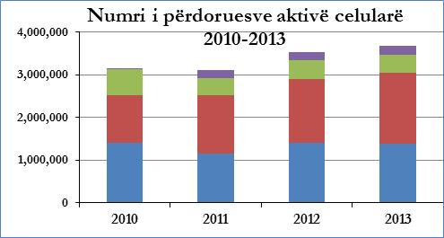

Figura 1: Ecuria e numrit të përdoruesve celularë aktivë 2010-2013

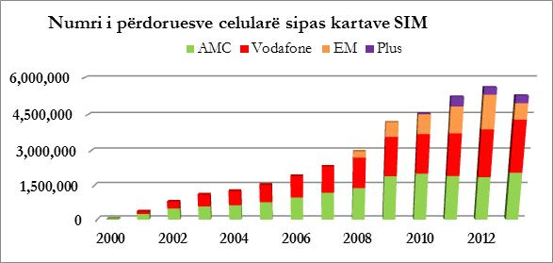

Figura 2: Ecuria e numrit të përdoruesve celularë sipas kartave dhe SIM 2000-2013

TELEFONIA FIKSE
Telefonia fikse edhe gjatë vitit 2013 ka vazhduar tendencën rënëse të viteve të fundit, e cila megjithëse është në linjë me tendencën rënëse në vendet e BE-së, norma e penetrimit prej 10% është shumë më ulët se në vendet e BE-së. Numri i pajtimtarëve të telefonisë fikse në fund të vitit 2013, arriti në rreth 281 mijë, krahasuar me rreth 311 mijë që ishte në fund të vitit 2012, pra një rënie një rënie me 10%. Rënia ka ardhur për shkak të vazhdimit të reduktimit të numrit të pajtimtarëve të Albtelecom me 9%, si dhe rënies me 13% të numrit të pajtimtarëve të operatorëve alternativë.
Figura e mëposhtme paraqet ecurinë e numrit të pajtimtarëve të telefonisë fikse dhe Albtelecom dhe operatorëve alternativë në periudhën 2000-2013.
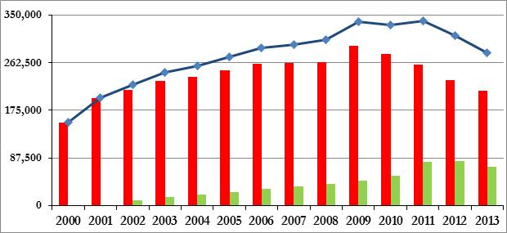
Figure 3: Ecuria e numrit të pajtimtarëve të telefonisë fikse 2000-2013

Tabela e mëposhtme paraqet ecurinë e numrit të pajtimtarëve të telefonisë fikse të operatorëve kryesorë në periudhën 2010-2013.

 | Albtelecom | Abcom | ASC | Nisatel | AMC Fiks | OA të tjerë | Total fiks
2010 | 277,763 | 19,975 | 7,408 | 5,900 | - | 20,456 | 331,502
2011 | 258,943 | 27,167 | 10,129 | 4,950 | 7,565 | 30,090 | 338,844
2012 | 230,397 | 33,000 | 7,649 | 5,500 | 6,119 | 28,996 | 311,661
2013 | 210,382 | 13,680 | 15,047 | 7,166 | 6,950 | 27,975 | 281,200
Ndryshimi 2013/2012 | -9% | -59% | 97% | 30% | 14% | -4% | -10%
Tabela 1: Numri i pajtimtarëve të telefonisë fikse për periudhën 2010-2013

Në telefonisë fikse, Albtelecom vazhdon të ketë 76% pjesë tregu, i pasuar nga Abcom me 5.4%, ASC me 6%, Nisatel 3.2% etj. Ndërkohë numri i pajtimtarëve të telefonisë fikse ka ulje me 23% në periudhën 2010 - 2014.

INTERNETI
Numri pajtimtarëve me akses broadband fiks dhe celular (3G me karta USB/modem) në fund të vitit 2013 arriti në rreth 294 mijë, që përbën një rritje me 36% në krahasim me vitin 2012.
Tabela e mëposhtme paraqet numrin e pajtimtarëve broadband fiks dhe 3G, dhe numrin e pajtimtarëve si përqindje e popullsisë dhe numrit të familjeve (penetrimi).
Në 2013 të dy segmentet e aksesit broadband fiks dhe 3G (me karta USB/modem ) kanë pasur rritje me 14% dhe 101% respektivisht. Norma e penetrimit për të dy llojet e aksesit së bashku është 10.4% për popullsi dhe 37% për familje.

 | Numri i pajtimtarëve |  |  | Penetrimi
 |  |  |  | Popullsi |  |  | Familje
 | Total fiks | Total 3G | Total fiks + 3G | Fiks | 3G | Fiks +3G | Fiks | Fiks +3G
2011 | 139,697 | 34,493 | 174,190 | 4.9% | 1.2% | 6.2% | 17% | 22%
2012 | 160,088 | 55,405 | 215,493 | 5.7% | 2.0% | 7.6% | 20% | 27%
2013 | 182,556 | 111,367 | 293,923 | 6.4% | 3.9% | 10.4% | 22% | 37%
Ndryshimi 2013/2012 | 14% | 101% | 36%
Tabela 2: Numri i pajtimtarëve me akses broadband dhe normat e penetrimit 2011-2013
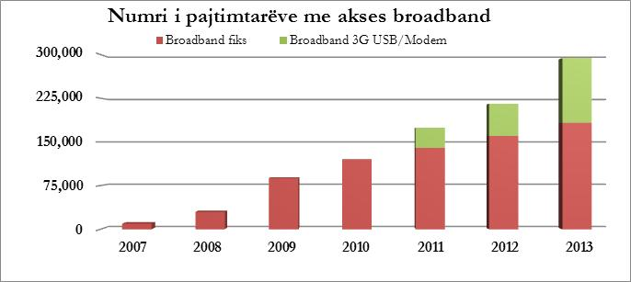
Figura 5: Ecuria e numrit të pajtimtarëve me akses broadband 2007-2013

Numri i pajtimtarëve me akses broadband me rrjete fikse pati një rritje prej 14%, ku shumica e operatorëve kanë pasur rritje të numrit të pajtimtarëve. Albtelecom në 2013, pati rritje me 10% të numrit të pajtimtarëve broadband. Ndër operatorët alternativë fiks Abcom vazhdon të jetë operatori me numrin më të madh të lidhjeve broadband me rreth 43 mijë në fund të vitit 2013, që përbën një rritje prej 21% nga viti 2012. Rritje të madhe kanë pasur edhe Abissnet dhe ASC si dy operatorët e tjerë alternativë më të mëdhenj me 16% dhe 31% respektivisht.

 | Albtelecom | Abcom | Abissnet | ASC | OA të tjerë | Total broadband fiks
2010 | 70,597 | 13,575 | 7,000 | 5,666 | 23,162 | 120,000
2011 | 60,055 | 29,321 | 15,321 | 10,129 | 24,871 | 139,697
2012 | 66,757 | 35,870 | 17,719 | 11,777 | 27,965 | 160,088
2013 | 73,242 | 43,430 | 20,562 | 15,432 | 29,890 | 182,556
Ndryshimi 2013/2012 | 10% | 21% | 16% | 31% | 7% | 14%
Tabela 3: Numri i pajtimtarëve me akses broadband fiks 2010-2013

Numri i pajtimtarëve me akses broadband celular (3G me karta USB/modem për përdorim me kompjuter) në fund të vitit 2013 arriti në rreth 111 mijë nga 55 mijë në fund të 2012, që përbën dyfishim të numrit apo rritje me 101%. Të dy operatorët celularë Vodafone dhe AMC, kanë pasur rritje të ndjeshme me 76 dhe 80% respektivisht, dhe Eagle Mobile si operatori më i ri që filloi ofrimin e shërbimeve 3G në 2013, ka arritur të ketë rreth 13 mijë pajtimtarë gjatë vitit 2013. Rritje të madhe me 88% pati edhe numri i përdoruesve me akses broadband 3G nga aparatet celulare, duke arritur në rreth 1.1 milion në fund të 2013, krahasuar me 594 mijë në 2012. Në total numri i përdoruesve me akses broadband 3G (aparate celulare dhe karta USB) në 2013 arriti në 1.2 milion në krahasim me 694 mijë në 2012.

 | AMC |  | Vodafone |  | EM |  | Total
 | USB/ modem | Aparat celular | USB/ modem | Aparat celular | USB/ modem | Aparat celular | USB/ modem | Aparat celular
2011 | 9,000 | 46,000 | 25,493 | 202,756 | N/A | N/A | 34,493 | 248,756
2012 | 17,833 | 222,882 | 37,572 | 371,426 | N/A | N/A | 55,405 | 594,308
2013 | 32,138 | 279,428 | 66,086 | 568,207 | 13,143 | 272,257 | 111,367 | 1,119,892
Ndryshimi 2013/2012 | 80% | 25% | 76% | 53% | N/A | N/A | 101% | 88%

Tabela 4: Numri i pajtimtarëve me akses broadband 3G 2010-2013

Administrimi domain cc.TLD.al, nën domain-et e tij, si dhe ENUM:
Domain .al është një nga matësit e dinamizmit të internetit në Shqipëri. Gjatë vitit 2013 u realizua kalimi nga sistemi regjistër-regjistrues. Këto ndryshime liberalizuan tregun e regjistrimit të domain nën .al duke kaluar nga sistemi registry-registrar vetëm AKEP në sistemin registry AKEP dhe regjistrari i liberalizuar duke i dhënë të drejtën e regjistrimit edhe subjekteve të tjera të certifikuar nga AKEP bazuar në kriteret e vendosura në këtë dokument rregullator. Ky proces u realizua nëpërmjet këshillimit publik me sipërmarrësit. Për vitin 2013 numri i domain të regjistruar ishte 3320 duke arritur një total prej 12888 domain-e të regjistruar.

ANEKSI 3
ECURIA E INDIKATORËVE
IDI, IPB, NRI dhe e-government në periudhën 2002-2013

Bazuar në raportet periodike të ITU-së “Information Society Measurement”, në raportet periodike të “The Global Information Technology report”, si dhe në raportet periodike të UNPAN mbi e-government, më poshtë prezantohet ecuria e këtyre indikatorëve:
- IDI – indeksi i zhvillimit të TIK;
- IPB- indeksi i shportës së çmimeve në TIK;
- NRI- indeksi i gatishmërisë së rrjetit;
- e-government index- indeksi i gatishmërisë për e-qeverisjen;
- e-participation indeks – indeksi i pjesëmarrjes në vendimmarrje.

INDEKSI I ZHVILLIMIT TË TIK (IDI)
Ecuria & krahasimi me mesataren botërore dhe evropiane
Indikatori IDI është indikator kompozitë me tre nëngrupime/nënindikatorë që përfshijnë 11 indikatorë individualë. Metodologjia e llogaritjes jepet në raportin e ITU-së “Information Society Measurement”.
Në grafikun e mëposhtëm prezantohet ecuria në periudhën 2002-2012 e këtij indikatori për Shqipërinë dhe e krahasuar me mesataren rajonale dhe atë botërore.

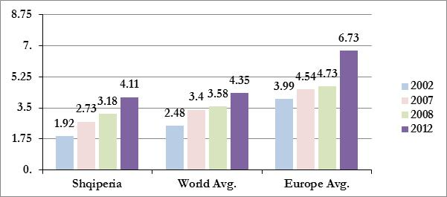
Figura 6: Indikatori IDI 2002-2012

Burimi: ITU, raportet “Information Society Measurement” 2010-2013
Siç shihet indeksi IDI për Shqipërinë pavarësisht se ka rritje vit pas viti mbetet nën mesataren botërore dhe e fundit për rajonin e Evropës. Në rang botëror Shqipëria bën pjesë në grupin e vendeve me rezultat mesatar të këtij indeksi dhe është afër kufirit të sipërm për të kaluar në grupin e vendeve me rezultat mbi mesatar.

Nivelet: ulët, mesatar, mbi mesatar, lartë Indeksit IDI
 | 2007 |  | Nr. vendeve | 2008 |  | Nr. vendeve | 2012 |  | Nr. vendeve
 | Min. | Max. |  | Min. | Max. |  | Min. | Max.
Lartë | 5.29 | 7.50 | 33 | 5.67 | 7.85 | 33 | 6.19 | 8.57 | 40
Mbi mesatar | 3.41 | 5.25 | 33 | 3.64 | 5.64 | 33 | 4.17 | 6.11 | 39
Mesatar | 2.05 | 3.34 | 44 | 2.16 | 3.54 | 47 | 2.40 | 4.11 | 39
Ulët | 0.82 | 2.03 | 44 | 0.79 | 2.04 | 46 | 0.99 | 2.33 | 39

Tabela 5 Indeksi IDI në nivel botëror

Ndërkohë, të gjitha vendet evropiane kanë një vlerë të indeksit IDI sipër mesatares globale dhe rreth gjysma e tyre e kanë indeksin IDI sipër mesatares së vendeve të zhvilluara 6.78. Megjithatë në raportet e viteve të fundit për Shqipërinë thuhet se është ndër vendet me rritjen me të madhe të nënindeksit të aksesit dhe nënindeksit të përdorimit (kjo e fundit jepet në raportin e ITU, MIS/2013).
Për të kuptuar se cilat janë faktorët që ndikojnë tek niveli IDI në tabelën e mëposhtme është bërë një krahasim i nënindekseve të IDI:
- Nënindeksi i aksesit përfshin:
penetrimin e telefonisë fikse, celulare, bandwidth ndërkombëtar (konektiviteti) për përdorues interneti
- Nënindeksi i përdorimit përfshin:
% e familjeve me PC, % e familjeve me internet, përdorues interneti, penetrimin e pajtimtarëve broadband fiks, penetrimin e pajtimtarëve broadband wireless
- Nënindeksi i aftësive përfshin:
% e regjistruar në shkollë të mesme, % e regjistruar në shkollë të lartë, të shkolluarit

 | 2002 |  | 2007 |  |  |  | 2008 |  |  | 2012
 | Mes. Bot.. | Shqipëria |  | Mes. Bot | Shqipëria | Mes. Bot |  | Shqipëria | Mes.Bot |  | Shqipëria
IDI | 2.48 | 1.92/93 |  | 3.40 | 2.73/85 | 3.6 |  | 3.12/84 | 4.35 |  | 4.11
Access sub index | 2.68 | 1.87/ 78 |  | 3.91 | 2.83/96 |  |  | 3.27/88 | 4.74 |  | 3.73/96
Usage sub index | 0.54 | 0.01/ 130 |  | 1.43 | 0.63/78 |  |  | 0.91/84 | 2.85 |  | 2.71/65
Skills sub index | 5.95 | 5.82/92 |  | 6.31 | 6.69/ 78 |  |  | 7.25/64 | 6.59 |  | 7.65/57

Tabela 6 Nënindekset IDI në periudhën 2002-2012
Burimi: ITU, raportet “Information Society Measurement” 2010-2013

Vërejmë se nga studimi i raporteve të njëpasnjëshme rezultatet e llogaritura nga ITU nuk janë konsistente dhe kanë ndryshime.
Grafiku i mëposhtëm jep të detajuar peshimin e secilit nga 11 nëndikatorët mbi të cilët llogaritet indeksi IDI me rezultatin maksimal të vendosur si target për indikatorin (treguesi maksimal ndryshon p.sh. “bandwidthi për internetin ndërkombëtar është rritur me disa herë nga 2010-2013).
Është e dukshme se:
- nënindeksi i peshuar për penetrimin e telefonisë fikse mbetet pothuajse në të njejtin nivel në periudhen 2002-2012;
- nënindeksi i peshuar për % e familjeve me PC dhe me lidhje internet mbetet i ulët;
- nënindeksi i peshuar për lidhjet fikse broadband mbetet tepër i ulët (ka varësi me penetrimin e ulët të telefonisë fikse).
Vëmë në dukje se raporti i ITU-së për vitin e kaluar ka pasur një konstatim të gabuar për tregun e telefonisë celulare në Shqipërisë (s’ka arritur ende maturimin) – gjë që reflektohet dhe në grafikun e mësipërm. Në të vërtetë penetrimi i telefonisë celulare është në kufirin e sipërm të përdorur si tregues maksimal për peshimin e këtij nënindeksi (190%).

INDEKSI
ÇMIMI I SHPORTËS SË TIK (IPB)

Treguesi çmimi i shportës së TIK është gjithashtu një indikator kompozitë, i ndërtuar mbi bazën e llogaritjeve për tre nënshporta:
- nënshporta e telefonisë fikse;
- nënshporta telefonia celulare;
- nënshporta e internetit.
Sipas raportit të ITU-së për vitin 2013, IPB për Shqipërinë rezulton:
- Shqipëria renditet në vendin e 100 me vlerën e IPB në 4.5% kundrejt GDP/p.c. me një përmirësim të vogël nga 4.6% e GDP/p.c në vitin 2011.
- Nënshporta për telefoninë fikse është 2.2 % kundrejt GDP/p.c në krahasim me 2.3% të GDP/p.c në 2011,
- Nënshporta për telefoninë celulare është 7.8% kundrejt GDP/p.c në krahasim me 7.9% të GDP/p.c në 2011.
- Nënshporta për fiks broadband jepet 3.6% të GDP/p.c.
Çmimet e Mobile broadband
Në 2012, për herë të parë ITU mblodhi të dhëna mbi çmimet e mobile-broadband përmes pyetësorit të TIK Price Basket.
- Shqipëria është në vendin 34 me 1.5 % të GDP/p.c, shërbimin parapaguar dhe në vendin e 46 me 1.5 % të GDP/p.c për postpaid për 500MB nga celulari.
- Shqipëria është në vendin 28 me 1.6% të GDP/p.c për marrjen e internetit mobile broadband nga kompjuteri për të parapaguar dhe në vendin e 85 me 5.1% të GDP/p.c për marrjen e internetit në 1GB nga kompjuteri (postpaid).
Në tërësi çmimet e mobile broadband për 500 MB si për paketat parapaguar dhe për ato postpaid krahasuar me vendet e tjera si në rajon dhe në rang global janë në nivele të ulëta (të përballueshme) gati në nivelin e vendeve të zhvilluara. Ndërsa shërbimi për mobile broadband në 1 GB është në nivel mesatar krahasuar me vendet e tjera.

INDEKSET E
GOVERNMENT DHE E-PARTICIPATION

Raportet periodike të UNPAN (Rrjeti i administratës publike të UN) bëjnë një vlerësim të e-government readiness index, dhe e-participation. Edhe këta indikatorë janë të përbërë dhe marrin në konsideratë dhe infrastrukturën dhe vrojtimet në web. Rezultate për web akses dhe shërbimet online nxirren mbi bazën e vrojtimit në mënyrë të pavarur të faqeve zyrtare të internetit.
Në tabelat e mëposhtme jepet ecuria e këtyre indikatorëve për Shqipërinë.
Viti | 2003 | 2004 | 2005 | 2008 | 2010 | 2012 | 2014
e-government index | 0.311 | 0.340 | 0.3732 | 0.4670 | 0.4519 | 0.5161 | 0.5046
Web Measurement Subindex/online service | 0.083 | 0.162 | 0.1615 | 0.3913 | na | 0.425 | 0.4488
Telecommunication SubIndex/infrastructure | 0.049 | 0.058 | 0.068 | 0.1251 | na | 0.337 | 0.3548
Human Capital Sub index | 0.80 | 0.80 | 0.89 | 0.8869 | na | 0.7863 | 0.7100

Tabela 7 e-government index i Shqipërisë në periudhën 2003-2012
Burimi: UN reports

Krahasimi me rajonin dhe mesataren botërore për e-gov indeks:

 | 2014 | 2012 | 2010
Shqipëria | 0.5046 | 0.5161 | 0.4519
Mes. Evropa | 0.6936 | 0.6574 | 0.5566
Mes. botërore | 0.4712 | 0.4882 | 0.4406

Tabela 8 Krahasimi me rajonin dhe mesataren botërore për e-gov indeks

Me këtë tregues jemi mbi mesataren botërore por poshtë mesatares Evropiane.

Year | 2003 | 2004 | 2005 | 2008 | 2010 | 2012 | 2014
e-participation Index | 0.017 | 0.0328 | 0.0317 | 0.0227 | 0.1286 | 0.105 | 0.5294
Tabela 9- e-participation index për Shqipërinë
Burimi: UN reports

Vërejmë se në raportet periodike raportet e UN kanë pasur dhe ndryshime të metodologjisë, gjë që mund të ketë ndikuar dhe në rezultatin me ulje të indikatorit për e-participation.
Në lidhje me e-participation ka një rritje (ka ndryshim të metodologjisë). Në renditje Shqipëria është në vendin e 59 sipas UNPAN 2014.

ANEKSI 4

Lista e indikatorëve

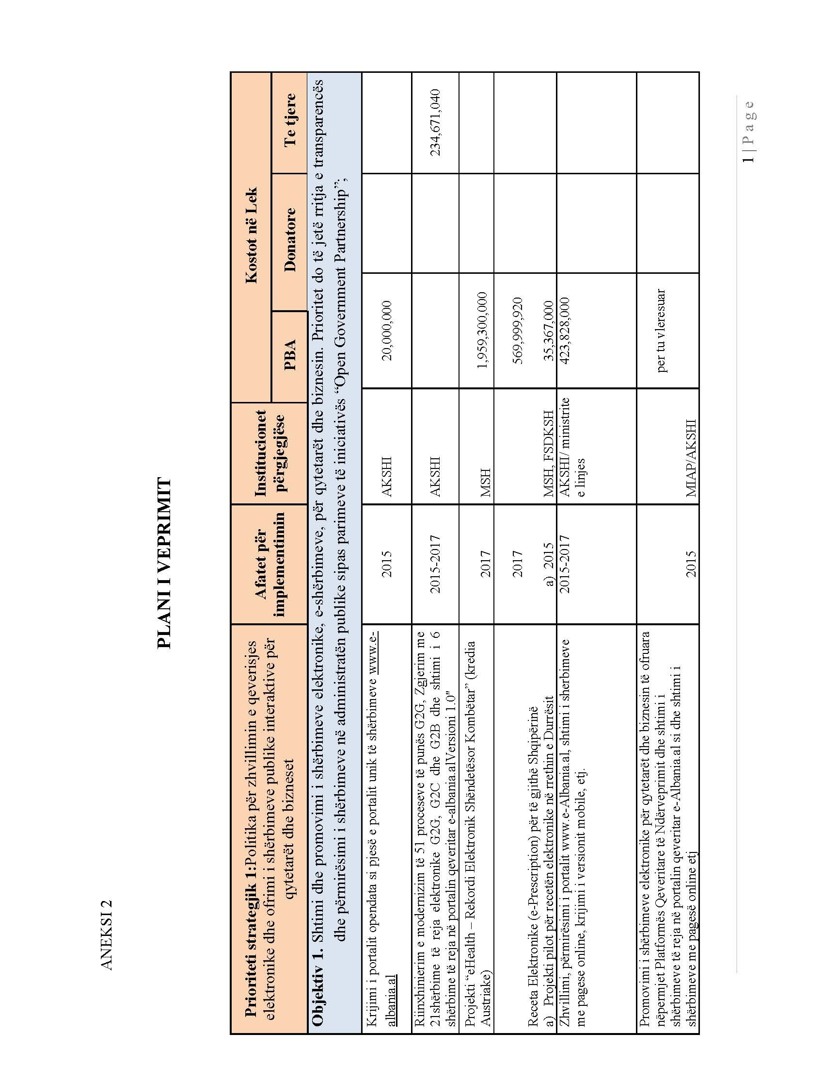

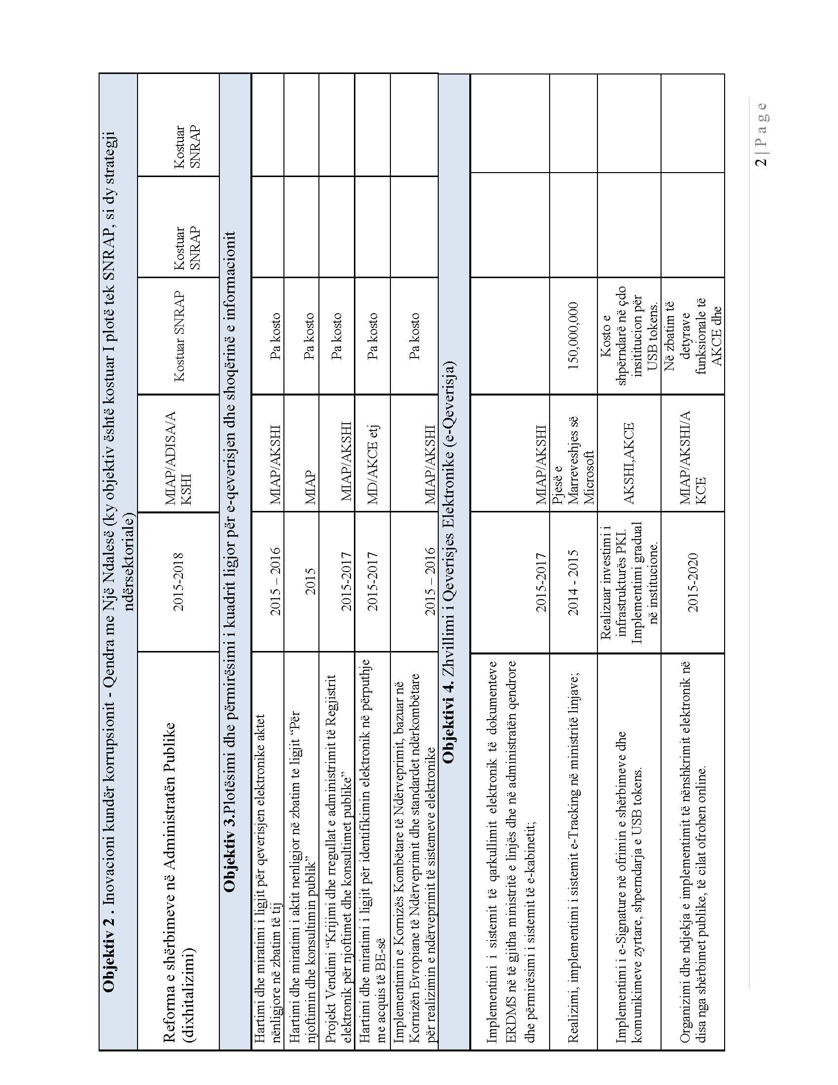

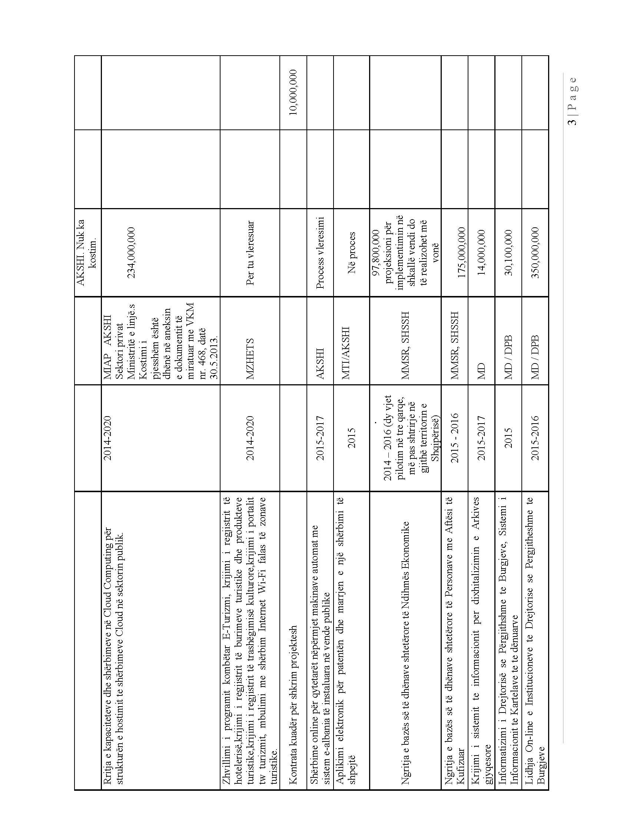

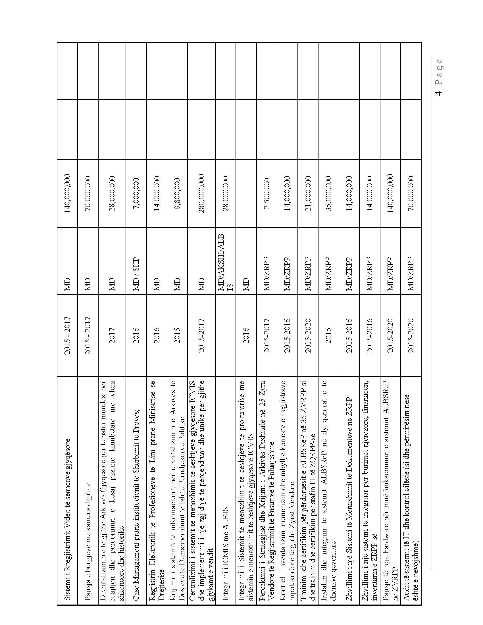

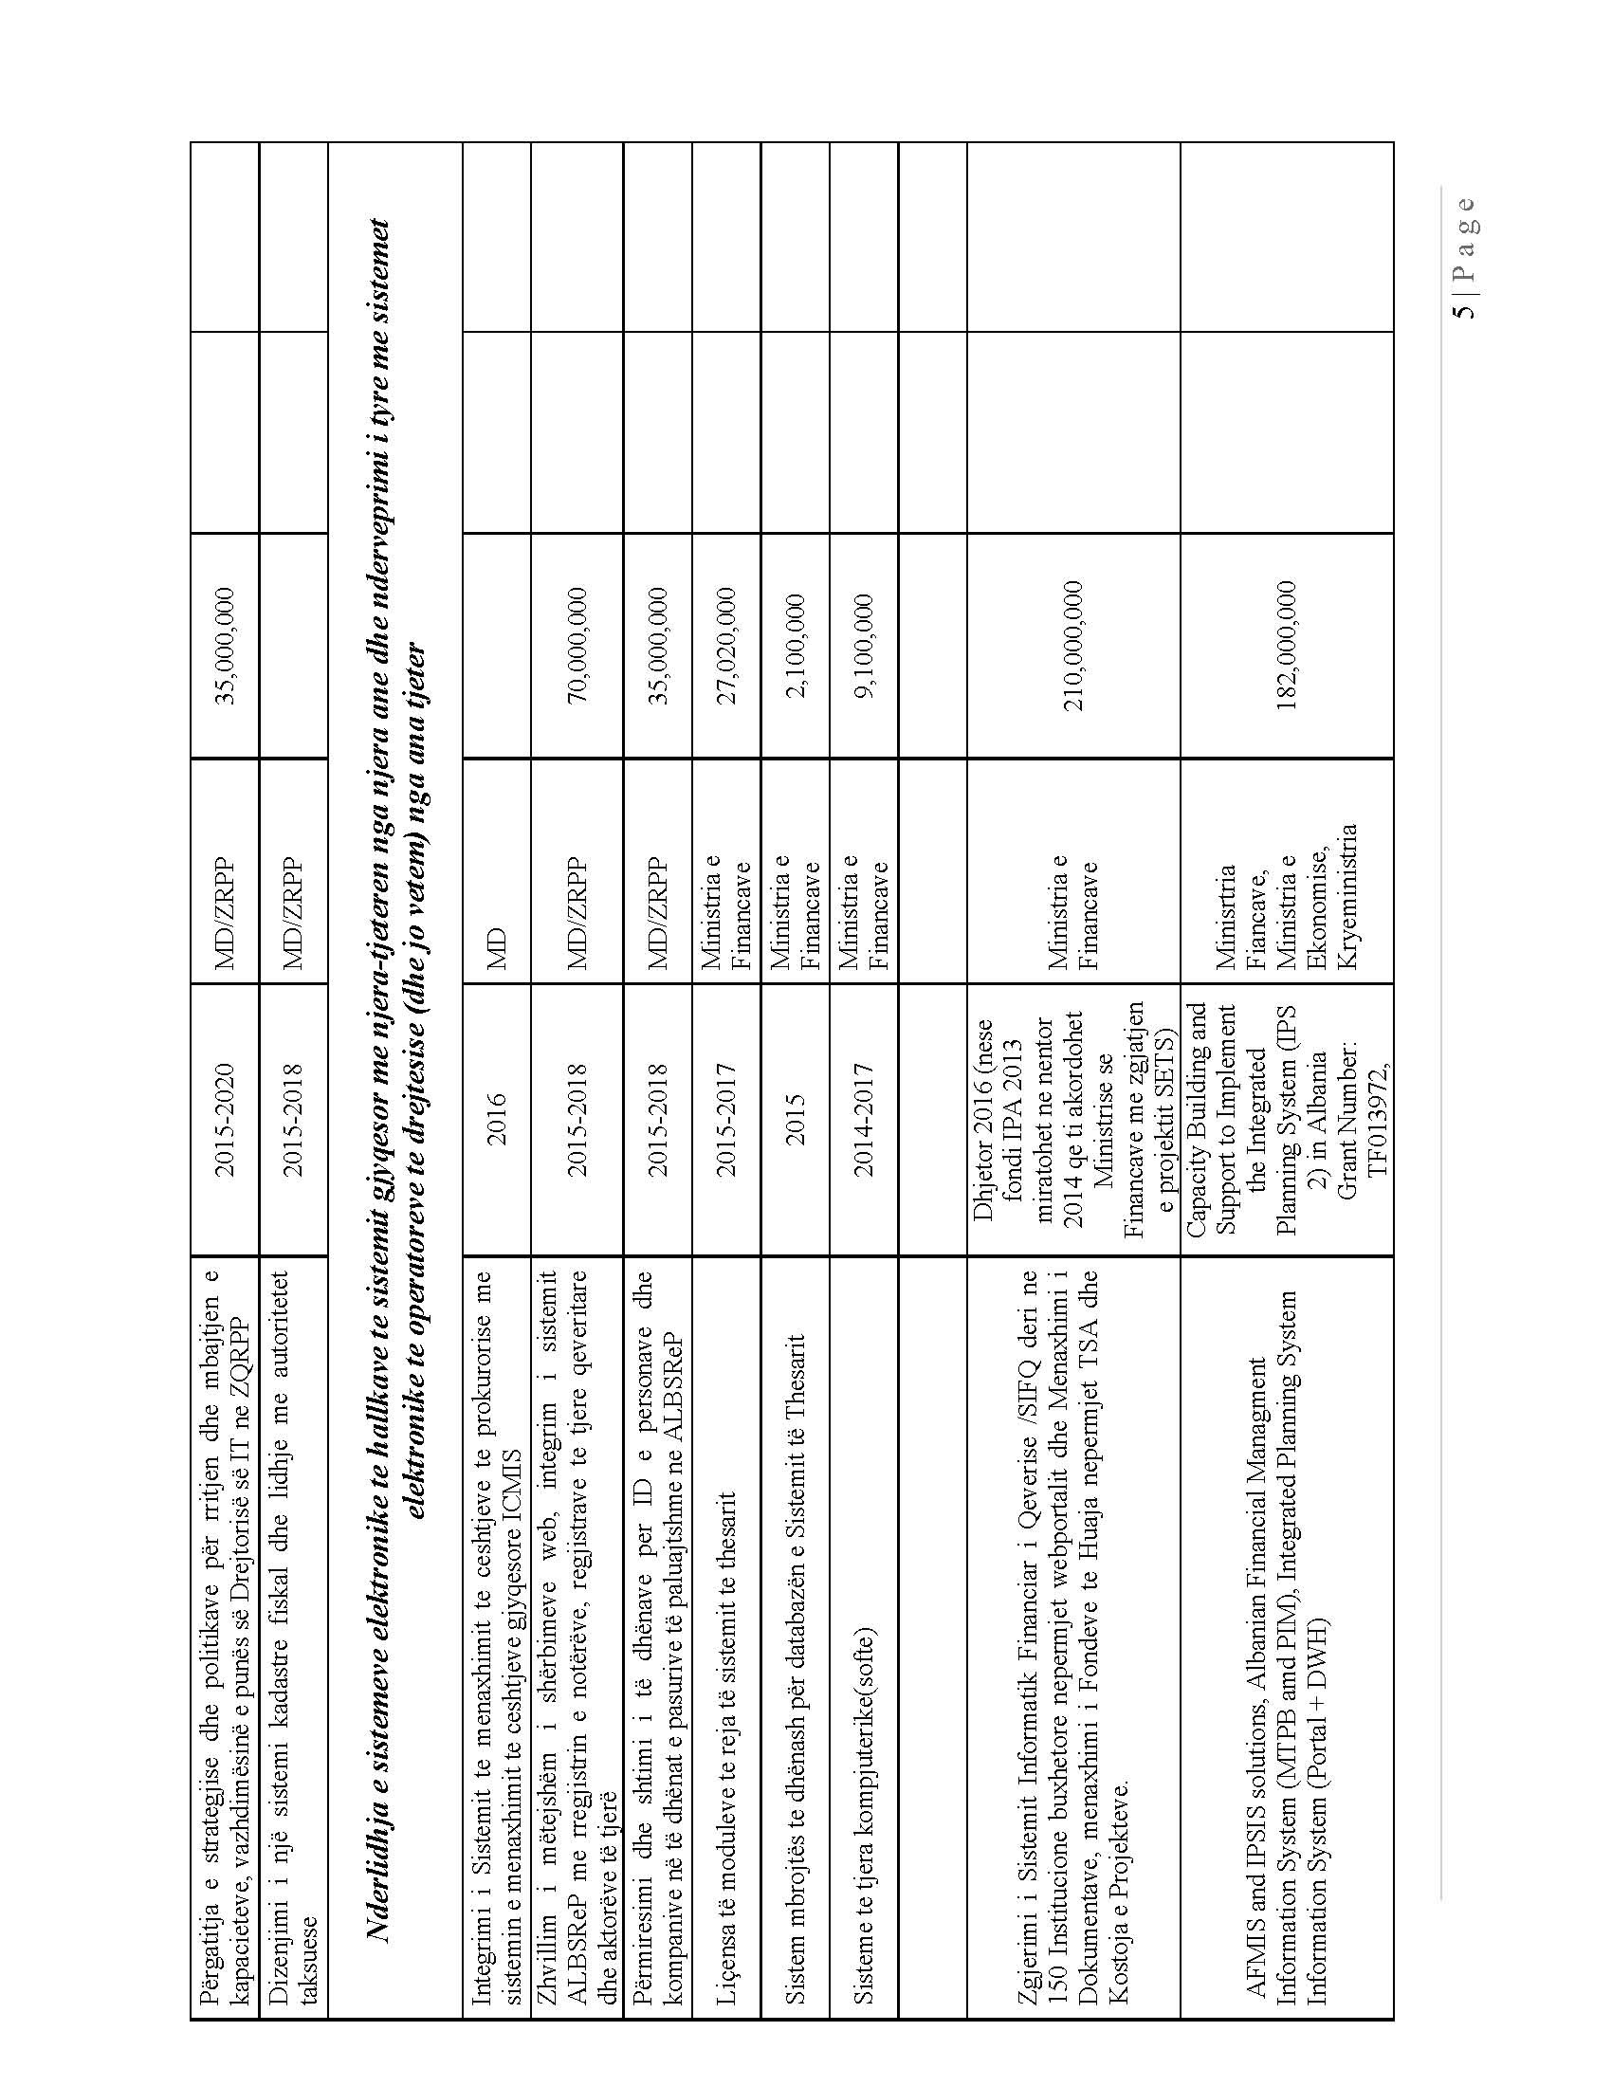

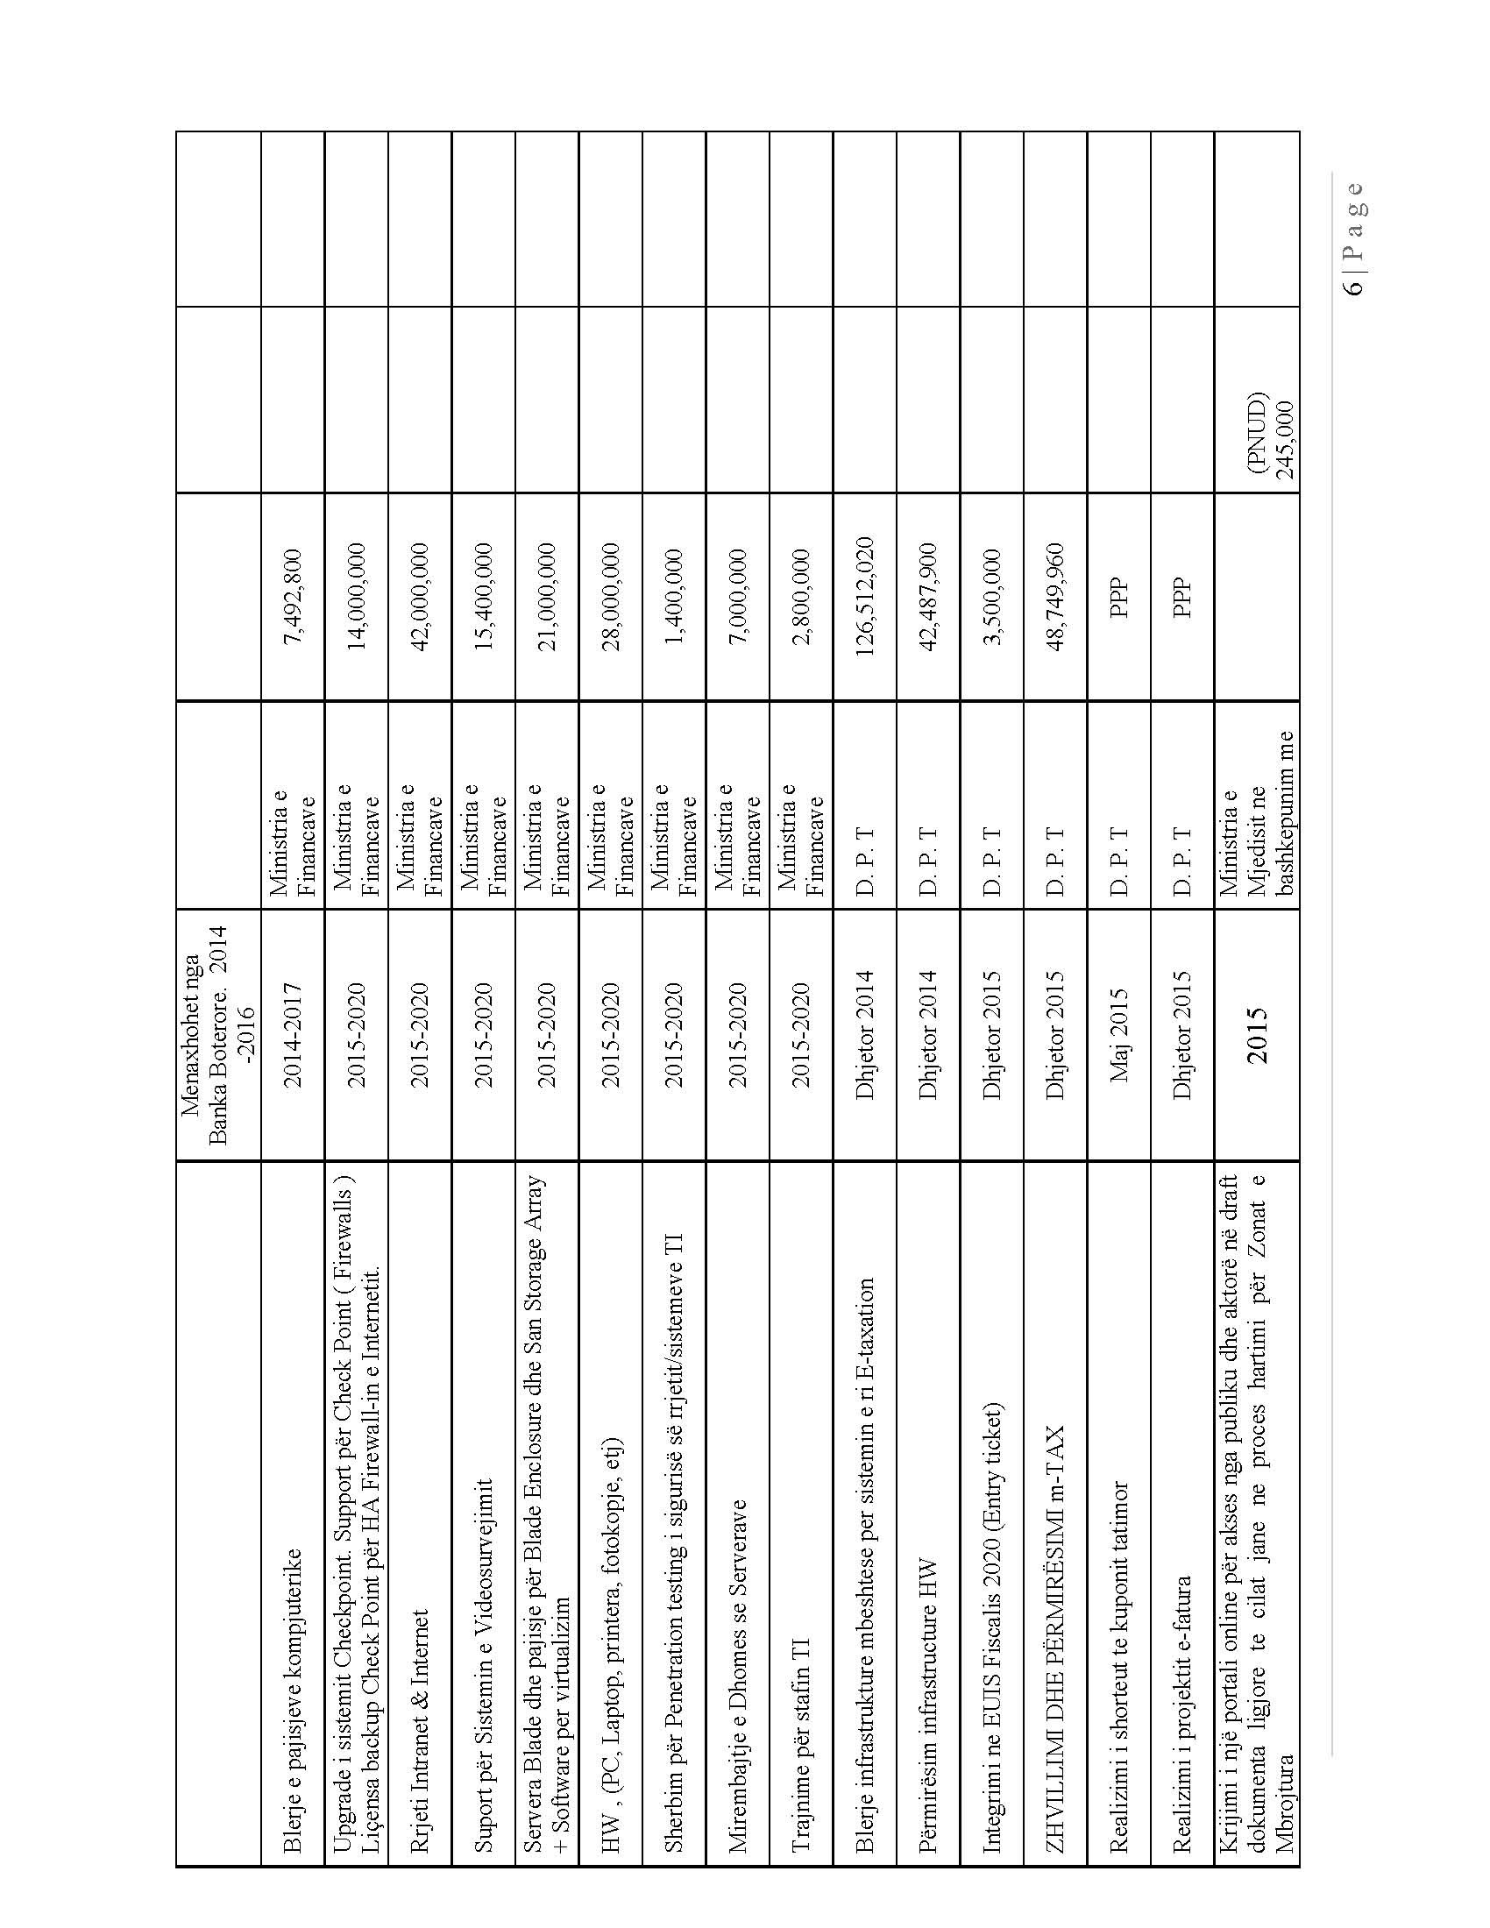

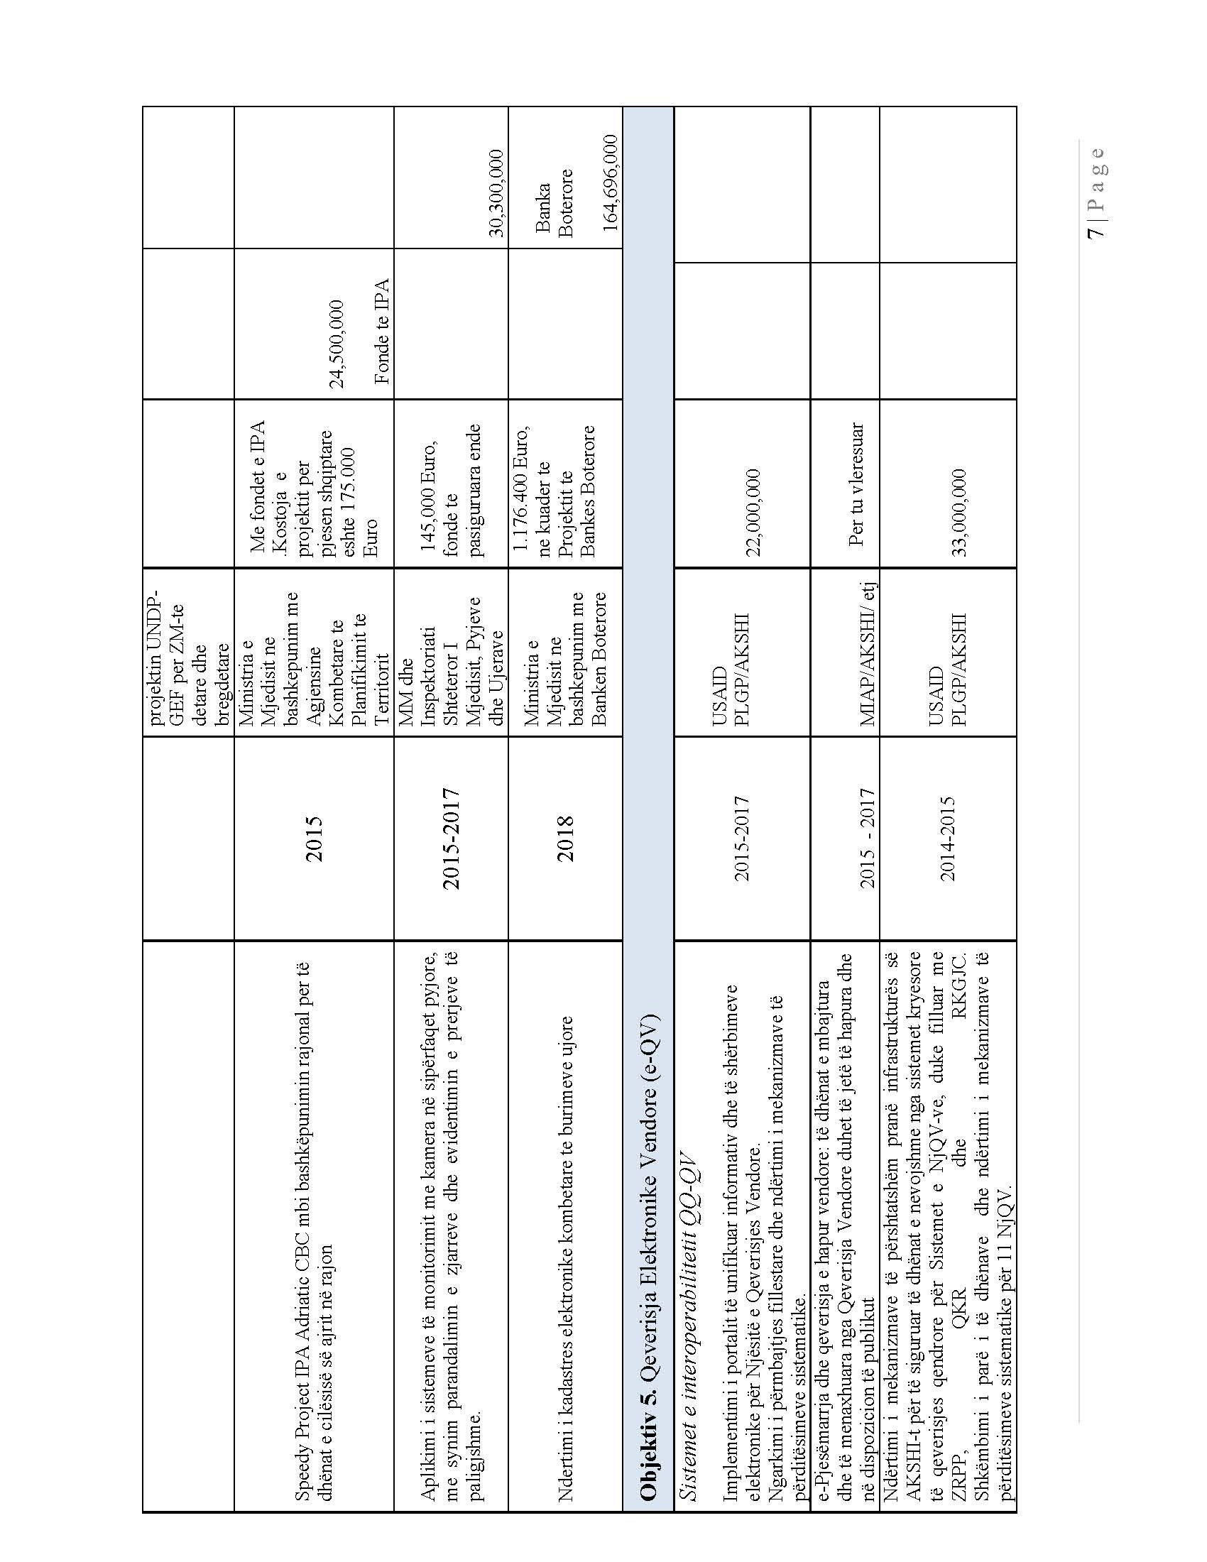

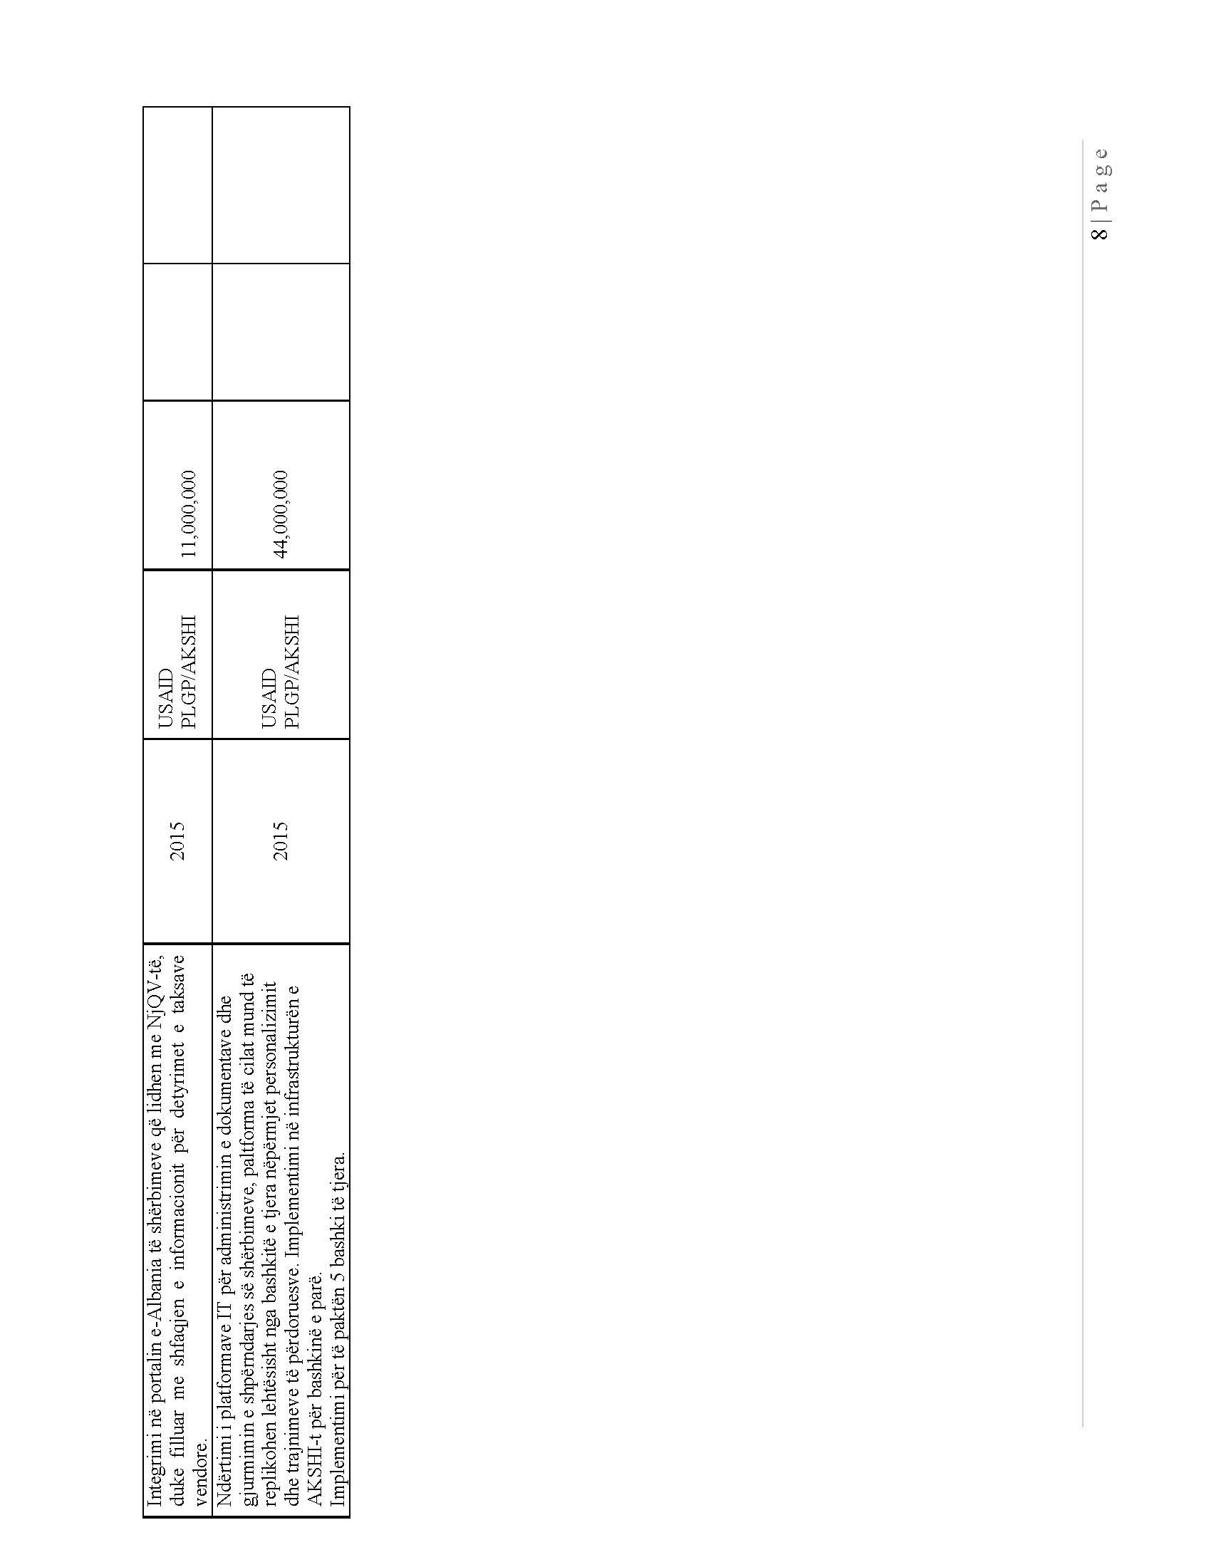

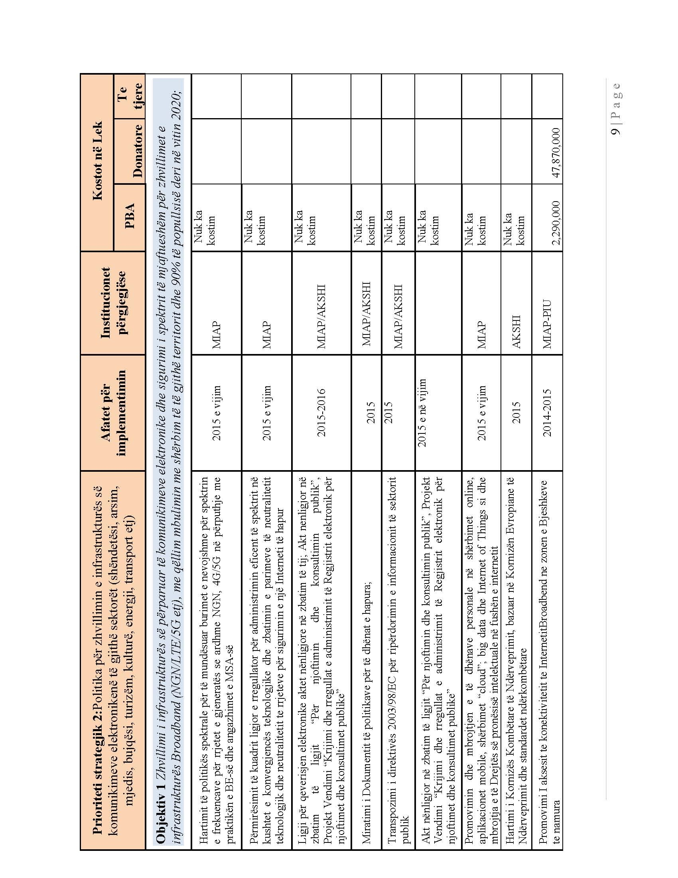

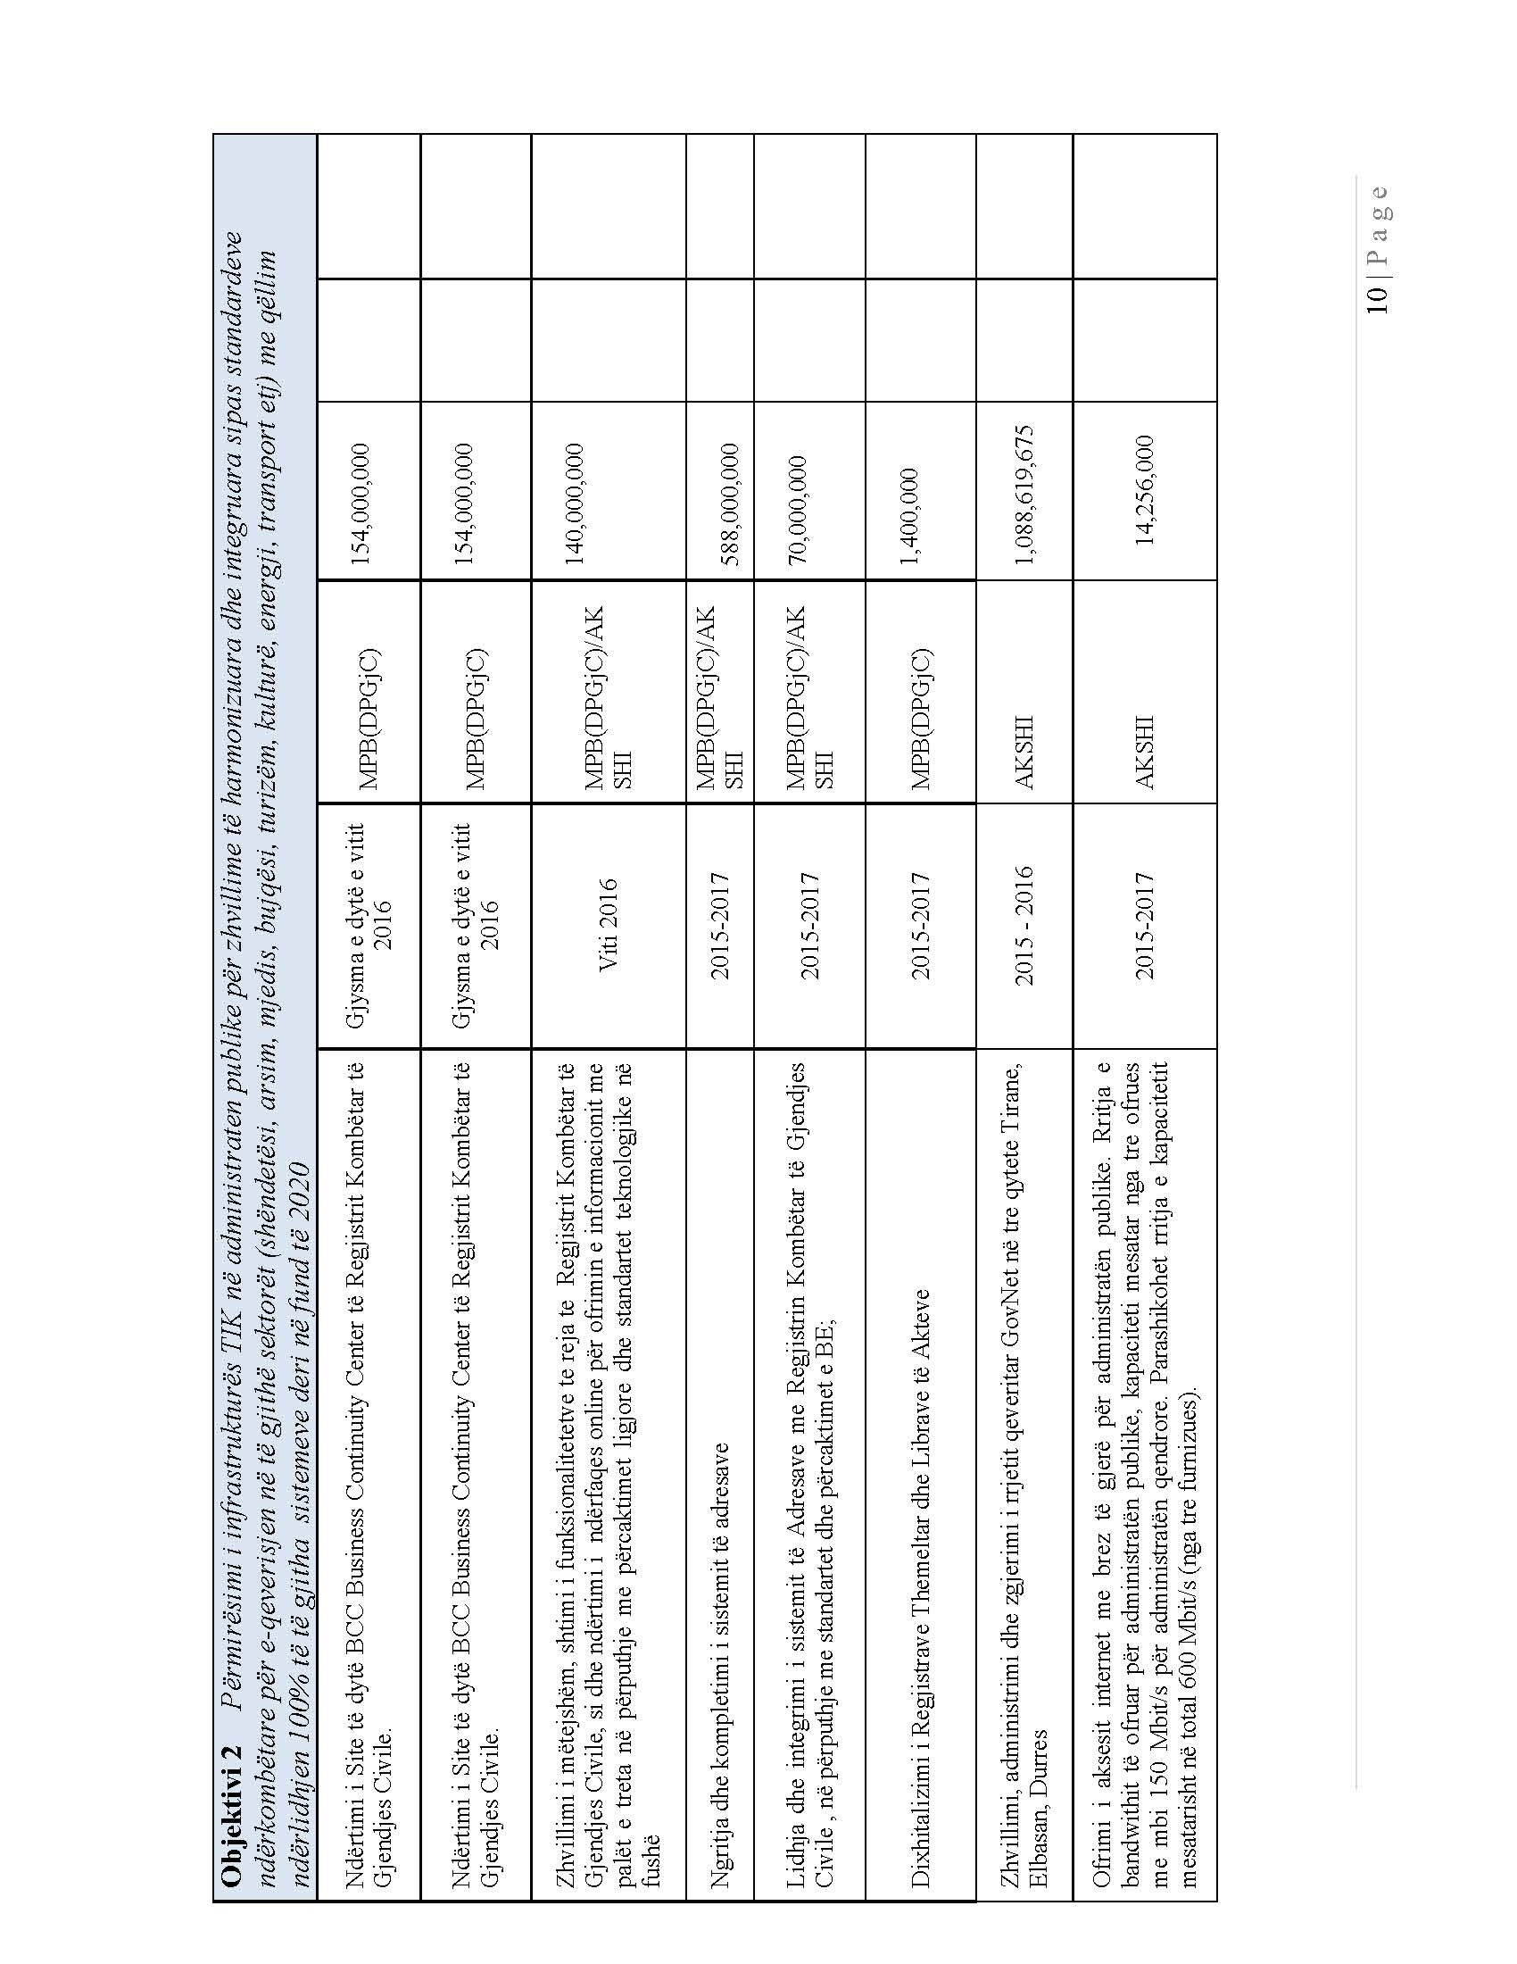

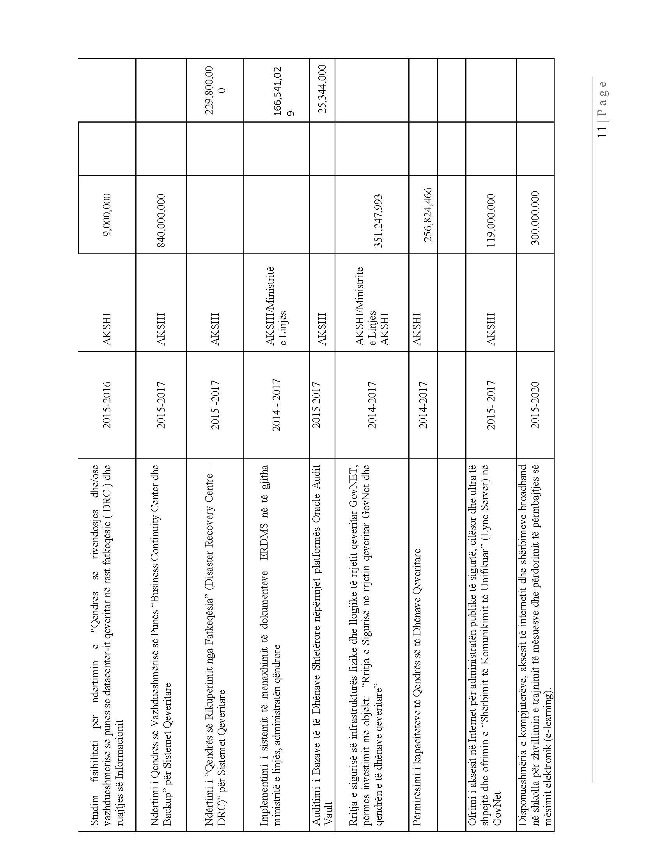

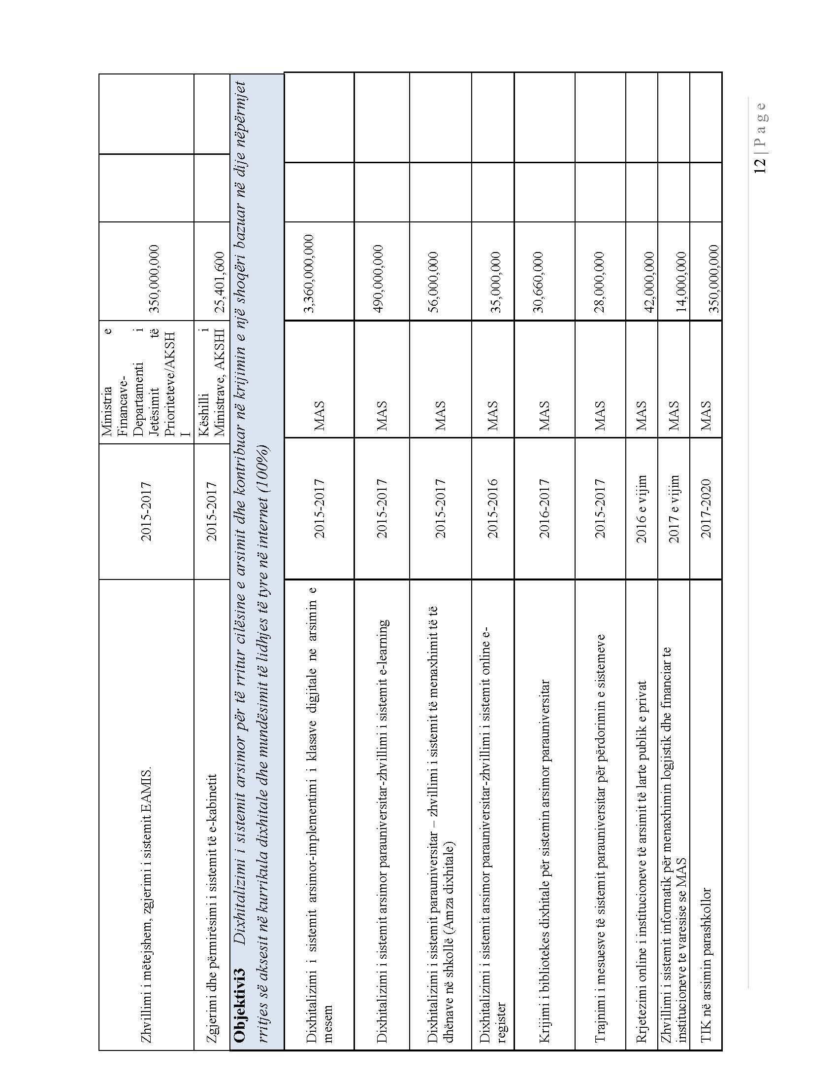

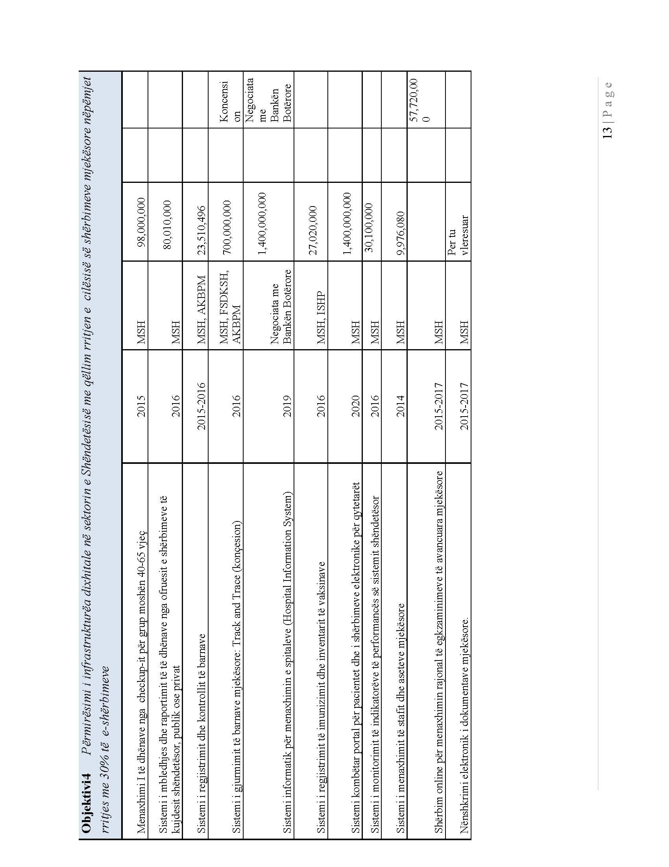

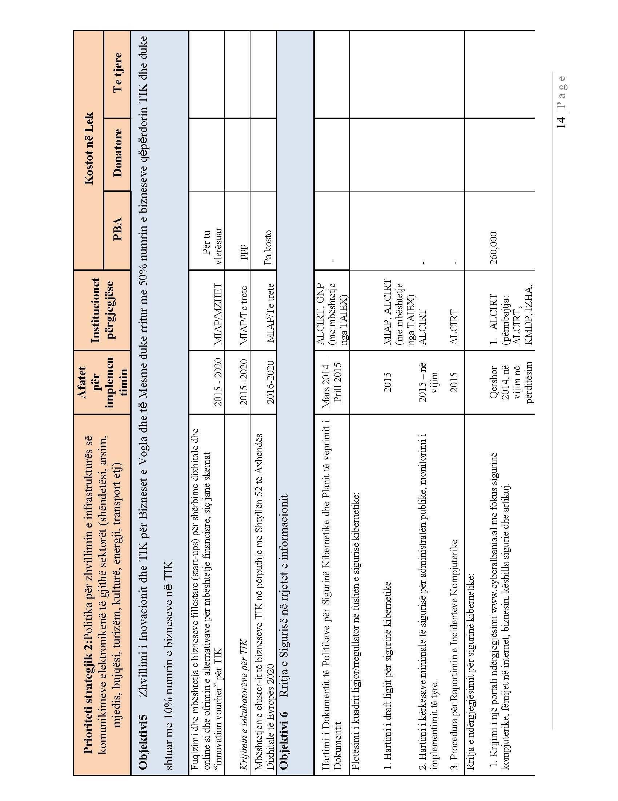

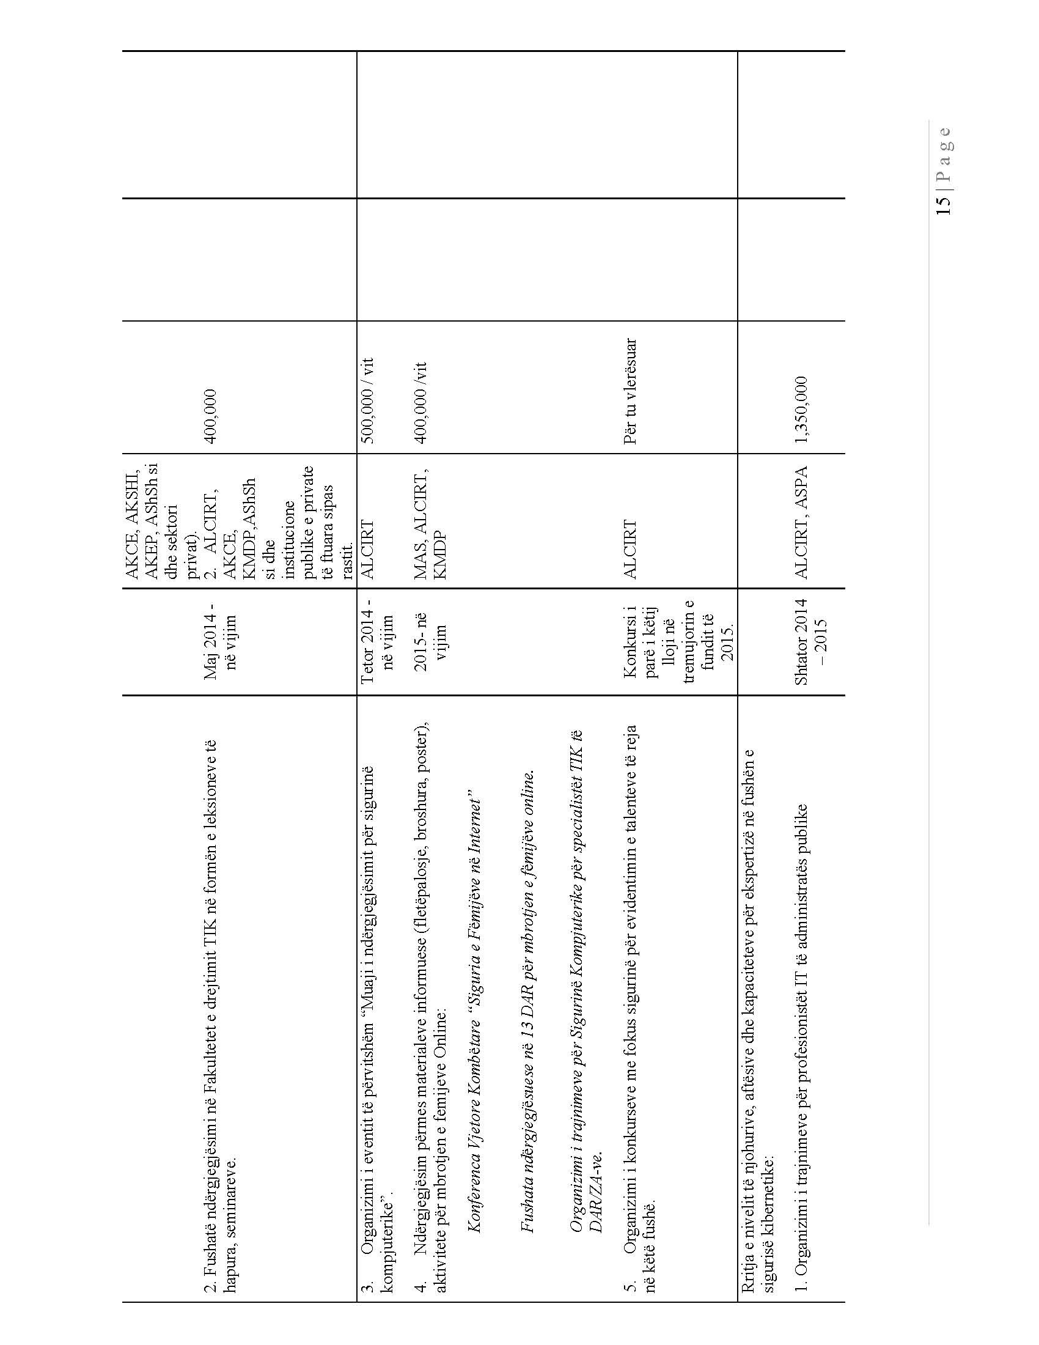

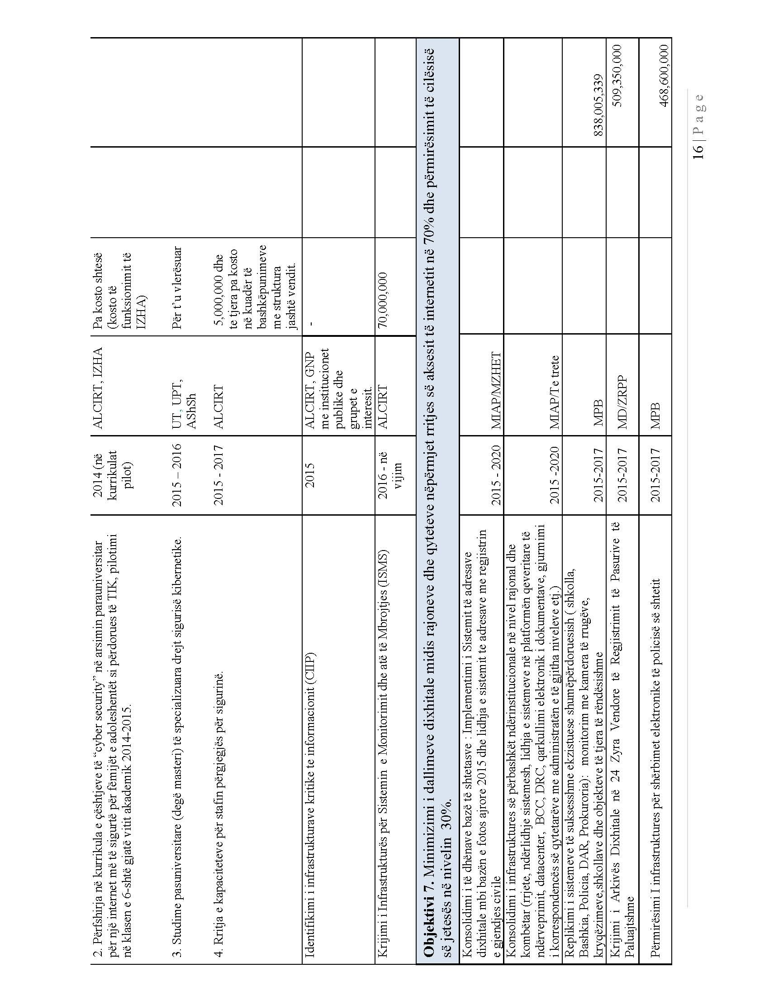

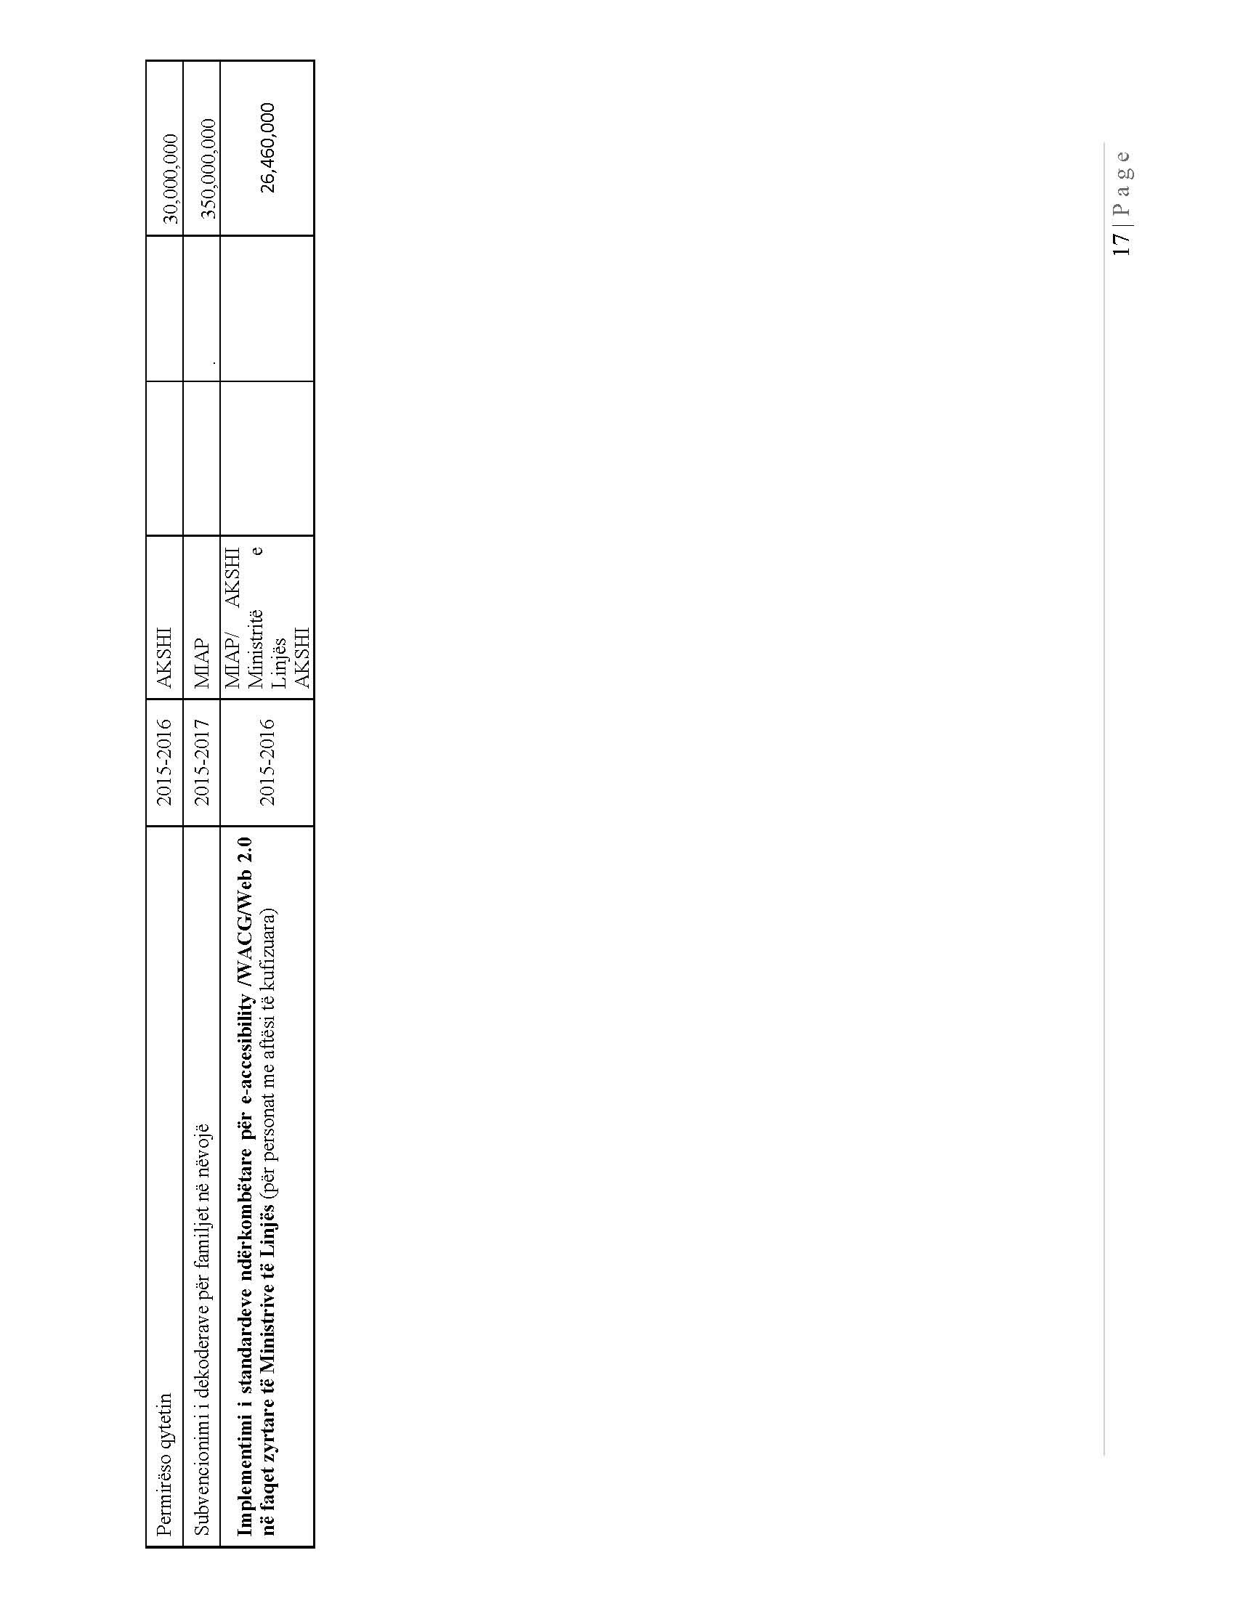

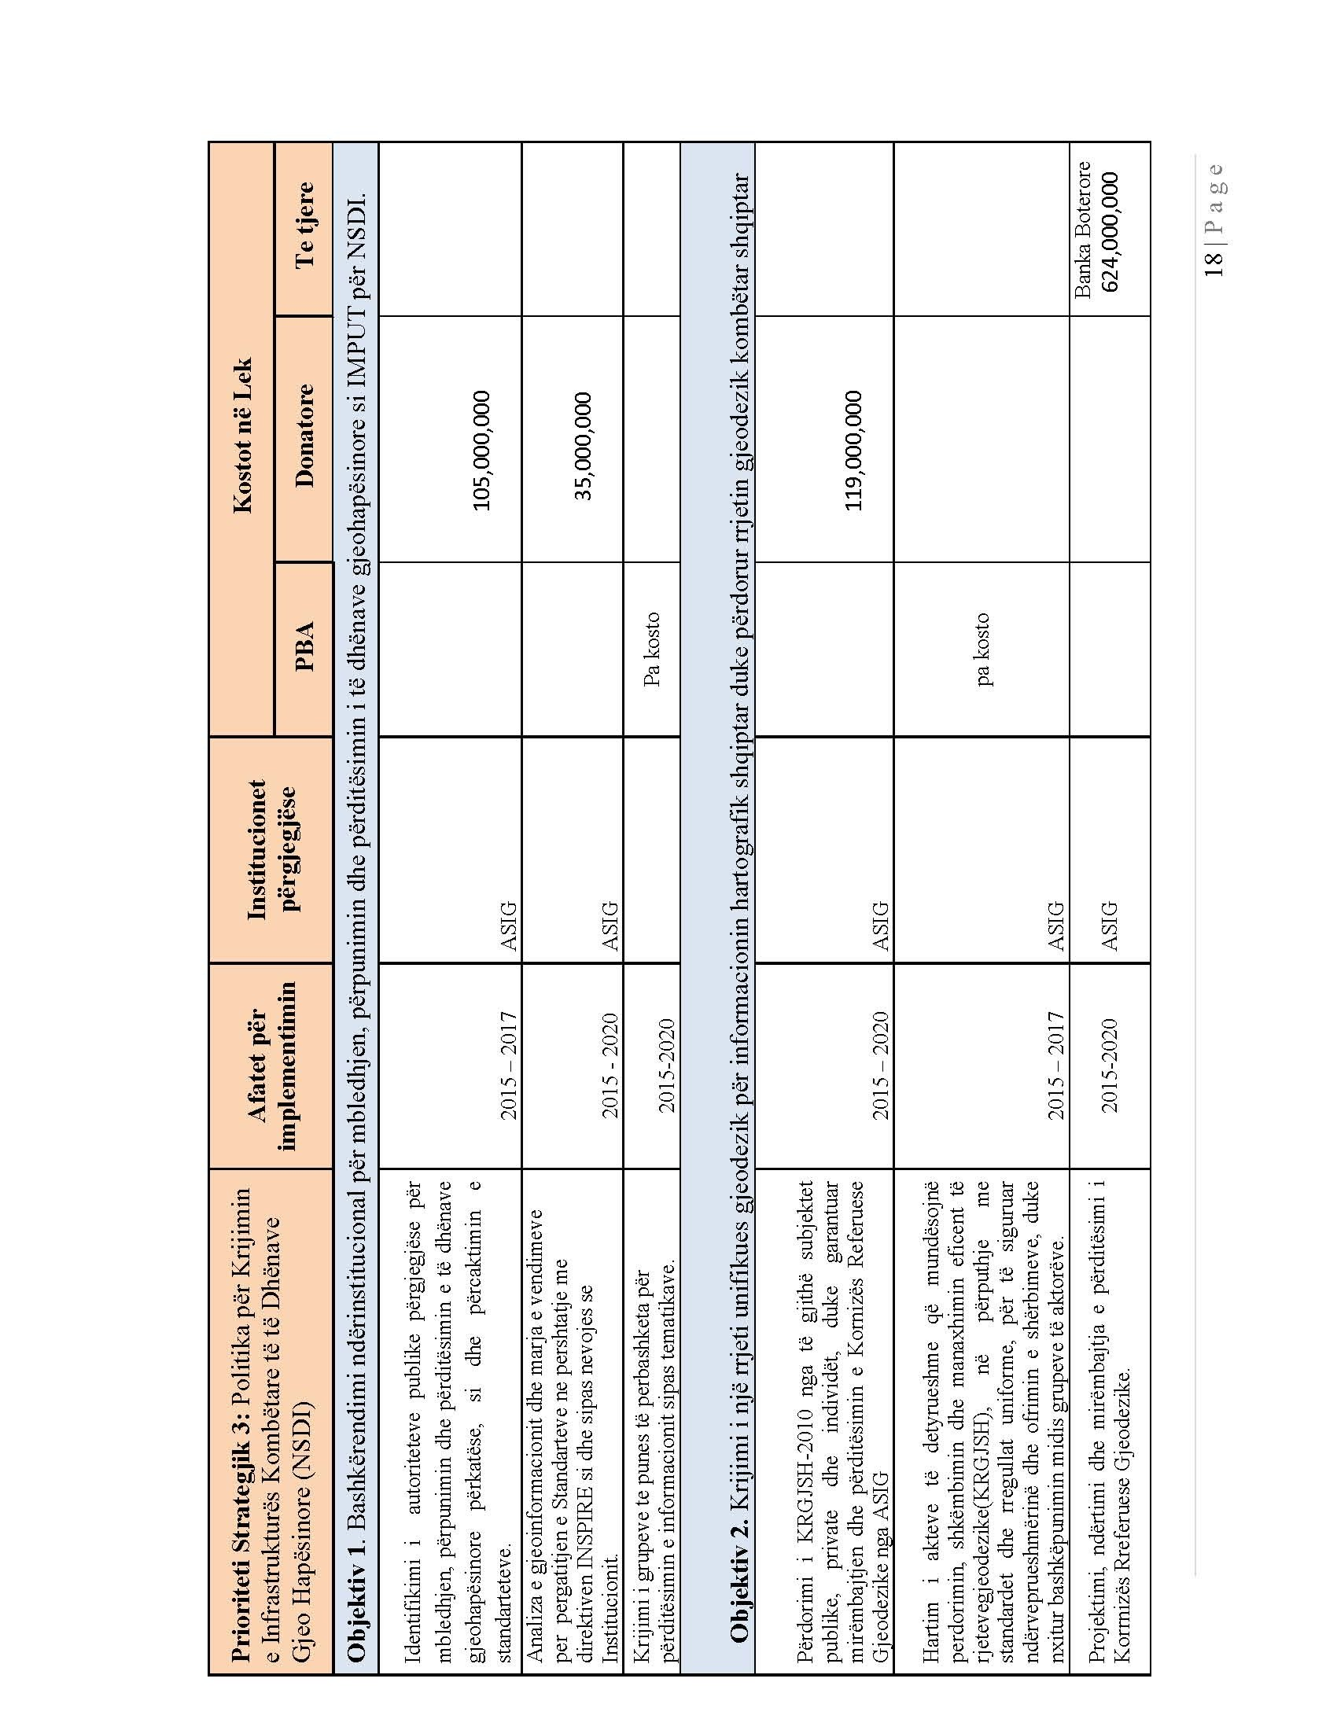

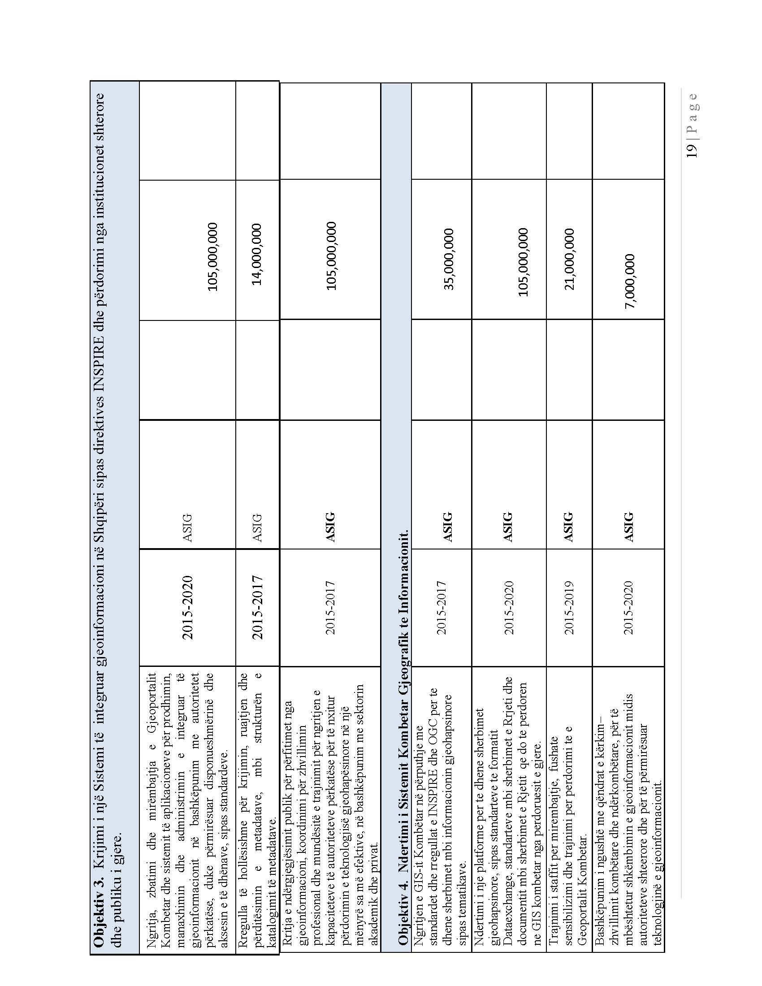

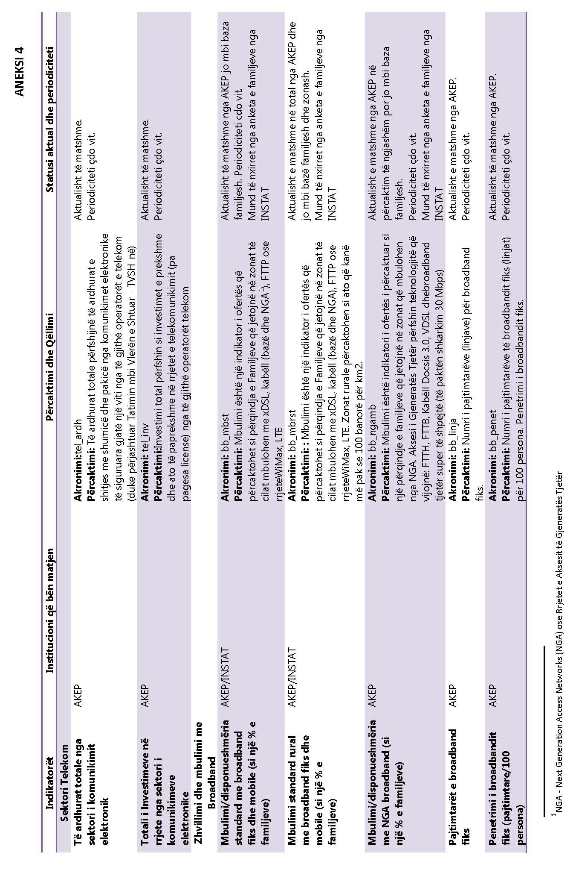

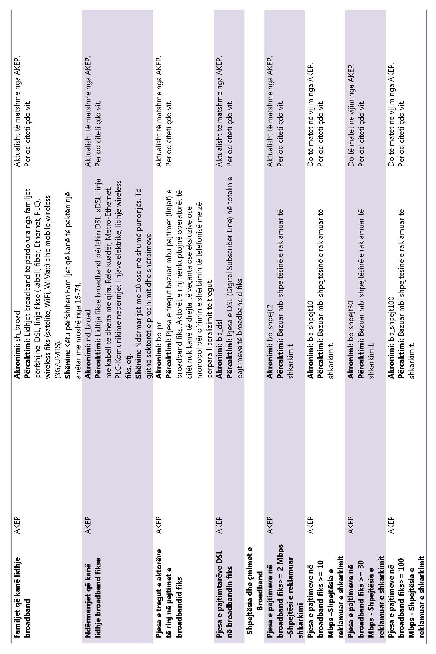

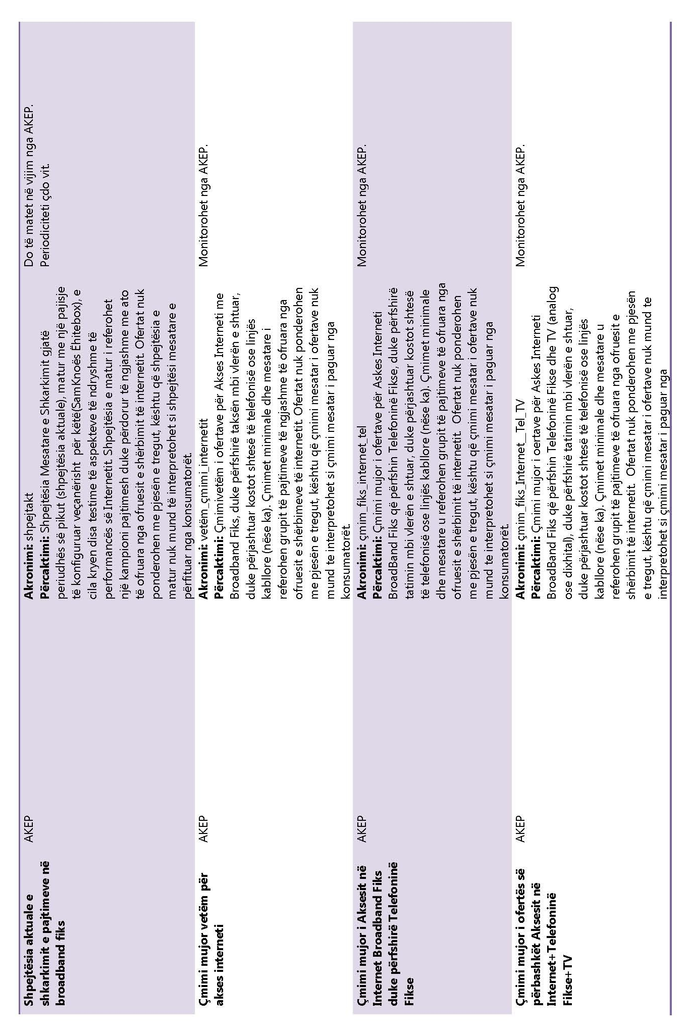

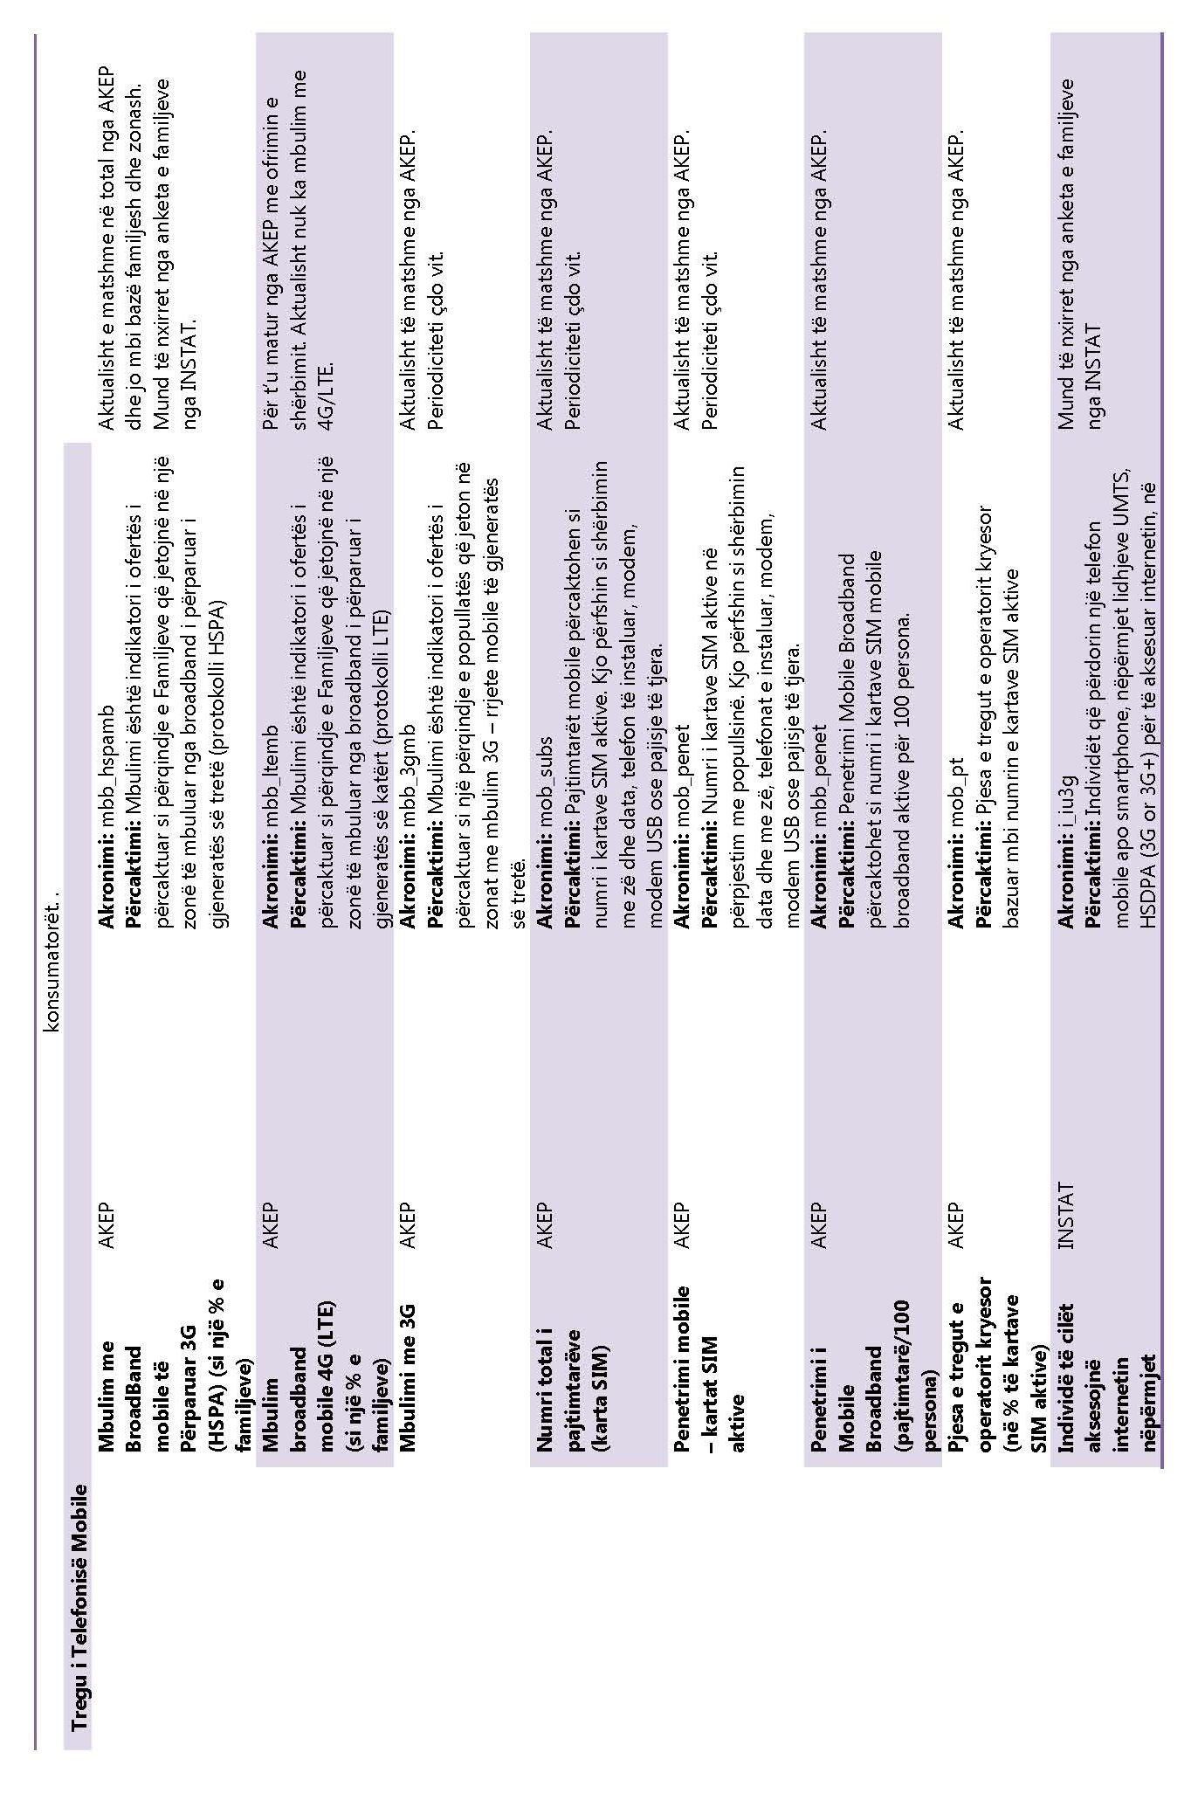

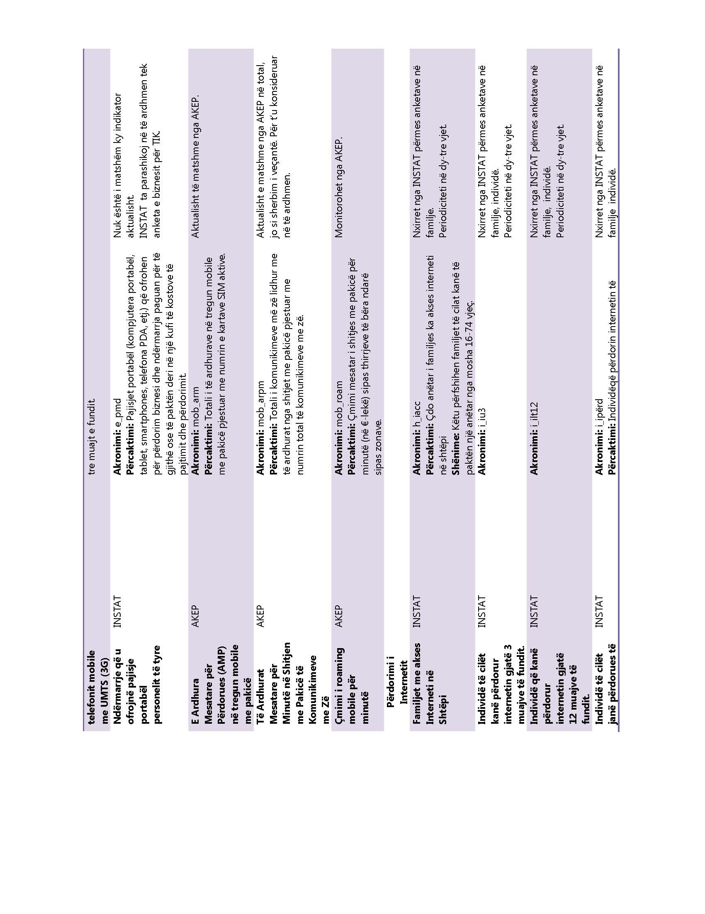

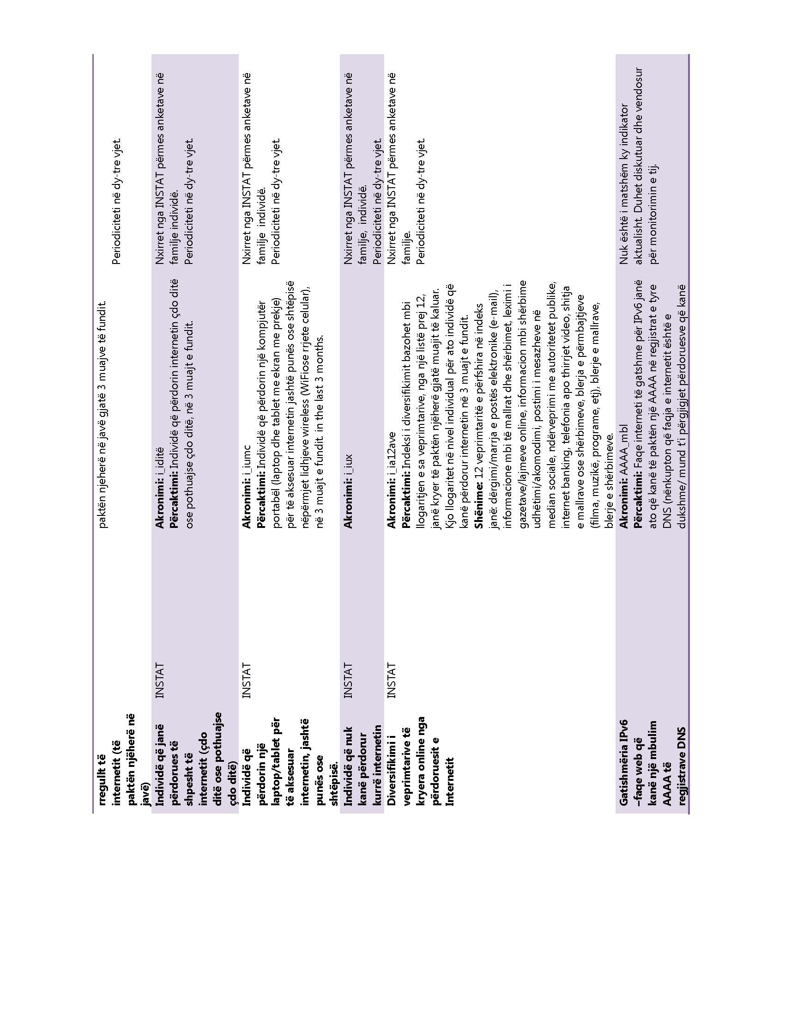

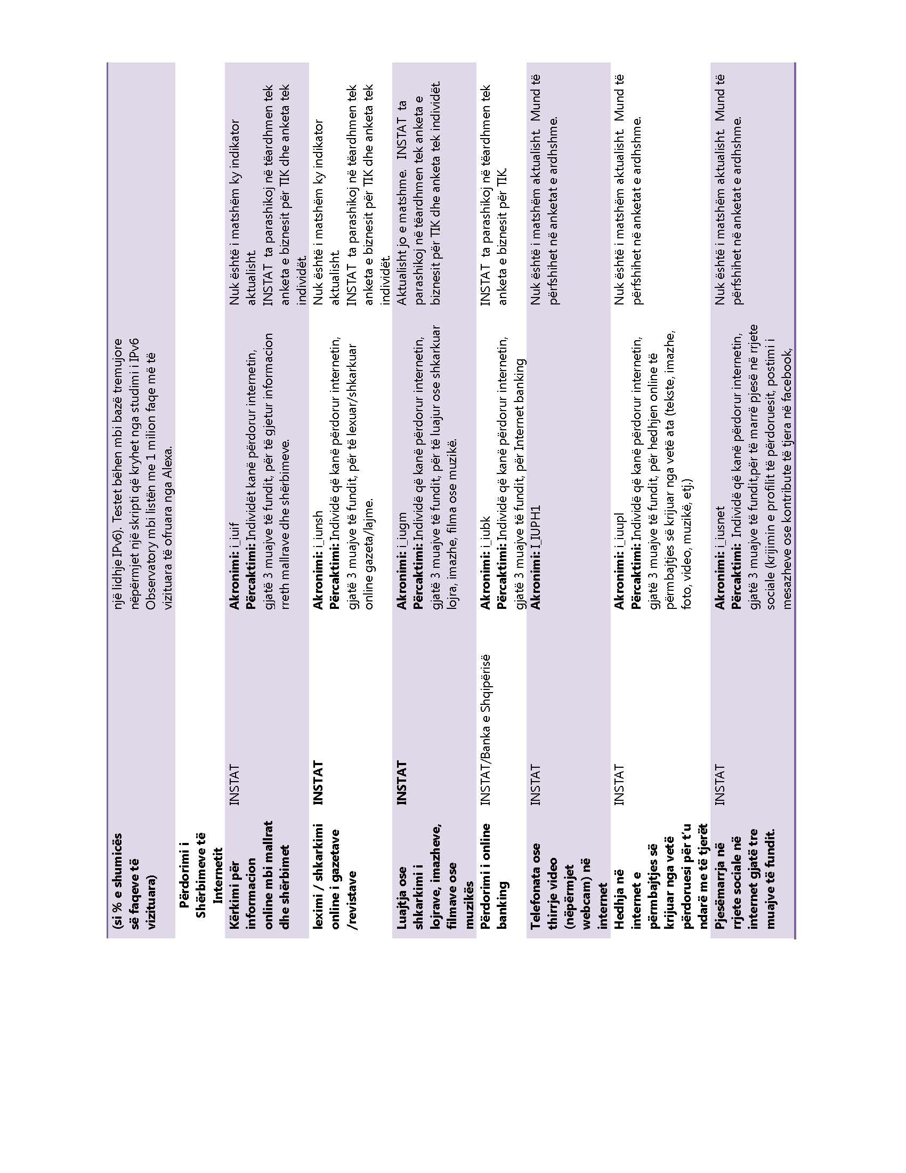

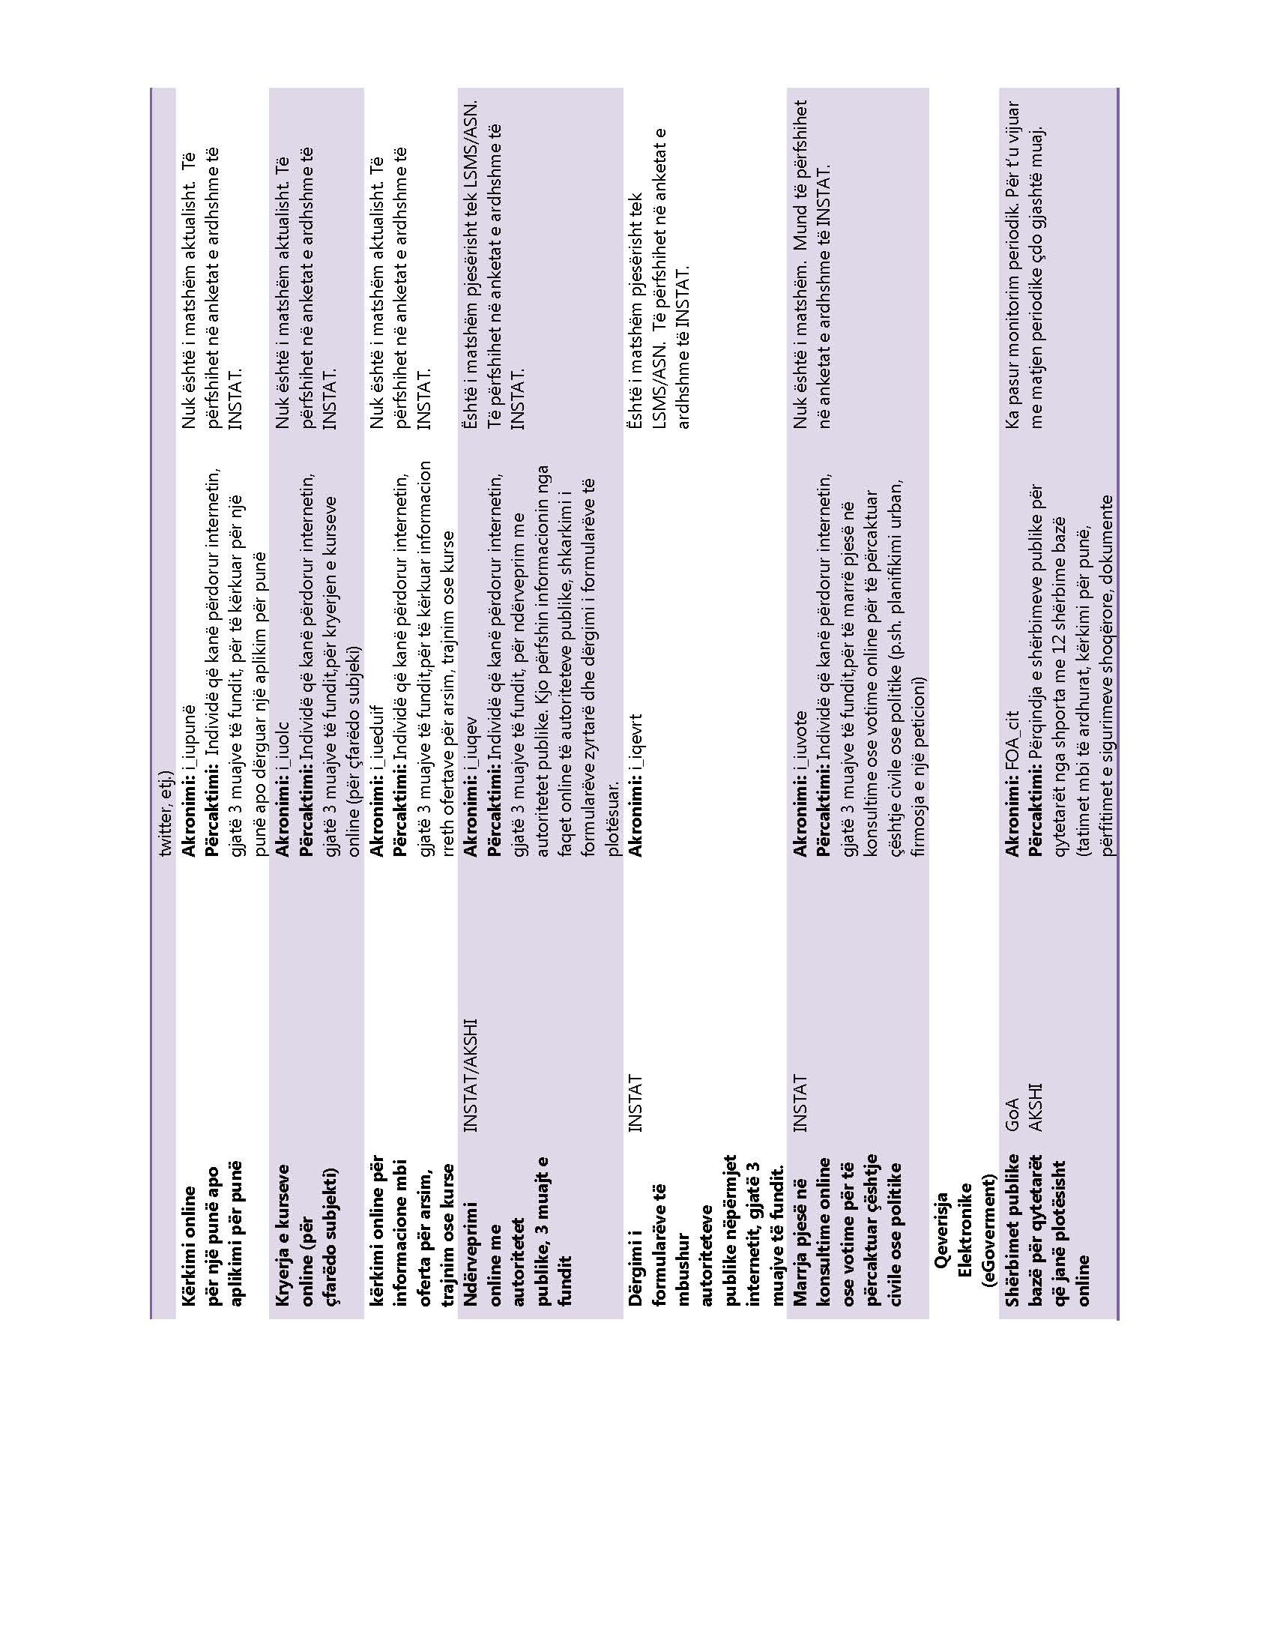

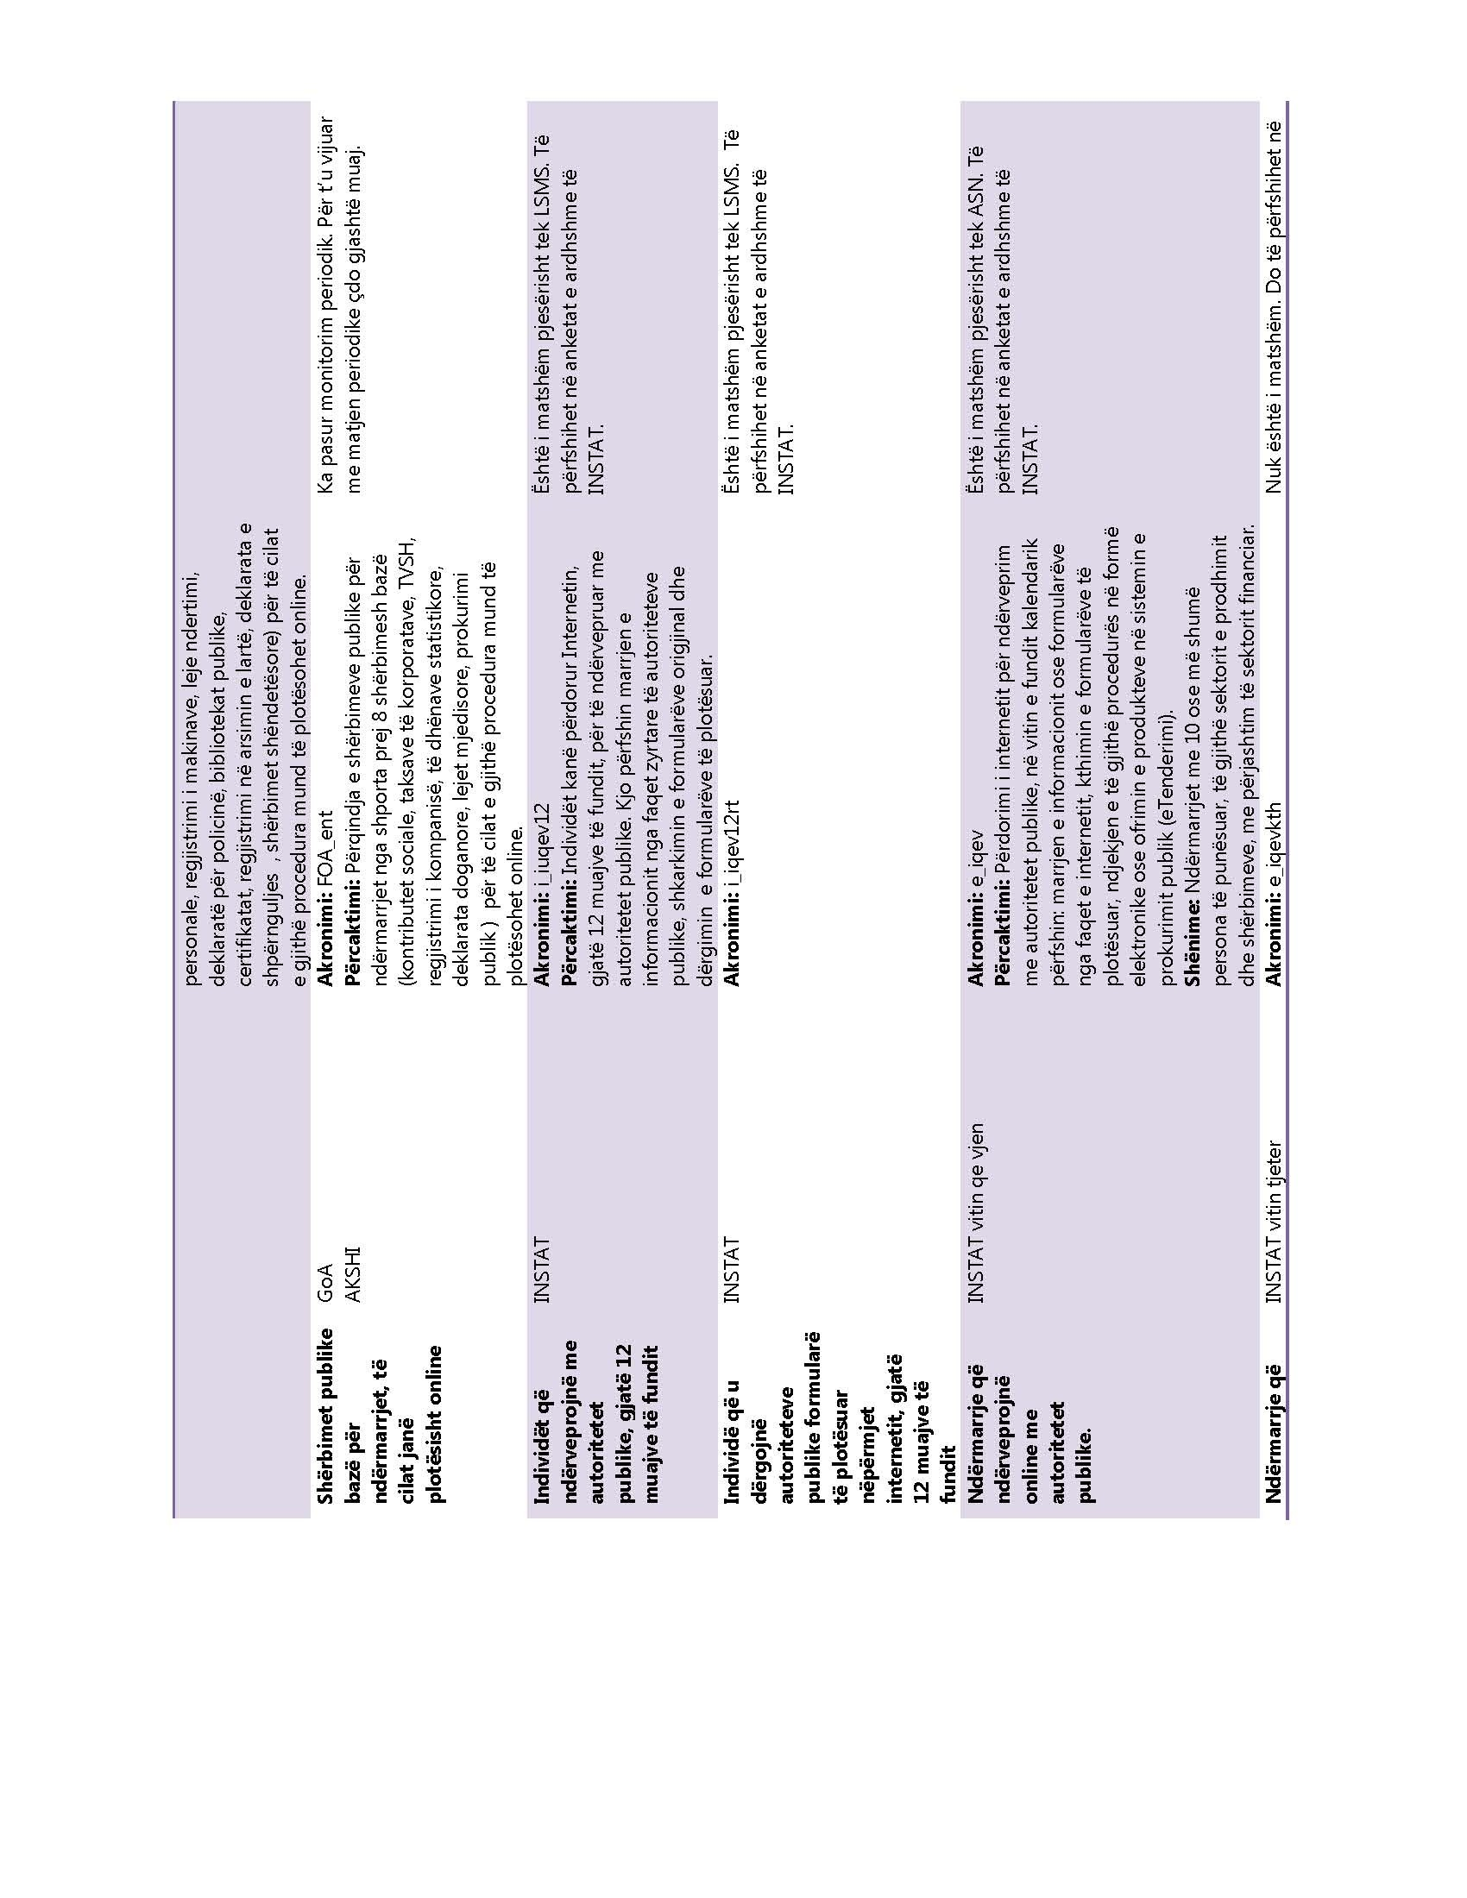

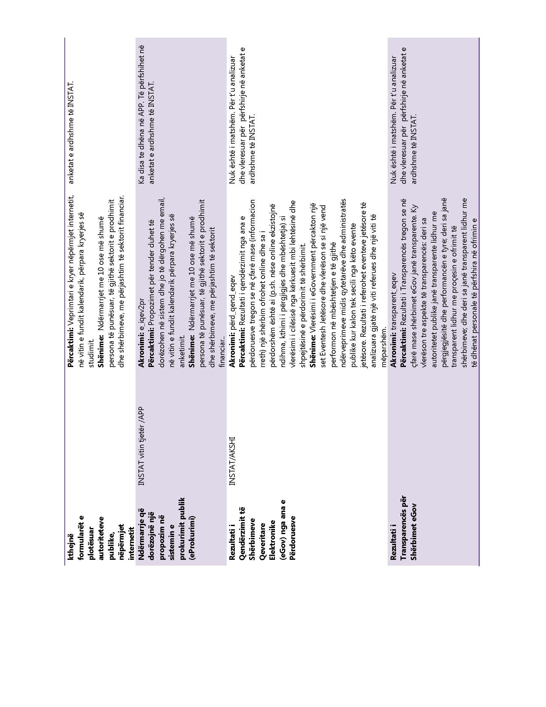

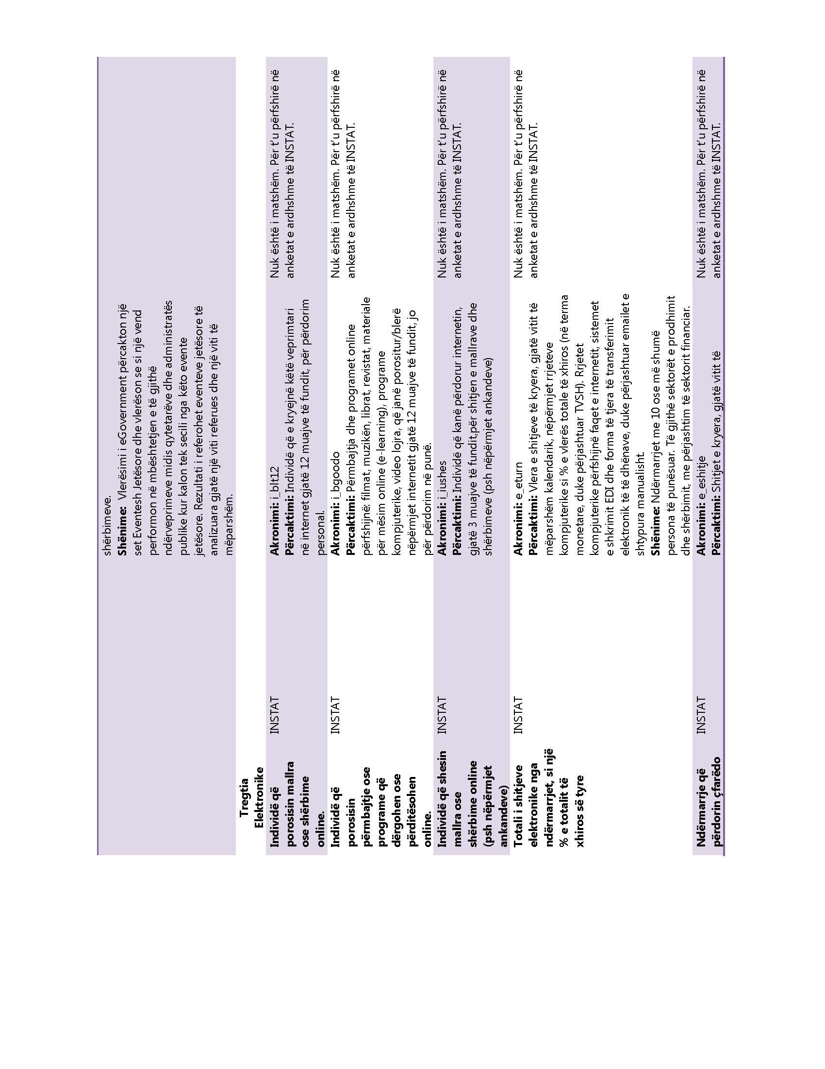

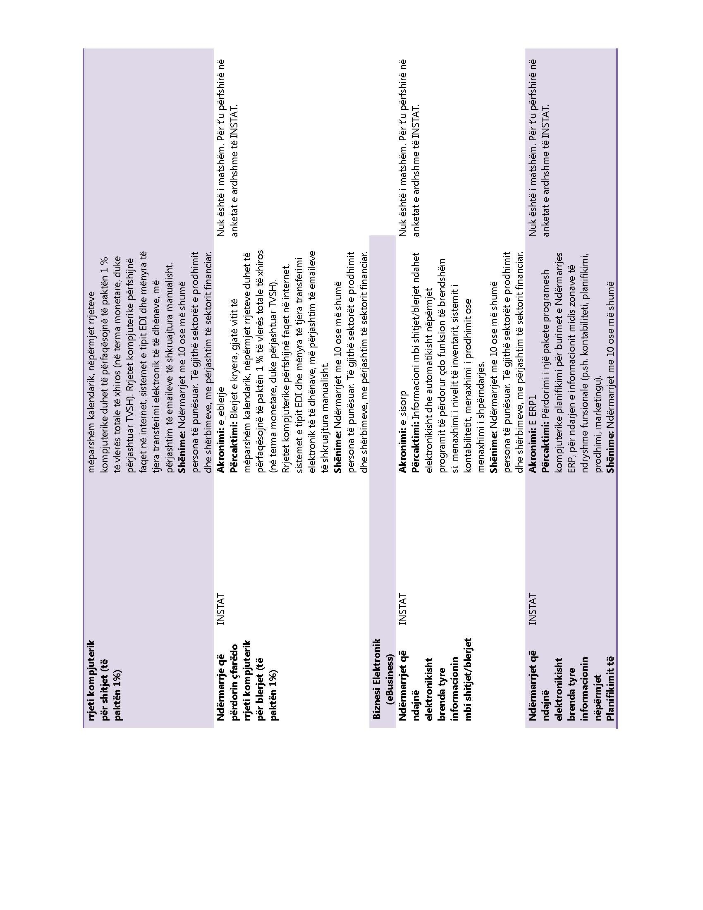

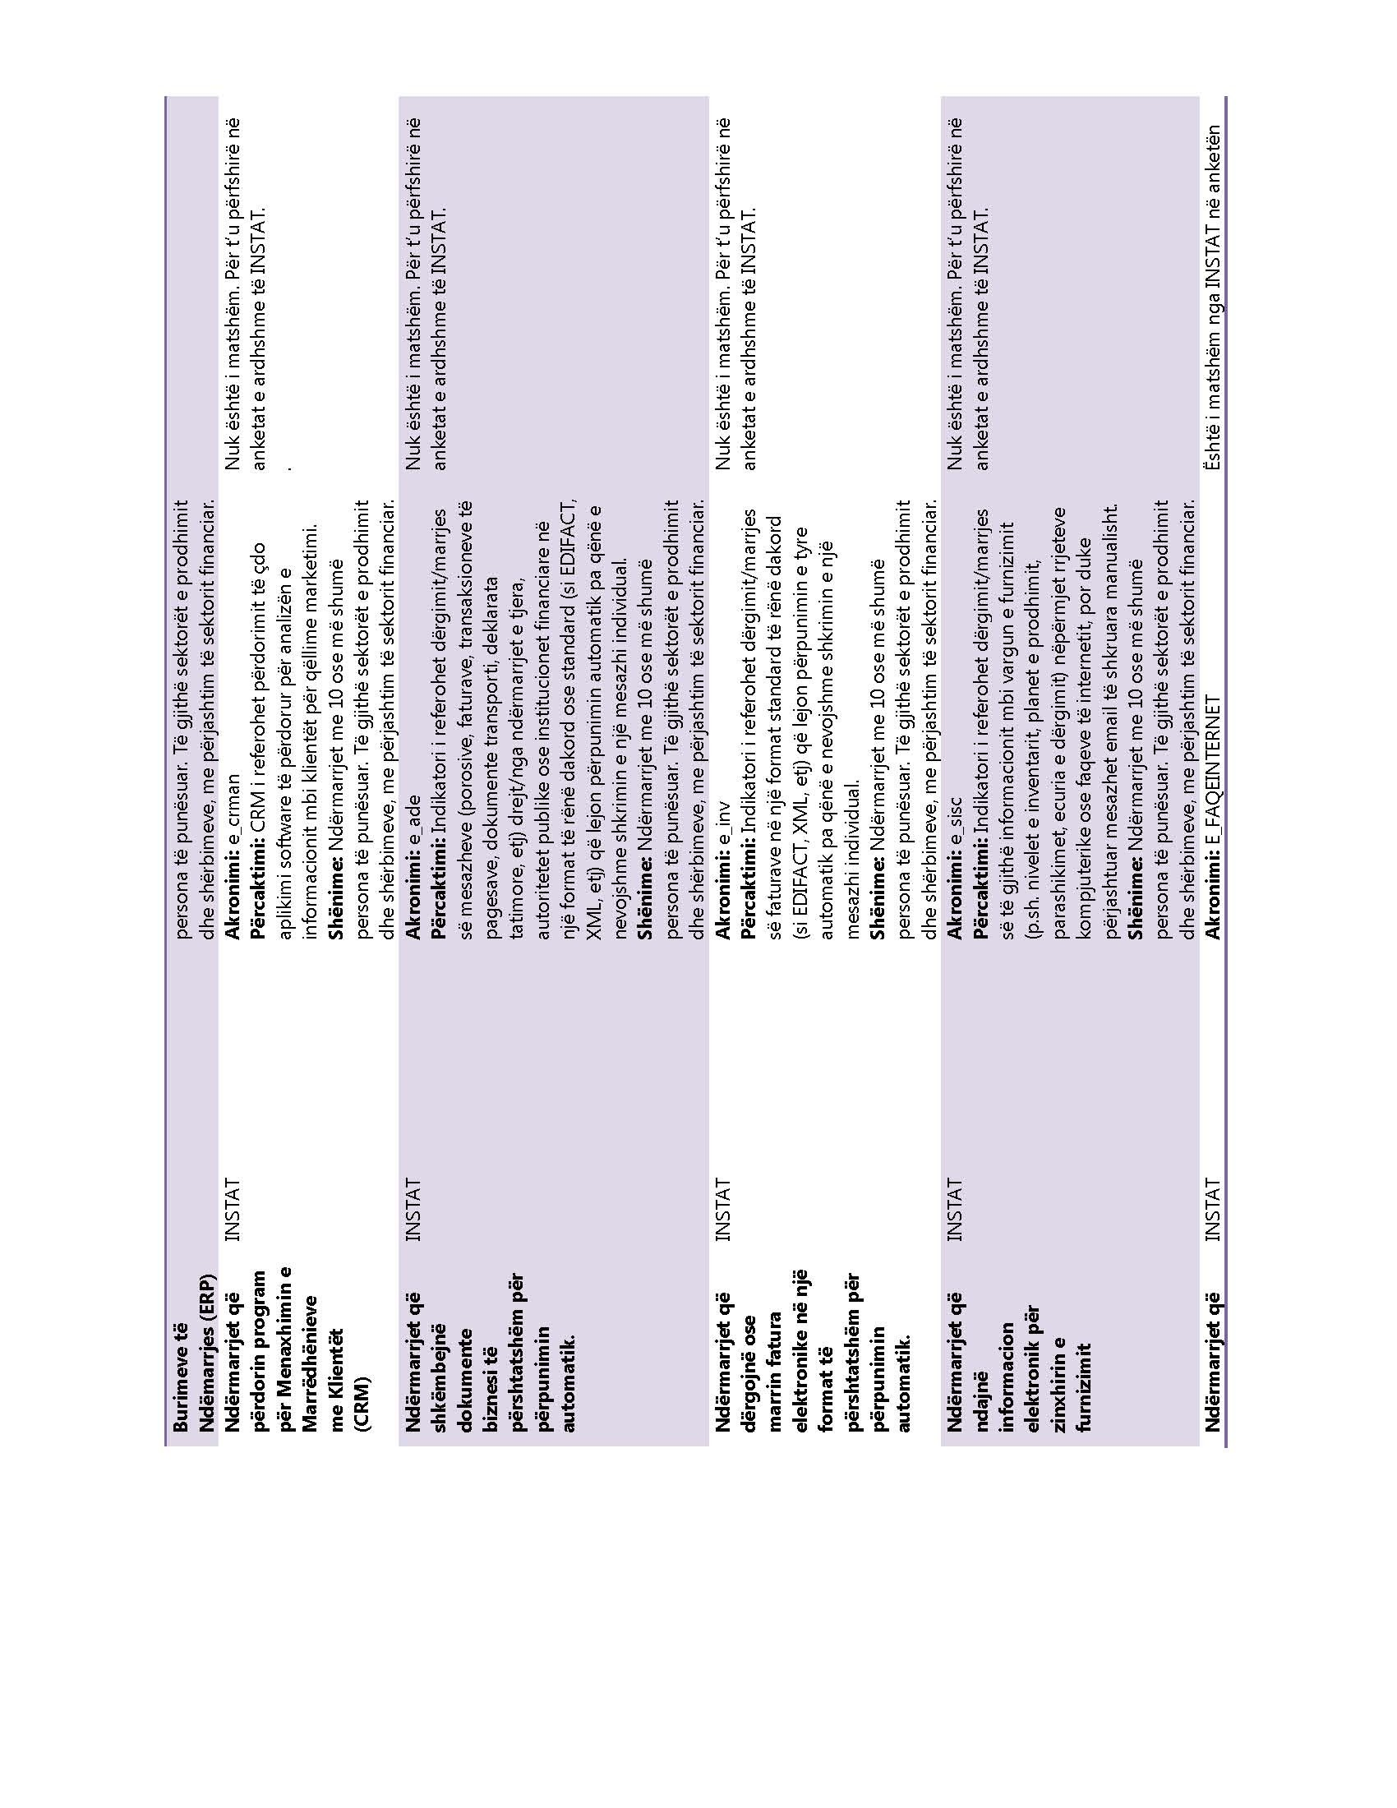

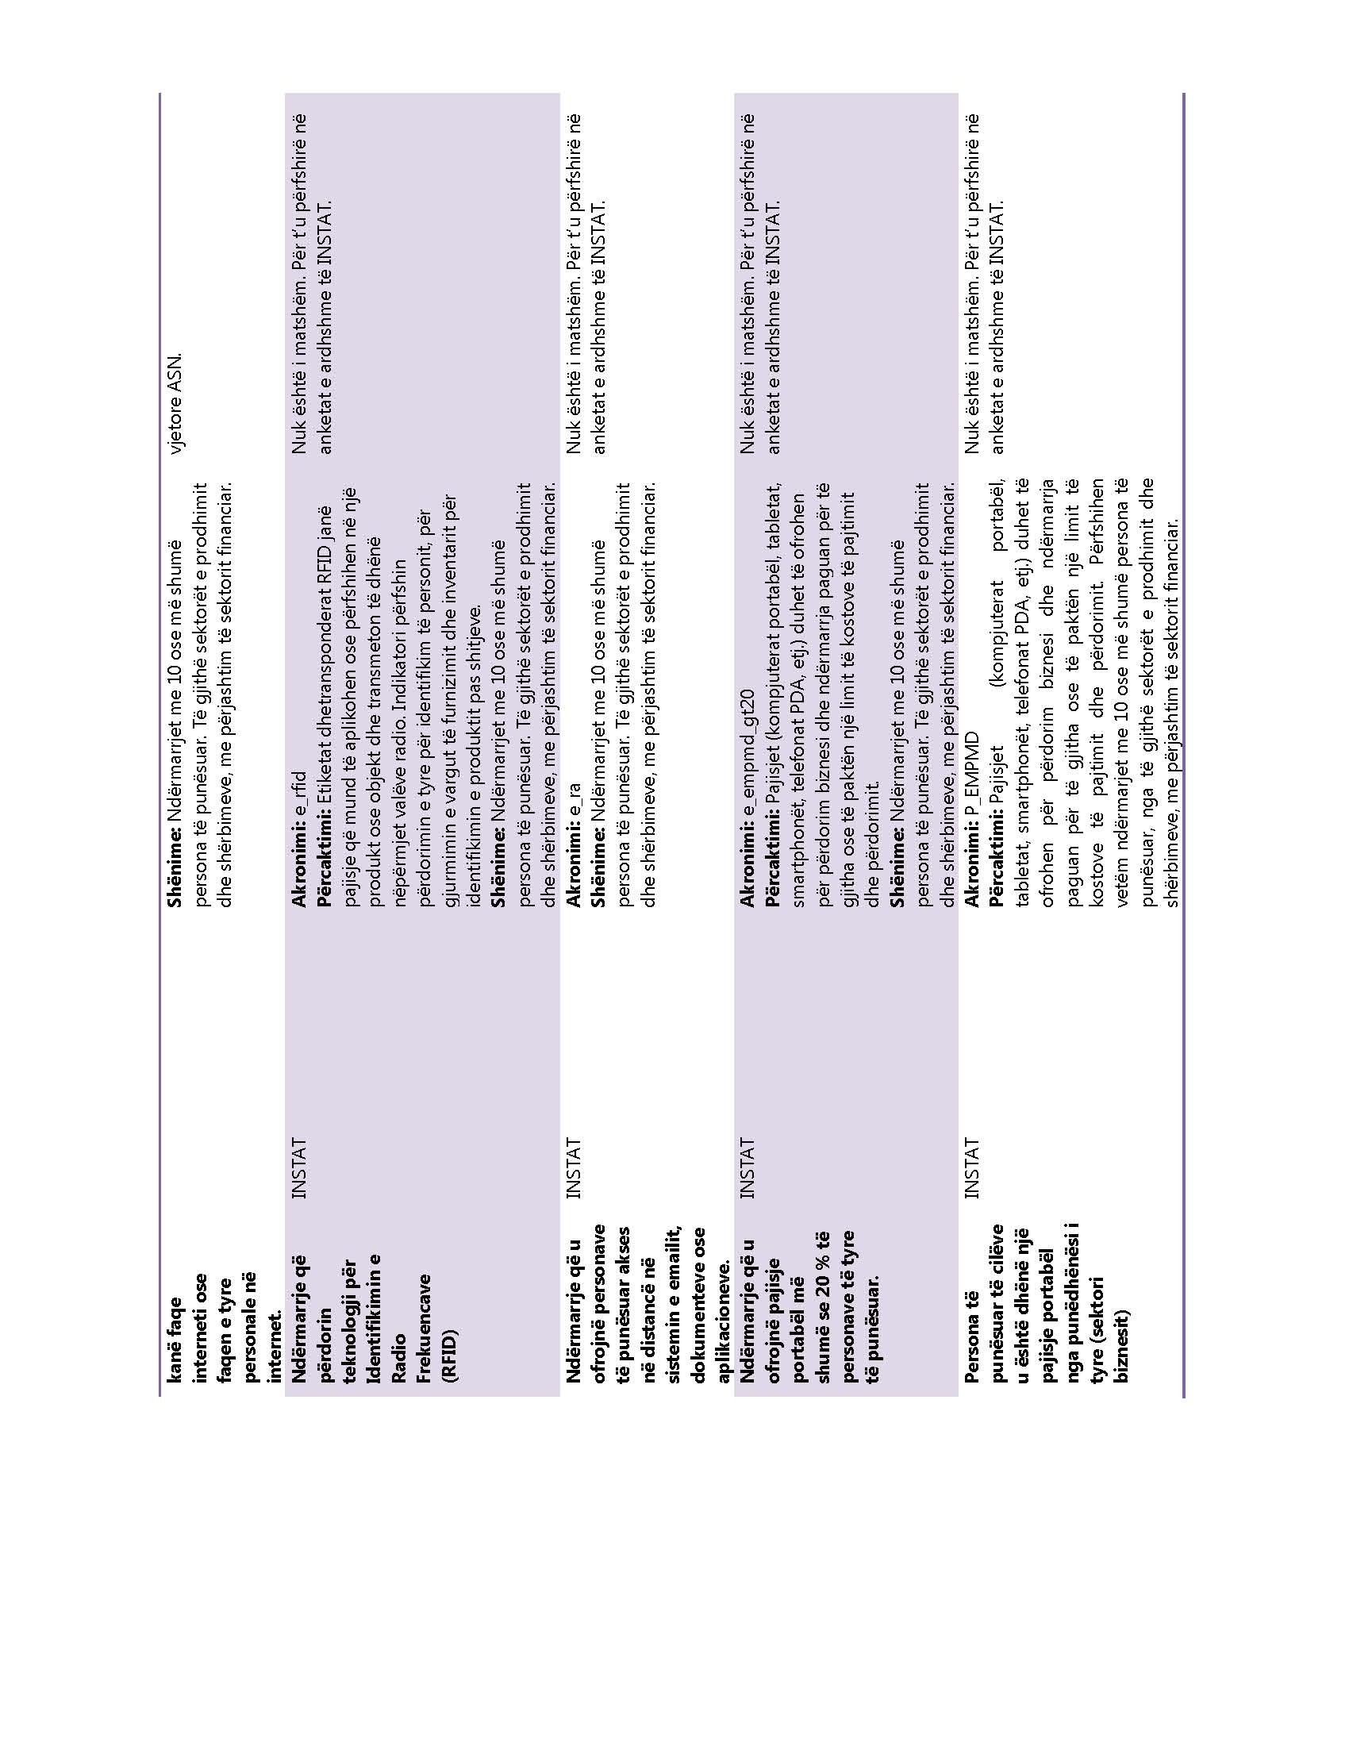

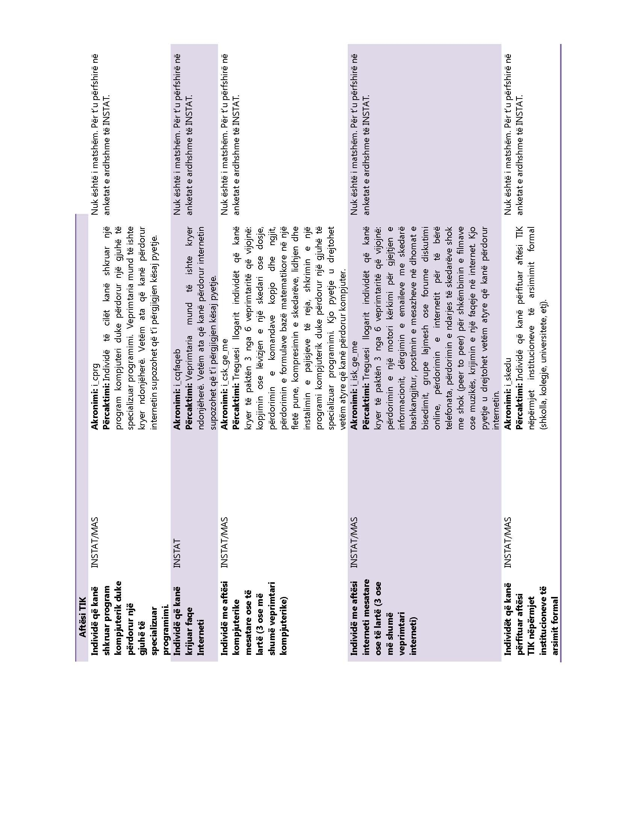

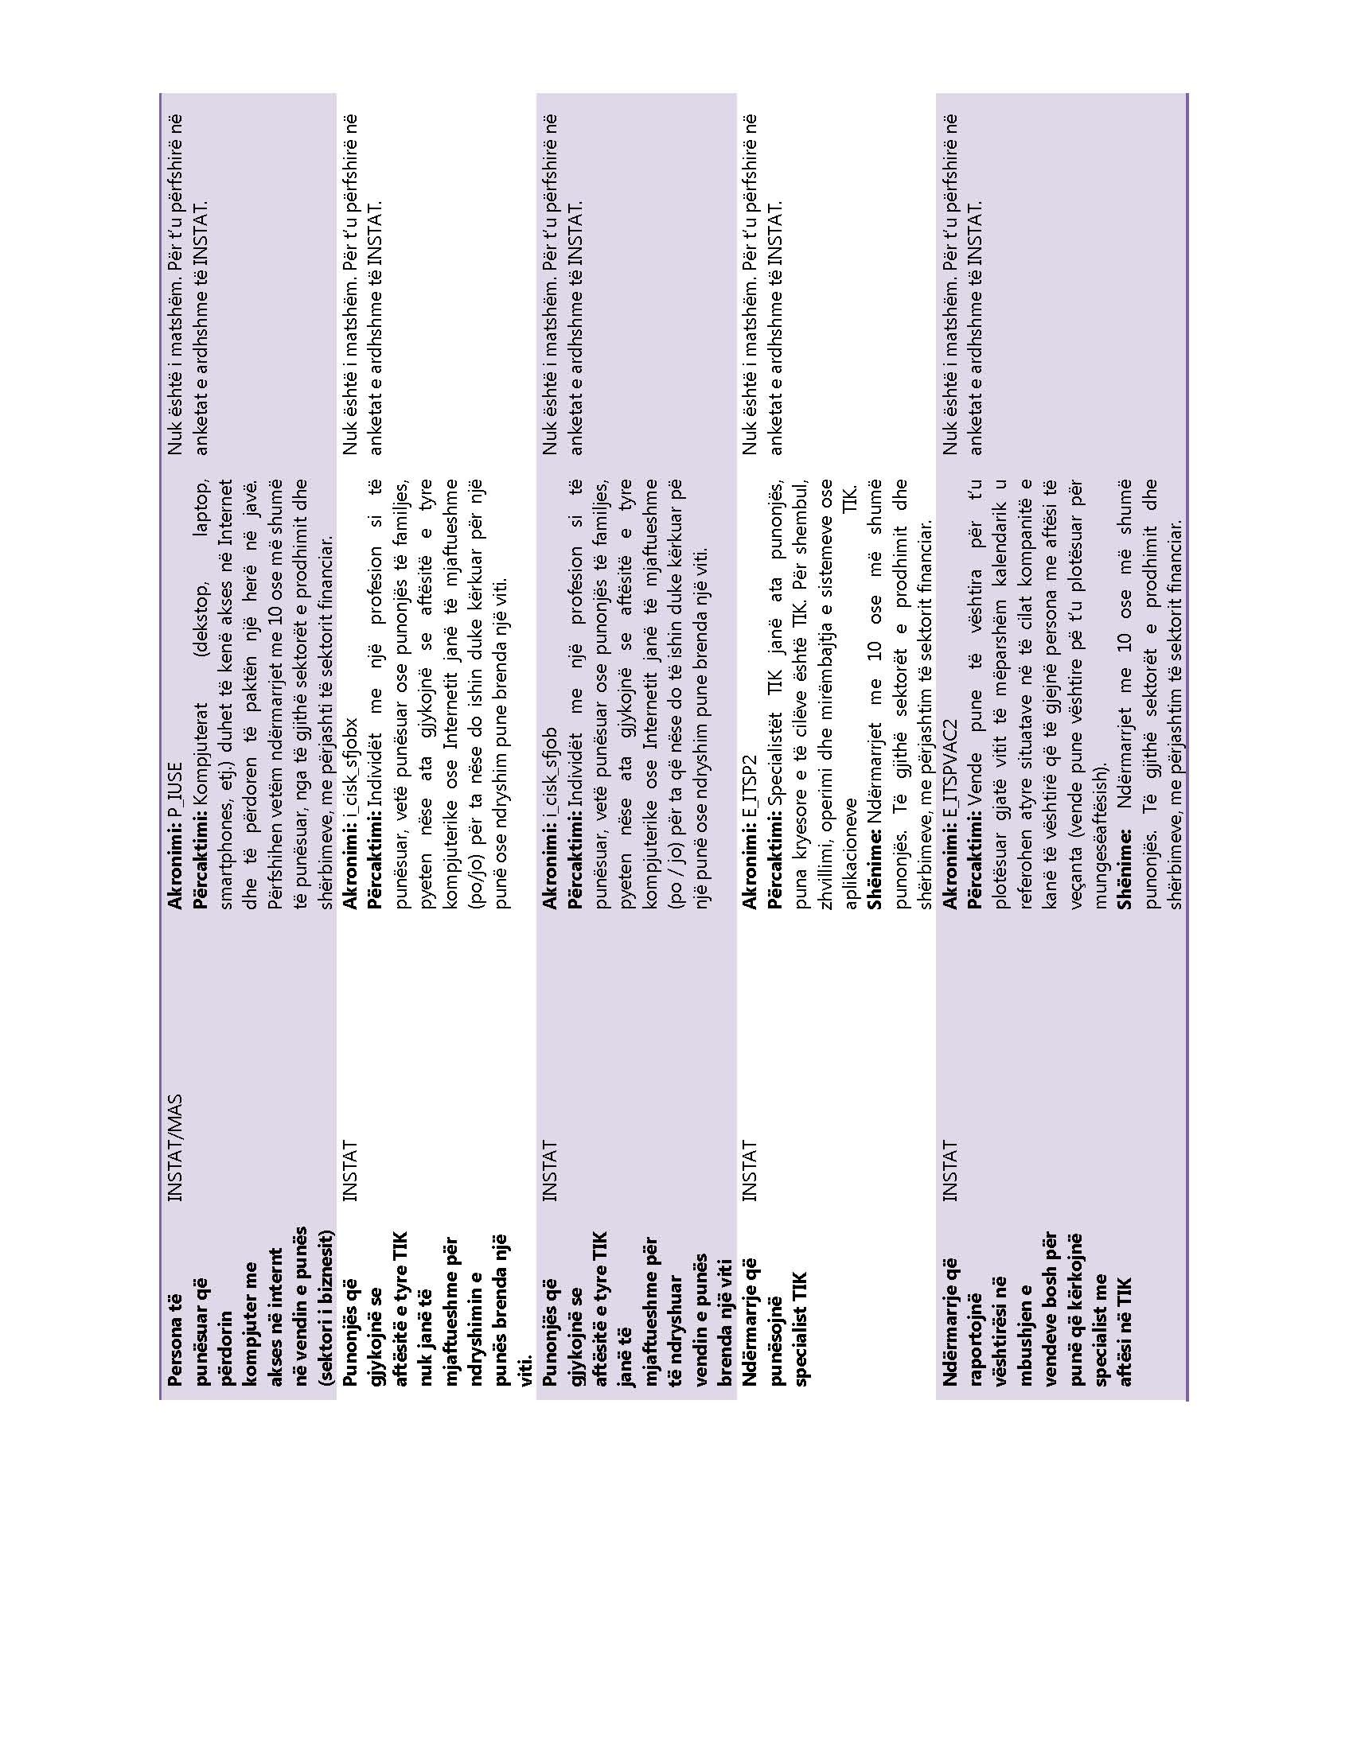

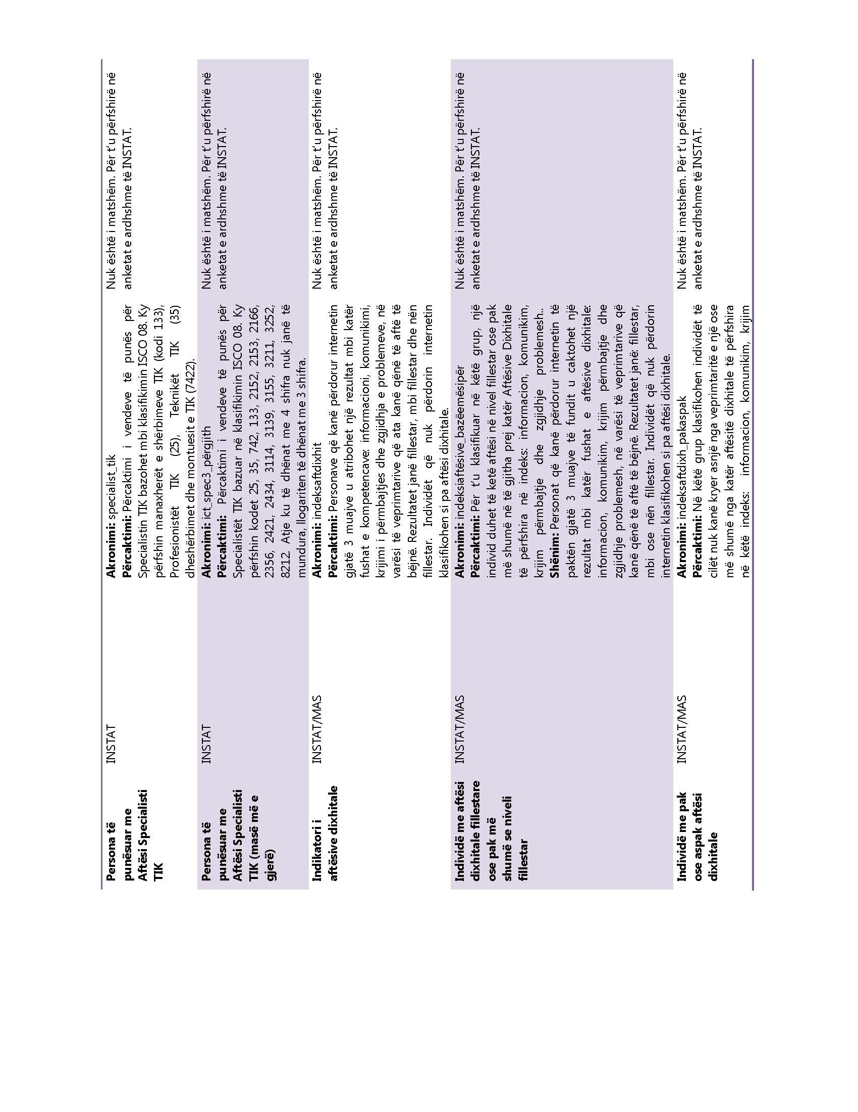

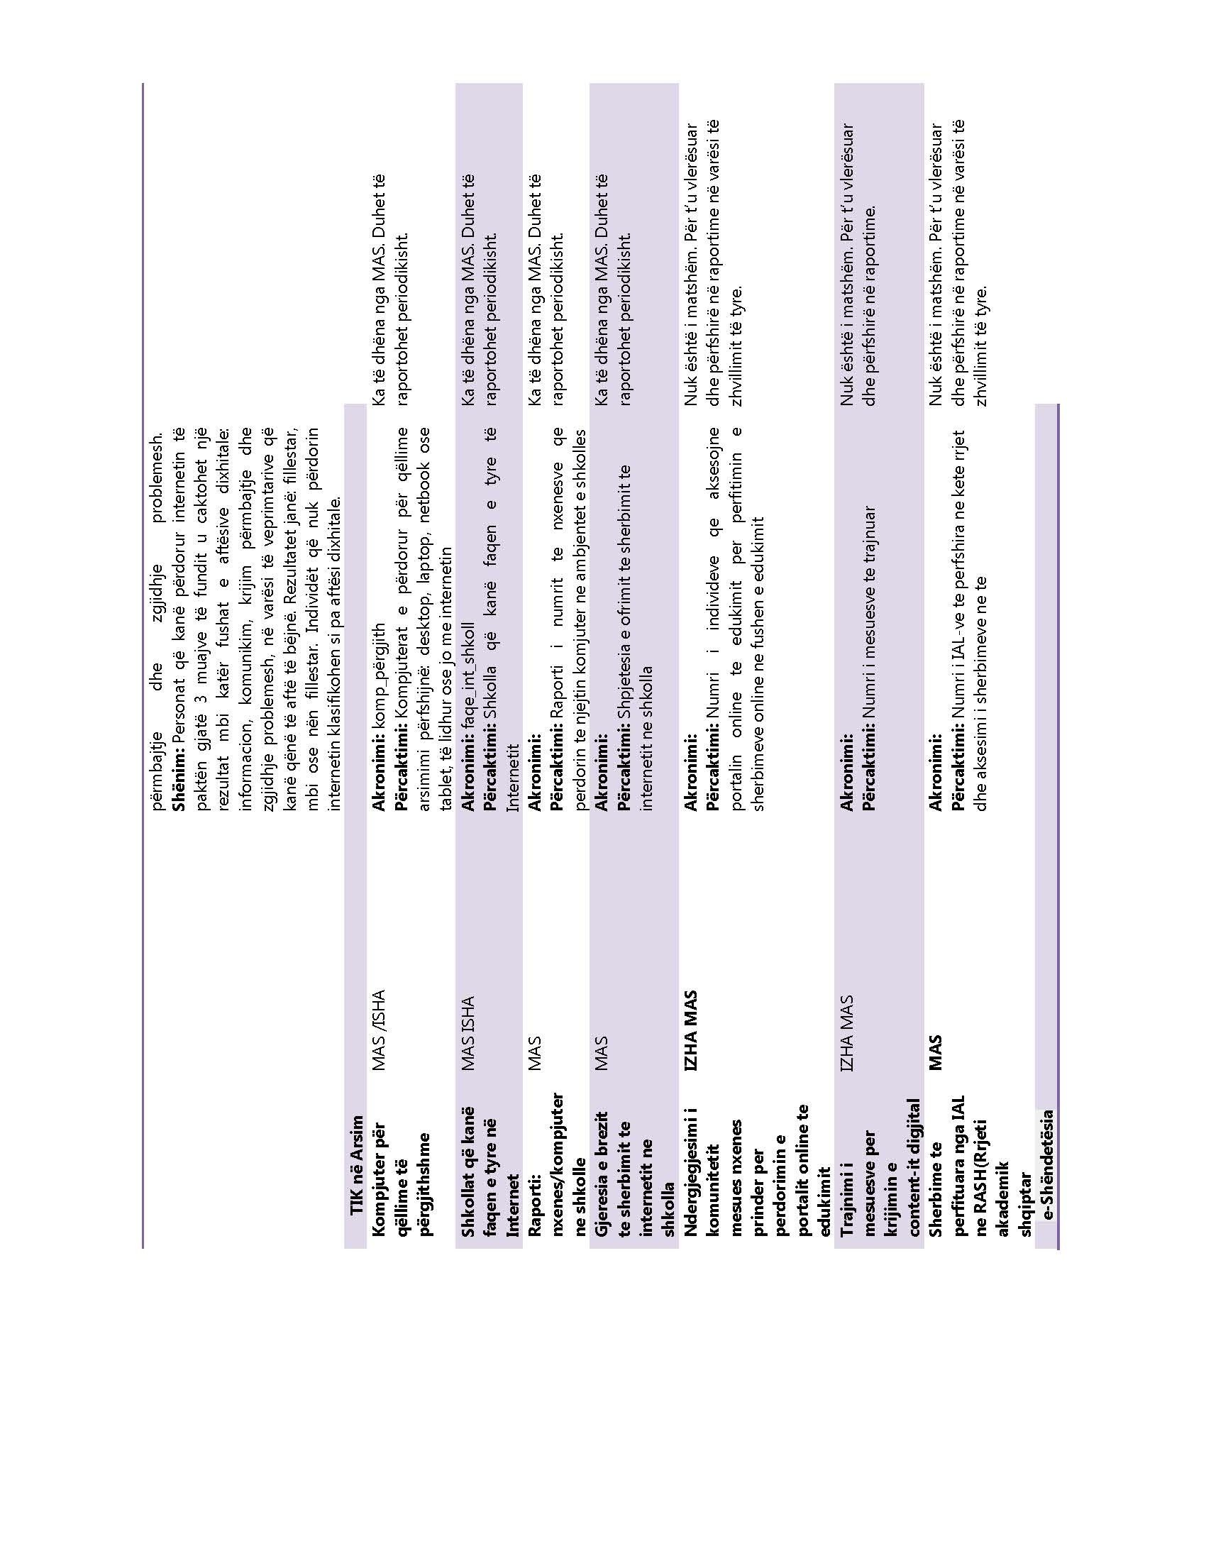

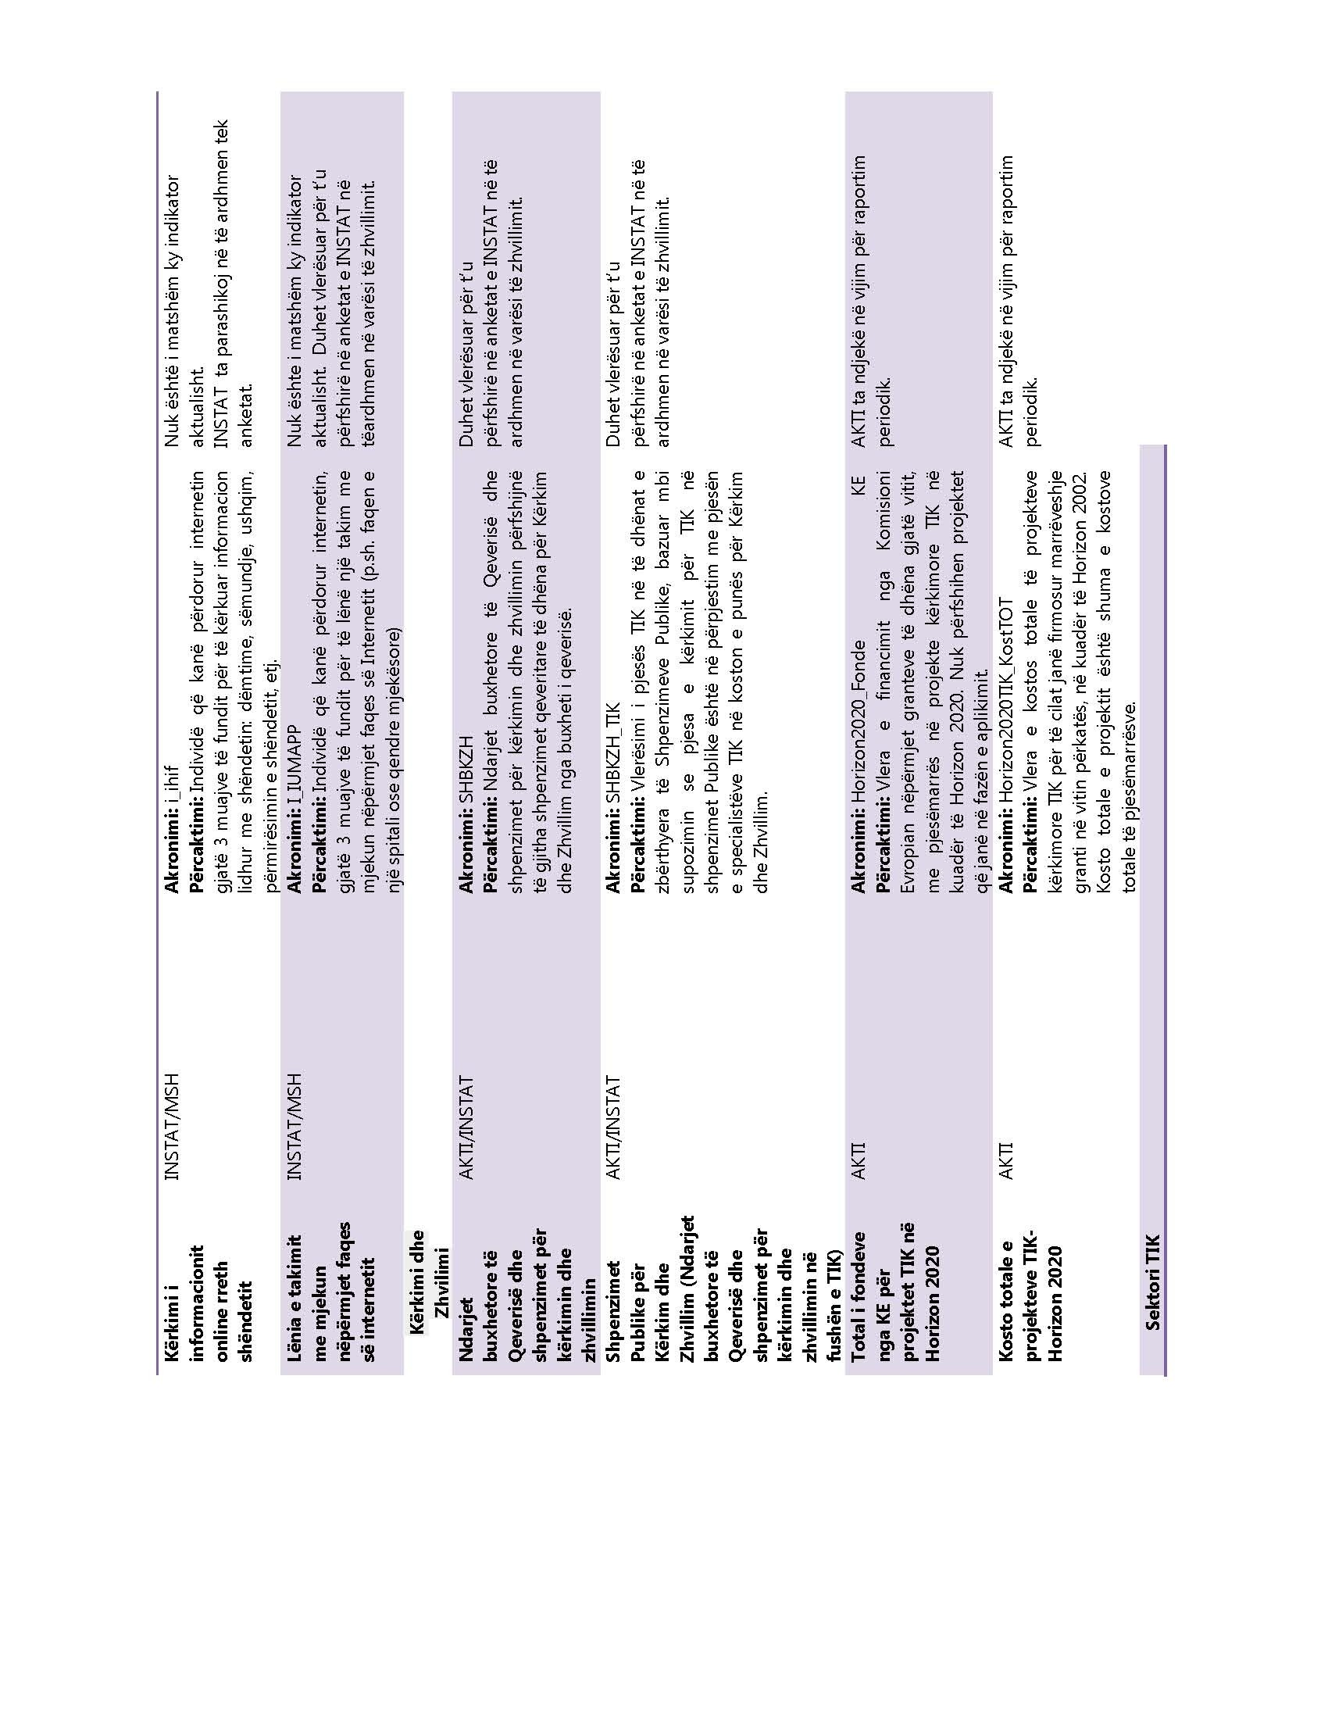

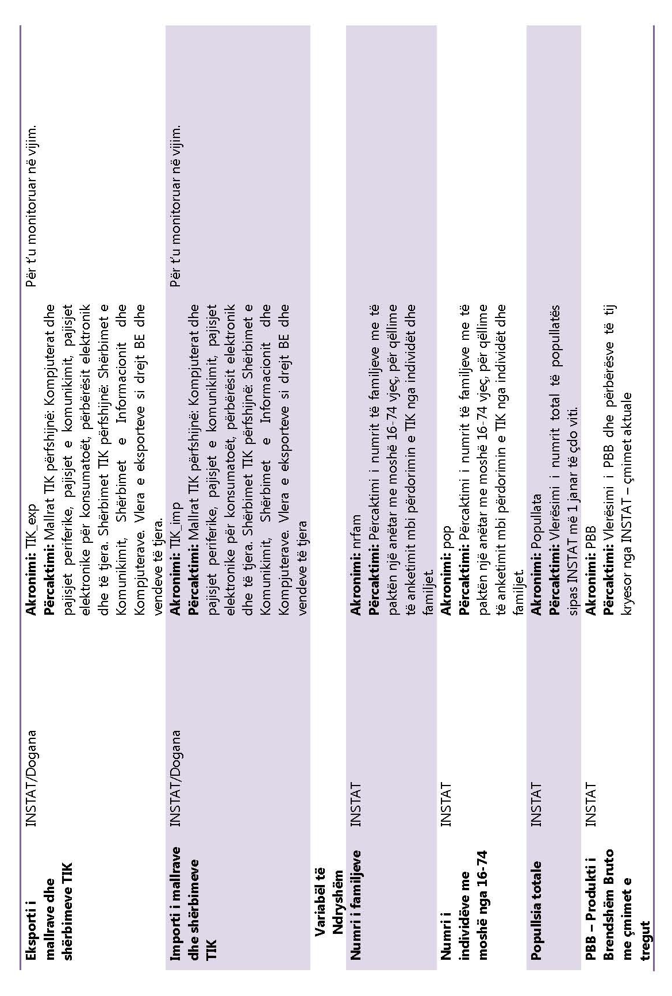

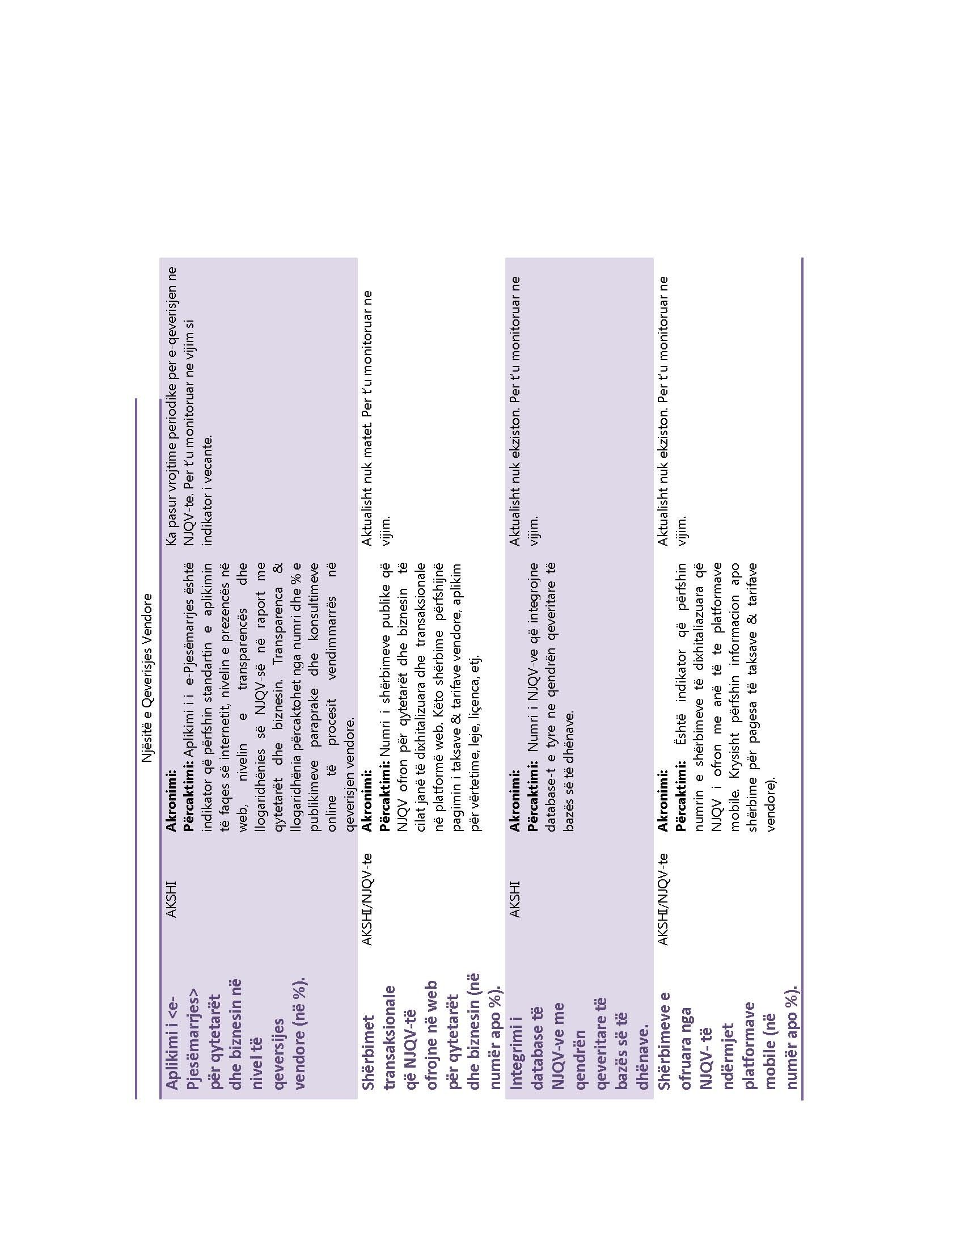

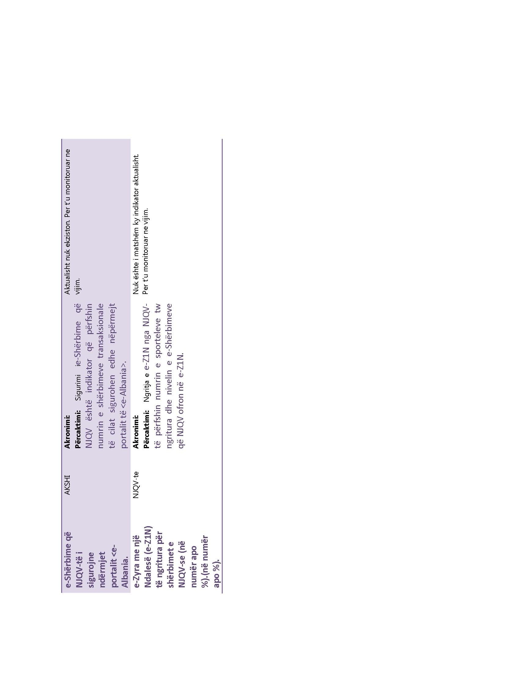

http://eur-lex.Evropa.eu/LexUriServ/LexUriServ.do?uri=COM:2010:2020: FIN:EN:PDF
Një Axhendë Dixhitale për Evropën, COM(2010)245, miratuar 19.05.2010, EC, http://www.digitalEvrope.org/DesktopModules/Bring2mind/DMX/Download.aspx? Command=Core_Download&entryID=157&PortalId=0&TabId=353
Te njohura si “crowdsourcing” e “crowdfounding”
http://www.rcc.int/files/user/docs/SEE%202020%20 Strategy % 20Document%20-%20Draft%201.pdf
VKM nr. 703, datë 29.10.2014 ka zëvendësuar VKM-në nr. 248, datë 27.4.2007.
Vrojtimi per Nivelin Jetik te kryer nga INSTAT
http://www.itu.int/ITU-D/treg/broadband/ITU-BB-Reports_Impact-of-Broadband-on-the-Economy.pdf
Zhvillimi e-Government bazohet në tre dimensione kryesore: (i) disponueshmëria e shërbimeve online, (ii) infrastruktura e telekomunikimit dhe (iii) kapaciteti njerëzor.
http://unpan3.un.org/egovkb/Portals/egovkb / Documents /un/2014-Survey/E-Gov_Complete_Survey 2014.pdf
http://www.financa.gov.al/al/raportime/thesari/pagesa-te-kryera-nga-drejtoria-e-pergjithshme-e-sherbimeve-financiare;
Plani Strategjik i Bashkisë Lezhë, 2013-2030
United Nations Public Administration Network.
http://ec.Evropa.eu/digital-agenda/en/our-goals/pillar-i-digital-single-market#Article
http://ec.Evropa.eu/digital-agenda/en/content/small-and-medium-sized-enterprises-users-and-suppliers
http://ec.Evropa.eu/digital-agenda/en/content/action-52-propose-measures-%E2%80%98light-and-fast%E2%80%99-access-eu-research-funds-ict
Me vendimin nr. 2252, datë 23.1.2013 Këshilli Drejtues i AKEP miratoi dokumentin “Për disa shtesa dhe ndryshime në rregulloren nr. 2, për “Regjistrimin dhe administrimin e emrave të domain-eve nën .AL dhe nën domain-et .gov.al, .mil.al, .edu.al, .com.al, .org.al dhe .net.al”
http://unpan3.un.org/egovkb/ProfileCountry.aspx?ID=2

